**KARYA TULIS ILMIAH**

**HUBUNGAN TINGKAT PENGETAHUAN SIKAP DAN TINDAKAN TERHADAP KECEMASAN MASYARAKAT PADA VAKSINISASI COVID-19 DI DESA SUKARAME**

**KEC MUNTE KAB KARO**



**ESIKA OKTAVIA BR SINULINGGA**

**P07539019117**

**POLTEKKES KESEHATAN KEMENKES MEDAN**

**JURUSAN FARMASI**

**2022**

**KARYA TULIS ILMIAH**

**HUBUNGAN TINGKAT PENGETAHUAN SIKAP DAN TINDAKAN TERHADAP KECEMASAN MASYARAKAT PADA VAKSINISASI COVID-19 DI DESA SUKARAME**

**KEC MUNTE KAB KARO**

Sebagai Syarat Menyelesaikan Pendidikan Program Studi Diploma lll Farmasi



**ESIKA OKTAVIA BR SINULINGGA**

**P07539019117**

**POLTEKKES KESEHATAN KEMENKES MEDAN**

**JURUSAN FARMASI**

**2022**

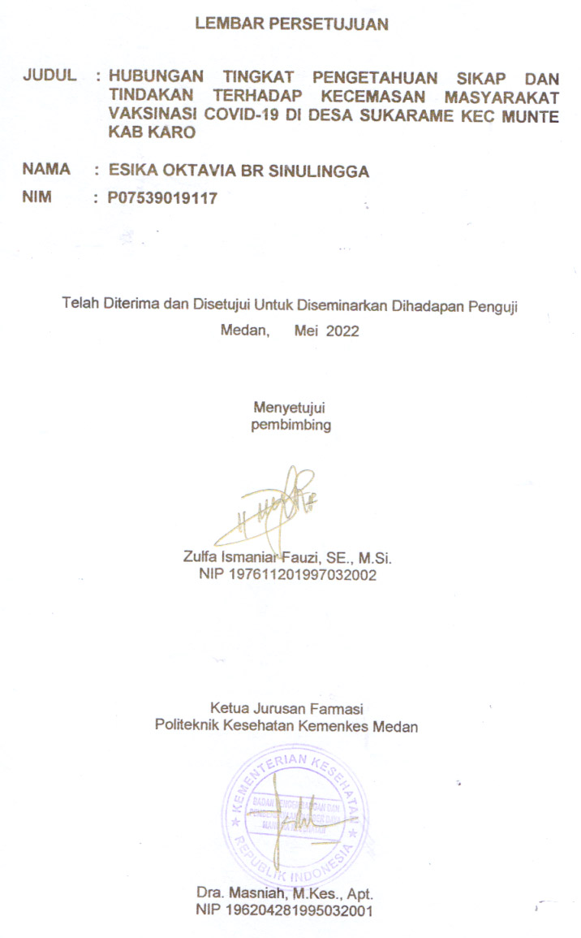

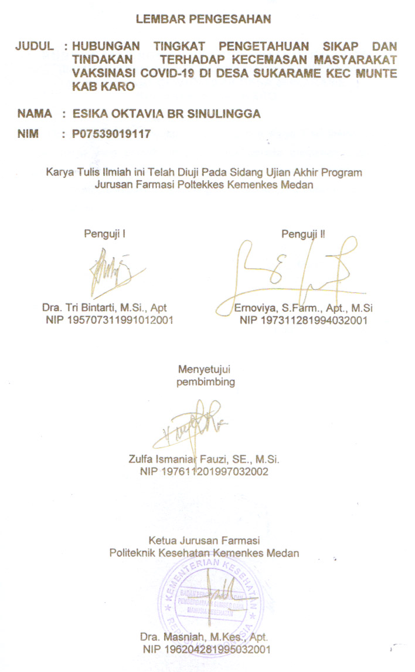

**SURAT PERNYATAAN**

**HUBUNGAN TINGKAT PENGETAHUAN SIKAP DAN TINDAKAN TERHADAP KECEMASAN MASYARAKAT PADA**

**VAKSINISASI COVID-19 DI DESA SUKARAME**

**KEC MUNTE KAB KARO**

Dengan ini saya menyatakan bahwa dalam Karya Tulis Ilmiah ini tidak terdapat karya yang pernah diajukan untuk disuatu perguruan tinggi, dan sepanjang pengetahuan saya tidak juga terdapat karya atau pendapat yang pernah ditulis atau diterbitkan oleh orang lain, kecuali yang secara tertulis diacu dalam naskah ini.

Medan, Mei 2022

Esika Oktavia Br Sinulingga

NIM P07539019117

POLITEKNIK KESEHATAN KEMENKES MEDAN

JURUSAN FARMASI

KTI, Mei 2022

ESIKA OKTAVIA BR SINULINGGA

**Hubungan Tingkat Pengetahuan Sikap dan Tindakan Terhadap Kecemasan Masyakat Pada Vaksinasi COVID-19 di Desa Sukarame Kec Munte Kab Karo**

Xiii + 61 halaman, 10 tabel, 3 gambar, 13 lampiran

**ABSTRAK**

Pada akhir tahun 2019 dibulan Desember muncul suatu pandemi yang berasal dari Cina diKota Wuhan yang bernama COVID-19 sekarang dikenal dengan nama corona virus 2 (SARS-CoV-2). Karena itu pemerintah mengadakan vaksin dalam rangka penanggulangan COVID-19 agar menambah imun produk biologi yang berisi antigen berupa mikroorganisme yang sudah mati atau masih hidup yang dilemahkan. Tujuan Penelitian ini untuk mengetahui ada tidaknya hubungan pengetahuan sikap dan tindakan terhadap kecemasan masyarakat pada vaksinasi COVID-19 di Desa Sukarame Kec Munte Kab Karo.

Metode penelitian yang digunakan adalah deskriptif analitik dengan pendekatan *Cross Sectional.* Total responden sebanyak 91 responden. Pengumpulan data menggunakan kuisioner dan analisis data menggunakan analisis bivariate dengan uji *chi-square.*

Hasil uji secara statistik dengan uji *chi-square,* menunjukkan ada hubungan signifikan pengetahuan dan sikap terhadap kecemasan masyarakat pada vaksinasi COVID-19 di Desa Sukarame Kec Munte Kab Karo bernilai (0,017<0,05), ada hubungan signifikan pengetahuan dan tindakan terhadap kecemasan masyarakat pada vaksinasi COVID-19 bernilai (0,004<0,05), dan ada hubungan signifikan sikap dan tindakan terhadap kecemasan masyarakat pada vaksinasi COVID-19 bernilai (0,003<0,05).

Kesimpulan yang diperoleh adalah ada hubungan yang signifikan antara pengetahuan, sikap dan tindakan terhadap kecemasan masyarakat pada vaksinasi COVID-19 di Desa Sukarame Kec Munte Kab Karo.

Kata Kunci : Pengetahuan, Sikap, Tindakan, Kecemasan, Vaksinasi

COVID-19

Daftar Bacaan: 24 (2009-2021)

MEDAN HEALTH POLYTECHNICS OF MINISTRY OF HEALTH

PHARMACY DEPARTMENT

SCIENTIFIC PAPER, MAY 2022

ESIKA OKTAVIA BR SINULINGGA

**The Relationship Between the Levels of Knowledge, Attitudes and Actions of the Community With the Anxiety towards COVID-19 Vaccination in Sukarame Village, Munte District, Karo Regency**

Xiii + 61 pages, 10 tables, 3 pictures, 13 attachments

**ABSTRACT**

At the end of 2019, precisely in December, a pandemic emerged from the city of Wuhan, China called COVID-19, now better known as corona virus 2 (SARS-CoV-2). The government has vaccinated against COVID-19 in order to increase the population's immunity. Vaccines are biological products that contain antigens in the form of dead or attenuated microorganisms. The purpose of this study was to find out the relationship between community knowledge, attitudes and actions on anxiety about COVID-19 vaccination in Sukarame Village, Munte District, Karo Regency.

This research is a descriptive analytic study designed with a cross sectional approach researching 91 respondents. data were collected through questionnaires and analyzed bivariately and tested by chi-square test.

Through the results of statistical tests and chi-square tests, it is known that there is a significant relationship between people's knowledge and attitudes towards anxiety about COVID-19 vaccination in Sukarame Village, Munte District, Karo Regency with a value of (0.017<0.05); there is a significant relationship between community knowledge and actions on anxiety about COVID-19 vaccination with (0.004 <0.05); and there is a significant relationship between people's attitudes and actions towards anxiety about COVID-19 vaccination with a value (0.003 <0.05).

The conclusion of this study is that there is a significant relationship between knowledge, attitudes and community actions towards anxiety about COVID-19 vaccination in Sukarame Village, Munte District, Karo Regency.

Keywords : Knowledge, Attitude, Action, Anxiety, Vaccination COVID-19

References : 24 (2009-2021)



**KATA PENGANTAR**

Puji dan syukur penulis ucapkan kehadirat Tuhan Yang Maha Esa atas segala rahmat dan karunia-Nya sehingga penulis dapat menyelesaikan penelitian dan Karya Tulis Ilmiah ini. Adapun judul karya tulis ilmiah ini adalah **“Hubungan tingkat pengetahuan sikap dan tindakan terhadap kecemasan masyakat pada vaksinasi COVID-19 di Desa Sukarame Kec Munte Kab Karo”**. Karya Tulis Ilmiah ini disusun sebagai salah satu syarat dalam menyelesaikan pendidikan Progam Diploma lll Jurusan Farmasi Poltekkes Kemenkes Medan.

Selama melakukan penelitian dan penyusunan Karya Tulis Ilmiah ini, penulis banyak mendapat bantuan, bimbingan, saran dan semangat dari banyak pihak. Untuk itu pada kesempatan ini penulis banyak mengucapkan terimakasih yang sebesar-besarnya kepada:

1. Ibu Dra. Ida Nurhayati M.Kes, selaku Direktur Politeknik Kesehatan Kemenkes Medan.
2. Ibu Dra. Masniah, M.Kes., Apt, selaku Ketua Jurusan di Farmasi Poltekkes Kemenkes Medan.
3. Bapak Ahmad Purnawarman Faisal, M.Farm., Apt, selaku Pembimbing Akademik yang telah memberi masukan dan saran kepada penulis.
4. Ibu Zulfa Ismaniar Fauzi SE.,M.Si, selaku Pembimbing dan Ketua Penguji Tulis Ilmiah yang selalu memberikan masukan serta bimbingan kepada penulis.
5. Ibu Dra. Tri Bintarti, M.Si, dan Ibu Ernoviya, S.Farm., Apt.M.Si, selaku penguji l dan penguji ll Karya Tulis Ilmiah yang telah menguji dan memberikan masukan kepada penulis.
6. Seluruh Dosen dan Staf Jurusan Farmasi Poltekkes Kesehatan Kemenkes Medan.
7. Teristimewa kepada kedua orangtua yang saya sayangi Bapak Moris Sinulingga dan Ibu Perdamenta Br Tarigan yang telah membesarkan, mendidik serta memberikan nasehat, doa dan dukungan baik moril maupun materil kepada penulis dalam menyelesaikan perkuliahan dan Karya Tulis Ilmiah ini. Serta seluruh keluarga dan seluruh saudara yang telah memberikan dukungan dan doa kepada penulis.
8. Sahabat-sahabat penulis yang selalu memberikan motivasi serta dukungan kepada penulis selama dalam penyusunan Karya Tulis Ilmiah ini dan seluruh teman-teman seperjuangan Mahasiswa-mahasiswa angkatan 2019 di Jurusan Farmasi Poltekkes Kemenkes Medan.

Penulis menyadari bahwa Karya Tuis Ilmiah ini masih jauh dari kesempurnaan. Oleh karena itu penulis mengharapkan kritik dan saran yang membangun demi kesempurnaan Karya Tulis Ilmiah ini.

Semoga Tuhan Yang Maha Esa senantiasa melimpahkan rahmat-Nya dan Akhirat kata penulis mengucapan terimakasih dan semoga Karya Tulis Ilmiah ini dapat memberikan manfaat bagi pembaca.

Medan, Mei 2022

Penulis

Esika Oktavia Br Sinulingga

NIM. P07539019117

# DAFTAR ISI

**Halaman**

LEMBAR PERSETUJUAN i

LEMBAR PENGESAHAN ii

SURAT PERNYATAAN iii

ABSTRACT iv

ABSTRAK v

KATA PENGANTAR vi

DAFTAR ISI viii

DAFTAR TABEL xi

DAFTAR GAMBAR xii

DAFTAR LAMPIRAN xiii

BAB I PENDAHULUAN 1

* 1. Latar Belakang 1
  2. Perumasan Masalah 4
  3. Tujuan Penelitian 4

1.3.1 Tujuan Umum 4

1.3.2 Tujuan Khusus 4

1.4 Manfaat Penelitian 4

BAB II TINJAUAN PUSTAKA 5

* 1. Pengertian Pengetahuan 5
     1. Faktor-faktor Pengetahuan 6

2.2 Pengertian Sikap 7

2.2.1 Komponen Sikap 7

* + 1. Fungsi Sikap 8
    2. Ciri-ciri Sikap 8
  1. Pengertian Tindakan 9
  2. Pengertian Kecemasan 9

2.4.1 Jenis-jenis Kecemasan 10

2.4.2 Tingkat Kecemasan 10

2.4.3 Aspek-aspek Kecemasan 11

* 1. Coronavirus Disease 2019 (COVID-19) 11

2.5.1 Gejala COVID-19 12

2.5.2 Pencegahan Penularan COVID-19 12

* 1. Vaksinasi COVID-19 12

2.6.1 Tujuan covid-19 14

* 1. Kerangka Konsep 14
  2. Definisi Operasional 15
  3. Hipotesis 15

BAB III METODE PENELITIAN 16

* 1. Jenis Penelitian 16
  2. Lokasi dan Waktu Penelitian 16
     1. Lokasi Penelitian 16
     2. Waktu Penelitian 16
  3. Populasi dan Sampel penelitian 16
     1. Populasi 16
     2. Sampel 16
  4. Jenis dan Proses Pengumpulan Data 17
     1. Jenis Data 17
     2. Proses Pengumpulan Data 18
  5. Pengolahan dan Analisis Data 18
     1. Pengolahan Data 18
     2. Analisis Data 18
  6. Pengukuran Variabel 19
     1. Pengetahuan 19
     2. Sikap 19
     3. Tindakan 20

BAB IV HASIL DAN PEMBAHASAN 21

* 1. Hasil Penelitian 21

4.1.1 Gambaran Umum Daerah Penelitian 21

4.1.2 Karakteristik Responden 21

4.1.2.1 Berdasarkan Umur 21

4.1.2.2 Berdasarkan Jenis Kelamin 21

4.1.2.3 Berdasarkan Pekerjan 22

* + - 1. Berdasarkan Pendidikan 22
    1. Analisis Univariat 23

4.1.3.1 Pengetahuan terhadap kecemasan masyarakat pada

vaksinasi Covid-19 23

* + - 1. Sikap terhadap kecemasan masyarakat pada vaksinasi

Covid-19 23

* + - 1. Tindakan terhadap kecemasan masyarakat pada vaksinasi

Covid-19 24

* + 1. Analisa Bivariat 24
       1. Hubungan tingkat pengetahuan dan sikap terhadap

kecemasan masyarakat pada vaksinasi COVID-19 24

* + - 1. Hubungan tingkat pengetahuan dan tindakan terhadap

kecemasan masyarakat pada vaksinasi COVID-19 25

* + - 1. Hubungan tingkat sikap dan tindakan terhadap kecemasan

masyarakat pada vaksinasi COVID-19. 26

* 1. Pembahasan 27
     1. Karakteristik Responden 27
     2. Analisis Univariat 28
        1. Distribusi Frekuensi Pengetahuan teradap kecemasan

masyarakat Pada vaksinasi COVID-19 28

* + - 1. Distribusi frekuensi sikap terhadap kecemasan masyarakat

pada Vaksinasi COVID-19 28

* + - 1. Distribusi freuensi tindakan terhadap kecemasan masyarakat

pada Vaksinasi COVID-19 29

4.2.3 Analis Bivariat 29

* + - 1. Hubungan tingkat pengetahuan dan sikap terhadap

kecemasan masyarakat pada vaksinasi COVID-19 29

* + - 1. Hubungan tingkat pengetahuan dan tindakan terhadap

kecemasan masyarakat pada vaksinasi COVID-19 30

* + - 1. Hubungan tingkat sikap dan tindakan terhadap kecemasan

masyarakat pada vaksinasi COVID-19 30

BAB V KESIMPULAN DAN SARAN 31

5.1 Kesimpulan 31

5.2 Saran 31

DAFTAR PUSTAKA 32

LAMPIRAN 34

# DAFTAR TABEL

**Halaman**

Tabel 4.1 Karakteristik Responden Kategori Umur 21

Tabel 4.2 Karakteristik Responden Kategori jenis kelamin . 21

Tabel 4.3 Karakteristik Responden Kategori Pekerjaan . 22

Tabel 4.4 Karakteristik Responden Kategori Pendidikan 22

Tabel 4.5 Distribusi frekuensi pengetahuan responden terhadap

kecemasan masyarakat pada vaksinasi COVID-19 ……. ……..…. 23

Tabel 4.6 Distribusi frekuensi sikap responden terhadap kecemasan

masyarakat pada vaksinasi COVID-19 …………………………… 23

Tabel 4.7 Distribusi frekuensi tindakan responden terhadap

kecemasan masyarakat pada vaksinasi COVID-19 …………….. 24

Tabel 4.8 Hubungan tingkat pengetahuan dan sikap terhadap

kecemasan masyarakat pada vaksinasi COVID-19 ……………. 24

Tabel 4.9 Hubungan tingkat pengetahuan dan tindakan terhadap

kecemasan masyarakat pada vaksinasi COVID-19 ……………. 25

Tabel 4.10 Hubungan tingkat sikap dan tindakan terhadap

kecemasan masyarakat pada vaksinasi COVID-19 ………….. 26

**DAFTAR GAMBAR**

**Halaman**

Gambar 2.1 Kerangka Konsep 15

Gambar 1 Kantor Kepala Desa Sukarame Kec Munte Kab Karo 59

Gambar 2 Responden Mengisi Kuesioner 59

**DAFTAR LAMPIRAN**

**Halaman**

Lampiran 1 Surat Pernyataan Persetujuan Menjadi Responden 34

Lampiran 2 Kuesioner Penelitian 35

Lampiran 3 Master Tabel 38

Lampiran 4 Frekuensi Tabel SPSS 42

Lampiran 5 Data uji chi-square SPSS 44

Lampiran 6 Data Hasil Uji Validitas dan Reabilitas SPSS 46

Lampiran 7 Leaflet 54

Lampiran 8 Surat Mohon Izin Penelitian 55

Lampiran 9 Ethical Clearance 56

Lampiran 10 Surat Izin Pelaksanaan Penelitian di Lahan 57

Lampiran 11 Surat Telah Selesai Melakanakan Penelitian dilahan 58

Lampiran 12 Gambar Kantor Kepala Desa Sukarame Kec Munte Kab

Karo dan Responden Pengisian Kuesioner 59

Lampiran 13 Kartu Bimbingan KTI 61

# BAB I

# PENDAHULUAN

## Latar Belakang

Pada akhir tahun 2019 tepatnya di bulan Desember muncul suatu pandemi yang berasal dari Cina tepatnya di Kota Wuhan. Badan kesehatan Wuhan menginformasikan terdapat spesies baru atau novel beta-coronavirus atau 2019-nCoV, yang sekarang dikena dengan nama corona virus 2 (SARS- CoV-2). Badan kesehatan dunia atau WHO mendeklarasikan sebagi virus corona (Covid-19). Dari situs WHO, Virus corona adalah keluarga besar virus yang dapat menyebabkan penyakit pada hewan atau manusia. Pada manusia corona diketahui menyebabkan infeksi pernafasan mulai dari flu biasa hingga penyakit yang lebih parah seperti *Middle East Respiratory Syndrome* (MERS), dan *Severe Acute Respiratory Sndrome* (SARS).

Jumlah kasus terkonfirmasi COVID-19 didunia menurut *World Health Organization* (WHO) tertanggal pada 20 April 2021 berjumlah 141.754.944 kasus terkonfirmasi, termasuk 3.025.835 kematian dan total dosis vaksin yang telah diberikan berjumlah 843.1158.196. Untuk kasus terkonfirmasi *Coronavirus Diasease 19* (COVID-19) di Indonesia terdapat jumlah kasus baru yang ditemukan berjumlah 4.950 kasus, jumlah yang terkonfirmasi berjumlah 1.609.300 kasus dan jumlah kematian yang disebabkan oleh COVID-19 berjumlah 43.567 kasus terkonfirmasi. Di provinsi sumatra utara terdapat 20.591 kasus COVID-19 dengan 738 kasus kematian (Nirwana & dkk , 2021).

Pemerintah mengadakan vaksin dalam rangka penanggulangan COVID-19. Vaksin adalah produk biologi yang berisi antigen berupa mikroorganisme yang sudah mati atau masih hidup yang dilemahkan, masih utuh atau bagiannya, atau berupa toksin mikroorganisme yang telah diolah menjadi toksoid atau protein rekombinan, yang ditambahkan dengan zat lainnya, yang bila diberikan kepada seseorang akan menimbulkan kekebalan spesifik secara aktif terhadap penyakit tertentu (PerMenkes No 84 tahun, 2020).

Pemerintah telah menetapkan enam vaksin SARS-Cov2 yang berasal dari luar negri untuk digunakan di Indonesia. Penetapan vaksin Covid-19 ini berada dalam Keputusan Mentri Kesehatan Nomor 9860 Tahun 2020. Keenam jenis vaksin corona virus Desease 2019 (COVID-19) diproduksi oleh PT Biofarma, AstraZenece, China National Pharmaceutical Grup Corporation (Sinopharm), Moderna, Pfizer Inc and BioNTech, dan Sinovac Biotech Ltd. Fungsi utama vaksinasi COVID-19 adalah sebagai kekebalan tubuh. Efeknya untuk mengurangi transmisi/ penularan COVID-19, menurunkan angka kesakitan dan kematian akibat COVID-19, mencapai kekebalan kelompok di masyarakat *(herd immunity*) dan melindungi masyarakat dari COVID-19 agar tetap produktif secara sosial dan ekonomi (Nabila Yolanda Putri, 2021).

Badan Pengawasan Obat dan Makanan (BPOM) resmi memberikan izin penggunaan darurat atau *Emergency Use Authorization* (EUA) kepada vaksin virus corona (COVID-19) yaitu produksi vaksin coronaVac produksi Sinovac, Vaksin AstraZeneca melalui COVAC Facility. Vaksin COVID-19 membutuhkan dua kali dosis penyuntikan dan perlu waktu satu bulan untuk ciptakan imunitas. Suntikan pertama dilakukan untuk memicu respon kekebalan awal dan suntikan kedua untuk menguatkan respons imun yang telah terbentuk. Vaksin membutuhkan waktu 14-28 hari setelah penyuntikan kedua untuk membangun jumlah antibodi yang optimum supaya memberikan perindungan maksimal. Vaksin sinovac adalah vaksin yang berisi virus mati atau *inactivated* jadi hampir tidak mungkin menyebabkan seseorang terinfeksi. Bila seorang dinyatakan positif setelah vaksinasi, artinya sudah terpapar virus COVID-19 tapi tidak menunjukkan gejala. Yang diharapkan pasca vaksinasi adalah tes antibodi menjadi reaktif, artinya kekebalan telah dibentuk (Riris, 2021).

Pengetahuan sangat berdampak kepada setatus mental seseorang dan tentunya memperkaya kehidupan seseorang. Pengetahuan memiliki ciri-ciri khas seperti ontologi (mengenai apa), epistemologi (bagaimana) dan untuk apa (aksiologi). Pengetahuan sangat berpengaruh terhadap perilaku seseorang. Diharapkan setiap orang yang memiliki pengetahuan yang baik akan memiliki perilaku yang baik juga. Kecemasan adalah emosional negatif yang dapat dirasakan oleh manusia, munculnya perasaan dan pikiran yang tegang, biasanya dapat disertai dengan gejala detak jantung kencang, berkeringat, dan sesak. (Suwandi & Malinti, 2020).

Menurut Kaplan et al dalam Rosyanti dan Hadi,2020 kecemasan adalah respon terhadap situasi tertentu yang mengancam, dan merupakan hal yang normal terjadi menyertai perkembangan, perubahan, pengalaman baru atau yang belum pernah dilakukan, serta dalam menemukan identitas diri dan arti hidup. Program vaksinasi COVID-19 merupakan program baru yang digagas oleh pemerintah untuk menciptakan kekebalan kelompok (*herd imunity*) pada covid-19 dengan sasaran target adalah 70% penduduk. Pada awal pelaksanaan program vaksinasi, yang menjadi sasaran adalah ASN (Aparatur Sipil Negara), tenaga kesehatan dan selanjutnya adalah para lansia. Saat ketiga kelompok ini telah dilakukan vaksinasi, maka tahapan vaksinasi dilakukan masyarakat umum. Program vaksinasi COVID-19 yang diluncurkan oleh pemerintah ini juga mengalami hambatan dalam pelaksanaannya karena banyak informasi salah satu yang beredar terkait vaksin yang digunakan serta masih adanya keraguan pada masyarakat mengenai efektifitas dari vaksin yang disuntikkan. Berbagai informasi salah terkait vaksin menjadikan masyarakat memilih peresepsi negatif terhadap vaksin COVID-19 yang digunakan. Persepsi negatif yang dimiliki oleh masyarakat menjadikan merka cemas saat akan dilakukan vaksinasi dan lebih memilih untuk menolak saat dilakukan vaksinasi (Kholidyah & dkk, 2021) .

Berdasarkan informasi salah satu terkait program vaksinasi covid-19 yang dilakukan di Indonesia menjadikan masyarakat merasa cemas dan takut untuk mendapatkan vaksin COVID-19 yang disebabkan oleh berbagai hal, seperti kurangnya informasi serta berita-berita mengenai efek samping yang dapat ditimbulkan vaksinasi COVID-19.

Sehubungan dengan hal yang telah diuraikan di atas maka peneliti tertarik untuk mengetahui tentang Hubungan Tingkat Pengetahuan Sikap dan Tindakan Terhadap Kecemasan Masyarakat Pada Vaksinasi COVID-19 Di Desa Sukarame Kec Munte Kab Karo.

* 1. **Perumusan masalah**

Adakah hubungan tingkat pengetahuan sikap dan tindakan terhadap kecemasan masyarakat pada vaksinasi COVID-19 di Desa Sukarame Kec Munte Kab Karo?

**1.3 Tujuan Penelitian**

* + 1. **Tujuan Umum**

Untuk mengetahui ada tidaknya hubungan pengetahuan sikap dan tindakan terhadap kecemasan masyarakat pada vaksinasi COVID-19 di Desa Sukarame Kec Munte Kab Karo.

* + 1. **Tujuan Khusus**

1. Untuk mengetahui hubungan pengetahuan terhadap kecemasan masyarakat pada vaksinasi Covid-19 di Desa Sukarame Kec Munte Kab Karo.
2. Untuk mengetahui hubungan sikap terhadap kecemasan masyarakat pada vaksinasi COVID-19 di Desa Sukarame Kec Munte Kab Karo.
3. Untuk mengetahui hubungan tindakan terhadap kecemasan masyarakat pada vaksinasi COVID-19 di Desa Sukarame Kec Munte Kab Karo.
   1. **Manfaat Penelitian**
4. Untuk masyarakat, dapat memberikan pengetahuan dan informasi kepada masyarakat tentang vaksinasi COVID-19.
5. Untuk penulis, dapat menambah wawasan dan pengetahuan dalam vaksinasi COVID-19.

**BAB II**

**TINJAUAN PUSTAKA**

* 1. **Pengertian Pengetahuan**

Pengetahuan adalah suatu hasil tau dari manusia atas penggabungan atau kerjasama antara suatu subjek yang mengetahui dan objek yang diketahui. Segenap apa yang diketahiu tentang sesuatu objek tertentu (Suria sumantri dalam Nurroh 2017). Menurut Notoatmodjo dalam Yuliana (2017), pengetahuan adalah hasil penginderaan manusia, atau hasil tahu seseorang terhadap objek melalui indera yang dimiliki (mata, hidung, telinga, dan sebagainya). Jadi pengetahuan adalah berbagai macam hal yang diperoleh oleh seseorang melalui panca indra.

Menurut Daryanto dalam Yuliana (2017), pengetahuan seseorang terhadap objek mempunyai intensitas yang berbeda-beda, dan menjelaskan bahwa ada enam tingkatan pengetahuan yaitu sebagai berikut:

1. Pengetahuan (*knowledge*)

Tahu diartikan hanya sebagai *recall* (ingatan). Seseorang dituntut untuk mengetahui fakta tanpa dapat menggunakannya.

1. Pemahaman (*comprehension*)

Memahami suatu objek bukan sekedar tahu, tidak sekedar dapat menyebutkan, tetapi harus dapat menginterpretasikan secara benar tentang objek yang diketahui.

1. Penerapan (application)

Aplikasi diartikan apabila orang yang telah memahami objek tersebut dapat menggunakan dan mengaplikasikan prinsip yang diketahui pada situasi yang lain.

1. Analisis (*Analysis*)

Analisis adalah kemampuan seseorang untuk menjabarkan dan memisahkan, kemudian mencari hubungan antara komponen-komponen yang terdapat dalam subjek.

1. Sintesis (*synthesis*)

Sintesis adalah suatu kemampuan untuk menysun formulasi baru dari formulasi-formulasi yang telah ada. Sintesis menunjukkan suatu kemampuan seseorang untuk merangkum atau meletakkan dalam suatu hubungan yang logis dari komponen-komponen pengetahuan yang dimiliki.

1. Penilaian (evaluation)

Penilaian yaitu suatu kemampuan seseorang untuk melakukan penilaian terhadap suatu objek tertentu didasarkan pada suatu kriteria atau norma-norma yang berlaku di masyarakat.

**2.1.1 Faktor-fakor Pengetahuan**

Menurut fitriani dalam Yuliana (2017), faktor-faktor yang mempengaruhi pengetahuan adalah sebagai berikut:

1. Pendidikan

Pendidikan mempengaruhi proses dalam belajar semakin tinggi pendidikan seseorang, maka semakin mudah seseorang tersebut untuk menerima sebuah informasi. Peningaktan pengetahuan tidak mutlak diperoleh di pendidikan formal, akan tetapi dapat diperoleh juga pada pendidikan non formal. Pengetahuan seseorang terhadap suatu objek mangandung dua aspek yaitu aspek positif dan aspek negatif.

1. Media massa/ sumber informasi

Informasi yang diperoleh baik dari pendidikan formal maupun non formal dapat memberikan pengetahuan jangka pendek (*immediatee impact*), sehingga menghasilkan perubahan dan peningkatan pengetahuan. Kemajuan teknologi menyediakan bermacam-macam media massa yang dapat mempengaruhi pengetahuan masyarakat tentang informasi baru.

1. Sosial budaya dan Ekonomi

Kebiasan dan tradisi yang dilakukan seseorang tanpa melalui penalaran apakah yang dilakukan baik atau tidak. Status ekonomi seseoran juga akan menentukan ketersediaan fasilitas yang diperlukan untuk kegiatan tertentu, sehingga status sosial ekonomi akan mempengaruhi pengetahuan seseorang.

1. Lingkungan

Lingkungan adalah segala sesuatu yang ada disekitar individu baik lingkungan fisik, biologis, maupun sosial. Lingkungan berpengaruh terhadap proses masuknya pengetahuan ke dalam individu yang berada pada lingkungan tersebut.

1. Pengalaman

Pengalaman dapat diperoleh dari pengalaman pribadi ataupun pengalaman orang lain. Pengalaman ini merupakan suatu cara untuk memperoleh kebenaran suatu pengetahuan.

1. Usia

Usia mempengaruhi daya tangkap dan pola pikir seseorang. Bertambahnya usia akan semakin berkembang pola pikir dan daya tangkap seseorang sehingga pengetahuan yang diperoleh akan semakin banyak.

**2.2 Pengertian Sikap**

Menurut Damiati, dkk (2017), sikap merupakan suatu ekspresi perasaaan seseorang yang merefleksi kesukaannya atau ketidaksukaanya terhadap objek.Tanggapan reaksi seseorang terhadap objek tertentu yang bersifat positif atau negatif yang biasanya diwujudkn dalam bentuk rasa suka atau tidak suka, setuju atau tidak setuju terhadap objek tertentu.

**2.2.1 Komponen sikap**

Menurut Damiati, dkk (2017), sikap terdiri atas tiga komponen utama yaitu:

1. Komponen kognitif: Komponen pertama dari sikap kognitif seseorang yaitu pengetahuan dan presepsi yang diperoleh melalui kombinasi pengalaman langsung dengan objek sikap dan informasi tentang objek itu yang diperoleh dari berbagai sumber.
2. Komponen Aktif: Komponen aktif berkaitan dengan emosi atau perasaan konsumen terhadap suatu objek. Perasaan itu mencerminkan evaluasi keseluruhan konsumen terhadap suatu objek, yaitu suatu keadaan seberapa jauh konsumen merasa suka atau tidak suka terhadap objek itu evaluasi konsumen terhadap suatu mereka dapat diukur dengan penilaian terhadap mereka dari “sangat jelek” sampai “sangat baik” atau dari “sangat tidak suka” sampai “sangat suka”.
3. Komponen Konatif: Merupakan komponen yang berkaitan dengan kemungkinan atau kecendrungan bahwa seseorang akan melakukan tindakan tertentu yang berkaitan dengan objek sikap, komponen konatif seringkali diperlukan sebagai suatu ekspresi dari niat konsumen untuk membeli.

**2.2.2 Fungsi Sikap**

Menurut Daniel Kazt dalam Damiati (2017), mengklasifikasikan empat fungsi sikap yaitu:

1. Fungsi Utilitarian

Adalah fungsi yang berhubungan dengan prinsip-prinsip dasar imbalan dan hukum. Di sini konsmen mengembangkan beberapa sikap terhadap produk atas dasar suatu produk memberikan kepuasaan atau kecewaan.

1. Fungsi Ekspresi Nilai

Konsumen mengembangkan sikap terhadap suatu merek produk bukan didasarkan atas manfaat produk itu, tetapi lebih didasarkan atas kemampuan merek produk itu mengepresikan nilai-nilai yang ada pada dirinya.

1. Fungsi Mempertahankan Ego

Sikap yang dikembangkan oleh konsumen cenderung untuk melindunginya dari tantangan eksternal maupun peasaan internal, sehingga membentuk fungsi mempertahankan ego.

1. Fungsi Pengetahuan

Adalah membantu konsumen mengorganisasikan informasi yang begitu banyak yang setiap hari dipaparkan pada dirinya. Fungsi pengetahuan dapat membantu konsumen mengurangi ketidakpastian dan kebingungan dalam memilah-milah infomasi yang relavan dan tidak relavan dan kebutuhannya.

**2.2.3 Ciri-ciri Sikap**

Menurut Danang Sunyoto (2012 p.210), Sikap mempunyai ciri antara lain:

1. Sikap bukan pembawaan manusia sejak lahir, melainkan dibentuk atau dipelajari sepnajnag perkembangan orang itu didalam hubungan dengan objeknya.
2. Sikap dapat berubah-ubah dan dapat dipelajari, oleh karena itu sikap dapat berubah pada orang bila terdapat keadaan dan syarat tertentu yang memudahkan sikapnya pada orang itu sendiri.
3. Sikap itu tidak berdiri sendiri melainkan senantiasa mengandung hubungan pada satu objek tertentu yang dapat dirumuskan dengan jelas d. Objek sikap merupakan suatu hal tertentu atau kumpulan dari halhal tersebut. Sikap dapat di berkenaan dengan suatu objek yang serupa.
   1. **Pengertian Tindakan**

Menurut Weber, baginya tindakan adalah perilaku yang bermakna. Sedangkan Schutz mendefinisikan tindakan sebagai durasi yang berlangsung di dalam perbuatan. Dengan kata lain, tindakan merupakan durasi transenden dalam perbuatan. Suatu tindakan secara independen dapat dianggap sebagai subjek yang melakukan tindakan, namun demikian tindakan merupakan serangkaian pengalaman yang terbentuk melalui kesadaran nyata dan kesadaran individual faktor. Dengan kata lain, tindakan menunjukkan adanya ikatan subjek (Supraja, M.,2012).

Tingkat-tingkat dari tindakan yaitu:

1. Presepsi yaitu mengenal dan memiliki berbagai objek sehubungan dengan tindakan yang akan diambil.
2. Respon terpimpin yaitu dapat melakukan sesuatu dengan urutan yang benar sesuai dengan contoh.
3. Mekanisme yaitu apabila seseorang dapat melakukan sesuatu dengan benar secara otomatis atau sesuatu itu merupakan kebiasaan.
4. Adaptasi yaitu suatu praktek atau tindakan yang sudah berkembang dengan baik Pengukuran tindakan dapat dilakukan dengan cara mengobservasi tindakan atau kegiatan responen.

**2.4 Pengertian Kecemasan**

Kecemasan merupakan suatu perasaan subjektif mengenai ketegangan mental yang menggelisahkan sebagai reaksi umum dari ketidakmampuan mengatasi suatu masalah atau tidak adanya rasa aman. Perasaan yang tidak menyenangkan yang niatnya akan menimbulkan atau disertai perubahan fisiologis dan psiologis (Irda Sari, 2021).

Ansietis adalah suatu perasaan takut akan terjadi sesuatu yang disebabkan oleh antisipasi bahaya dan merupakan sinyal yang membantu individu untuk bersiap mengambil tindakan menghadapi ancaman. Pengaruh tuntutan, serta bencana yang terjadi dalam kehidupan dapat membawa dampak terhadap kesehatan fisik dan psikologi. Salah satu dampak psikologis yaitu ansietas atau kecemasan (Sutejo 2018).

**2.4.1 Jenis-jenis Kecemasan**

Kecemasan menurut Spilberger (dalam Dona Fitri Annisa & Ifdil, 2016) mengemukakan kecemasan dibedakan menjadi dua yaitu:

1. *Trait anxiety* (Sifat Kecemasan)

Merupakan suatu jenis kecemasan yang timbul akibat adanya kekhawatiran serta merasa terancam yang membayangi seseorang pada kondisi yang sebenarnya tidak memiliki ancaman bahaya. Penyebab dari kecemasan ini adalah kepribadian individu yang memiliki potensi lebih besar atas rasa cemas dibandingkan dengan individu lain.

1. *State anxiety* (Kecemasan Negara)

Merupakan suatu jenis kecemasan yang berkaitan dengan kondisi emosional individu ditandai dengan perasaan tegang, cemas, dan khawatir yang bersifat subyektif dialami dalam keadaan sabar.

* + 1. **Tingkat Kecemasan**

Tingkat kecemasan yang dialami seseorang bervariasi, mulai dari kecemasan ringan hingga sedang, kecemasan berat dan kecemasan sangat atau panik (Stuart, 2007). Semua orang pasti mengalami kecemasan pada derajat tertentu mengidentifikasi empat tingkatan kecemasan yaitu:

1. Kecemasan Ringan

Kecemasan ini berhubungan dengan kehidupan sehari-hari. Kecemasan dapat memotivasi belajar mengasilkan pertumbuhan serta kraktifitas.

1. Kecemasan Sedang

Kecemasan sedang memungkinkan seseorang memuaskan pada hal yang penting dan mengsesampingkan yang lain, sehingga individu mengalami perhatin yang selektif, namun dapat melakuan sesuatu yang lebih terarah.

1. Kecemasan Berat

Kecemasan berat sangat mempengaruhi persepsi individu, indvidu cendrung untuk memusatkan pada sesuatu yang terinci dan spesifik, serta tidak dapat berfikir tentang hal lain.

1. Panik

Pada tingkat panik dari kecemasan berhubungan dengan terpengaruh dan ketakutan

**2.4.3 Aspek-aspek Kecemasan**

Aspek kecemasan menurut Gail W. Stuart (2016) dapat dikelompokkan dalam respon perilaku, respon kognitif, dan respon afektif, seperti :

* 1. Perilaku, seperti : gelisah, adanya ketegangan fisik, tremor, reaksi terkejut, bicara cepat, cenderung menghindar, hiperventilasi, dan bersikap sangat waspada.
  2. Kognitif, seperti : perhatian mudah terganggu, konsentrasi buruk, mudah lupa, salah dalam menilai, cara berpikir terhambat, bingung, takut kehilangan kontrol terhadap diri sendiri, perasaan takut pada kematian, dan mengalami mimpi buruk.
  3. Afektif, seperti : mudah terganggu, tidak sabar, merasa tegang dan gelisah, gugup, kekhawatiran, kecemasan, mati rasa, merasa bersalah dan malu.

**2.5 Coronavirus Disease 2019 (COVID-19)**

Coronavirus atau yang saat ini lebih dikenal sebagai COVID-19 merupakan jenis virus baru yang dapat menimbulkan suatu penyakit pada hewan atau manusia. Dimana diketahui beberapa jenis coronavirus dapat menginfeksi saluran pernafasan pada manusia, seperti *Middle Respiratory Syndrome* (MERS) dan *Severe Acute Respiratory Syndrome* (SARS) (WHO,2020).

Corona virus merupakan keluarga besar virus yang menyebabkan penyakit ringan sampai berat, seprti pilek dan penyakit serius seperti MERS dan SARS Penularan dari hewan kemanusia sangat terbatas. Sehingga 2019-nCov masih belum diketahui penyebabnya. Tanda dan gejala demam lebih dari 38 derajat celcius, batuk, sesak napas yang membutuhkan perawatan. Gejala ini diperberat jika penderita adalah usia lanjut dan mempunyai penyakit lainnya, seperti penyakit paru obstruktif atau pnyakit jantung (Irda Sari, 2021).

Upaya penanggulangan COVID-19 harus terus dilakukan secara masif dengan beberapa strategi mengingat pandemi COVID-19 yang berkepanjangan telah memberikan dampak besar bagi perekonomian dan kehidupan sosial. Tingkat kerentanan masyarakat juga semakin meningkat yang disebabkan kurangnya kesadaran masyarakat terhadap penerapan protokol kesehatan. Oleh karena itu, diperlukan intervensi tidak hanya dari sisi penerapan protokol kesehatan namun juga diperlukan intervensi lain yang efektif untuk memutuskan mata rantai penularan penyakit melalui upaya vaksinasi (Kementrian Kesehatan Republik Indonesia, 2021).

**2.5.1 Gejala COVID-19**

Setiap orang memiliki respon tubuh yang berbeda terhadap COVID-19. Sebagai besar orang mengalami gejala yang tergolong ringan hingga sedang, tanpa perlu dirawat di rumah sakit.

Menurut WHO (2020), gejala COVID-19 dapat dikelompokkan menjadi tiga yaitu:

1. Gejala yang paling umum, seperti demam, batuk kering, dan kelelahan.
2. Gejala yang sedikit tidak umum, seperti rasa tidak nyaman nyeri, nyeri tenggorokan, diare, mata merah (konjungtivitis), sakit kepala, hilangnya indra perasaan atau penciuman, ruam pada kulit, dan perubahan warna pada jari tangan atau jari kaki.
3. Gejala serius, seperti kesulitan bernafas, rasa tertekan pada dada, dan hilangnya kemampuan berbicara atau bergerak.

**2.5.2 Pencegahan Penularan COVID-19**

Menurut Kemenkes RI dalam Health Line (2020) pencegahan penularan COVID-19 meliputi:

1. Sering-sering mencuci tangan
2. Hindari menyentuh area wajah
3. Hindari berjabat tangan dan berpelukan
4. Jangan berbagi barang pribadi
5. Etika ketika bersin dan batuk
6. Bersihkan perabotan dirumah
7. Jaga jarak sosial
8. Hindari berkumpul dalam jumlah banyak
9. Mencuci bahan makanan

## 2.6 Vaksinasi COVID-19

Vaksinasi merupakan upaya kesehatan masyarakat yang dianggap paling efektif dan efisien dalam mencegah penularan penyakit yang berbahaya. Sejarah telah mencatat besarnya peranan vaksinasi dalam menyelamatkan masyarakat dari kesakitan, kecacatan, bahkan kematian akibat penyakit yang dapat dicegah dengan vaksinasi. Dalam upaya penanggulangan pandemi COVID-19, vaksinasi covid-19 bertujuan untuk meminimalisir penyebaran covid-19, menurnkan angka positif dan kematian akibat COVID-19, mencapai kekebalan kelompok (*herd imunity)* dan melindungi masyarakat dari COVID-19 telah dilakukan oleh berbagai negara termask Indonesia.

Upaya vaksinasi COVID-19 telah dilakukan oleh berbagai negara termasuk Indonesia. Dalam penerapan vaksinasi tersebut dibutuhkan kepastian dari aspek efektivitas dan efisiensi, sehingga upaya yang dilakukan mulai dari penelitian dan pengembangan vaksin, penyediaan vaksin, dan pelaksanaan vaksinasi sesuai dengan ketersediaan vaksin. Selain itu adanya karakteristik vaksin yang berbeda juga merupakan tantangan sendiri dalam pelaksanaan vaksinasi. Dalam proses pengembangan vaksin yang ideal untuk pencegahan infeksi SARS-CoV-2 terdapat berbagai platform yaitu vaksin inaktivasi/inactivated virus vaccines, vaksin virus yang dilemahkan (live attenuated), vaksin vektor virus, vaksin asam nukleat, vaksin seperti virus (virus-like vaccine), dan vaksin subunit protein (Kementrian Kesehatan Republik Indonesia, 2021).

Namun, permasalahan yang dihadapi Indonesia sejak munculnya wacana tentang vaksinasi adalah masih banyak masyarakat yang menolak vaksinasi. Salah satu faktor yang menyebabkan masyarakat enggan melaksanakan vaksinasi adalah menyebarnya berita tidak benar tentang bahan vaksin itu berbahaya bagi kesehatan manusia, vaksin mengandung efek samping yang sangat tinggi, sehingga menyebabkan kematian. Hoaks semacam ini memengaruhi masyarakat dan membuat mereka takut untuk divaksin. Pemerintah Indonesia juga mendapat banyak kritikan atas penanganan COVID-19 dan ini berlangsung hingga ke tahap vaksinasi Covid-19 (Lula Asri Octafia, 2021).

Program vaksinasi ini terlaksana setalah pada tanggal 11 Januari 2021, Badan POM mengeluarkan persetujuan penggunaan darurat (EUA) untuk vaksinasi dan dikeluarkannya fatwa halal oleh Majelis Ulama Indonesia. Tahap pertama vaksinasi COVID-19 yang menyasar pada tenaga kesehatan telah mencapai lebih dari 70% dan belum ditemukan kejadian iutan pasca imunisasi (KIPI) yang serius. Namun pengadaan vaksin Covid-19 tidak secepat penyebarannya. Vaksin Covid-19 yang bertujuan untuk mencegah penyakit yang menular dan untuk memeroleh respon imun yang kuat secara umum lebih aman dan lebih mudah diperoleh. Menunjukkan bahwa vaksin Covid-19 saat ini adalah langkah terbaik untuk menghentikan pandemi yang melanda dunia, termasuk Indonesia. (Fitriani dkk, 2021:45-46).

*World Health Organization* (WHO) menargetkan setiap negara untuk memvaksinasi paling sedikit 40% dari populasi pada akhir tahun 2021, dan 70% pada pertengahan 2022. Dengan cakupan vaksinasi dosis pertama sebesar 62,5% dan dosis kedua yang mencapai 40,4% per 14 November 2021, maka Indonesa telah melampaui target yang telah ditetapkan oleh WHO. Data dari Kemenkes per tanggal 15 November 2021 menunjukkan bahwa cakupan vaksinasi di Indonesia telah mencapai 215,17 juta dosis vaksinasi COVID-19. Sekitar 130,62 juta orang (63,72) dari 208,2 juta sasaran telah menerima dosis pertama dan lebih dari 84,55 juta (40,60%) sudah mendapatkan dosis kedua. Untuk vaksinasi dosis ketiga (*booster)* bagi tenaga kesehatan telah diberikan kepada sekitar 1,19 juta orang (81,11%) dari target sasaran (Lula Asri Octafia, 2021).

* + 1. **Tujuan Vaksinasi**

1. Menurunkan kesakitan dan kematian akibat Covid-19
2. Mencapai kekebalan kelompok (herd immunity) untuk mencegah dan

melindungi kesehatan masyarakat.

1. Melindungi dan memperkuat sistem kesehatan secara menyeluruh
2. Menjaga produktifitas dan meminimalkan dampak sosial dan ekonomi

**2.7** **Kerangka Konsep**

Variabel Bebas Variabel Terikat

Pengetahuan, Sikap, Tindakan

Kecemasan masyarakat pada Vaksinasi COVID-19

Gambar 2.1 Kerangka Konsep

* 1. **Definisi Operasional**

1. Pengetahuan adalah suatu hasil tahu masyarakat terhadap vaksinasi COVID-19 di Desa Sukarame Kec Munte Kab Karo menggunakan kuesioner dengan skala Guttman yaitu baik, cukup baik, kurang baik, tidak baik.
2. Sikap adalah suatu respon dari masyarakat terhadap Vaksinasi COVID-19 di Desa Sukarame Kec Munte Kab Karo menggunakan kuesioner dengan skala likert yaitu baik, cukup baik, kuang baik, tidak baik.
3. Tindakan merupakan serangkaian pengalaman yang terbentuk melalui kesadaran nyata dan kesadaran individual masyarakat terhadap vaksinasi COVID-19 di Desa Sukarame Kec Munte Kab Karo menggunakan kuesioner dengan skala Guttman yaitu baik, cukup baik, kurang baik, tidak baik.
   1. **Hipotesis**
4. Ada hubungan antara pengetahuan dan sikap terhadap kecemasan masyarakat pada vaksinasi COVID-19 di Desa Sukarame Kec Munte Kab Karo.
5. Ada hubungan antara pengetahuan dan tindakan terhadap kecemasan masyarakat pada vaksinasi COVID-19 di Desa Sukarame Kec Munte Kab Karo.
6. Ada hubungan antara sikap dan tindakan terhadap kecemasan masyarakat pada vaksinasi COVID-19 di Desa Sukarame Kec Munte Kab Karo.

# BAB III

# METODE PENELITIAN

## 3.1 Jenis dan Desain Penelitian

Jenis penelitian yang digunakan dalam penelitian ini adalah deskriptif analitik yaitu suatu penelitian yang bertujuan untuk memberikan gambaran tentang realitas pada objek yang diteliti secara objektif, faktual dan nyata. Pendekatan pada waktu penelitian ini adalah bersifat *cross-sectional* yaitu pengamatan sesaat atau dalam suatu periode tertentu dan hanya dilakukan satu kali pengamatan pada sampel selama penelitian.

## Lokasi dan Waktu Penelitian

### 3.2.1 Lokasi Penelitian

Lokasi penelitian ini dilakukan pada masyarakat di Desa Sukarame Kecamtan Munte Kabupaten Karo.

### 3.2.2 Waktu Penelitian

Waktu penelitian dilakukan dimulai dari bulan Maret sampai dengan

Juni 2022.

## 3.3 Populasi dan Sampel penelitian

### 3.3.1 Populasi

Populasi adalah wilayah generalisasi yang terdiri atas: objek/ subjek yang mempunyai kualitas dan karakteristik tertentu yang ditetapkan oleh peneliti untuk dipelajari dan kemudian ditarik kesimpulannya. (Sugiyono,2018).

Populasi dalam penelitian ini adalah masyarakat yang ada di Desa Sukarame Kec Munte Kab Karo yang berjumlah 975 orang.

### 3.3.2 Sampel

Sampel adalah bagian dari jumlah dan karakteristik yang dimiliki oleh populasi tersebut (Sugiyono, 2018). Pada penelitian ini sampel diambil secara *simple random sampling.* *Simple random sampling* adalah pengambilan anggota sampel dari populasi yang dilakukan secara acak tanpa memperhatikan strata yang ada dalam populasi tersebut.

Jumlah sampel ditentukan dengan rumus slovin sebagai berikut (Sujarweni,2014):

$n=\frac{N}{1+{N(e}^{)2}}$

$n=\frac{975}{1+{800 \left(0,1\right)}^{2}}$

$n=\frac{975}{1+975(0,01)}$

$n=\frac{975}{1+9.75}$

$n=\frac{975}{10,75}$

$n=90,6976 orang$

$$n=91 orang$$

Jadi jumlah sampel yang diambil adalah 91 orang.

kriteria inklusi responden sebagai berikut:

1. Masyarakat yang tinggal di Desa Sukarame
2. Umur responden menjadi tiga kelompok berdasarkan pembagian umur oleh Depkes RI (2009) yaitu:
   1. Remaja akhir : 17-25 tahun
   2. Dewasa awal : 26-35 tahun
   3. Dewasa akhir : 36-45 tahun
3. Masyarakat yang sudah divaksin dan belum divaksin COVID-19
4. Bersedia menjadi responden
5. Dapat membaca dan menulis
   1. **Jenis dan Proses Pengumpulan Data**
      1. **Jenis Data**

Jenis data yang digunakan pada penelitian ini ada dua yaitu:

a. Data Primer

Data primer adalah data yang langsung diperoleh/ diambil oleh peneliti. Data primer diperoleh secara langsung dengan menggunakan kuesioner yang diberikan kepada responden yang telah berisi daftar pertanyaan serta pilihan jawaban yang telah disiapkan.

b. Data Sekunder

Data sekunder adalah data yang tidak langsung diperoleh/ diambil oleh peneliti akan tetapi diperoleh dari data yang sudah ada atau sudah dikumpulkan oleh pihak lain. Data sekunder dapat diperoleh dari kantor kepala desa di Desa Sukarame Kec Munte Kab Karo.

* + 1. **Proses Pengumpulan Data**

1. Melakukan survei awal untuk mendapatkan populasi
2. Mengumpulkan data dengan memakai metode *simple random sampling.*
3. Menyiapkan kuesioner yang akan diberian kepada responden
4. Menentukan jumlah dan persentase dari hubungan tingkat pengetahuan sikap dan tindakan terhadap kecemasan masyarakat pada vaksinasi COVID-19.
   1. **Pengolahan dan Analisis Data**

**3.5.1 Pengolahan Data**

Pengolahan data dilakukan dengan melakukan tahapan sebagai berikut:

* 1. Penyunting data (*Editing*)

Langkah ini bertujuan untuk memperoleh data yang baik agar diperoleh informasi yang benar. Kegiatan yang dilakukan dengan melihat dan memeriksa apakah semua jawaban telah terisi.

* 1. Pengolahan (*Coding*)

Pemberian kode agar proses pengolahan data lebih mudah, pengkodean didasari pada jawaban yang diberi sekor atau nilai tertentu.

* 1. Memasukkan data (*Data entry*)

Yakni mengisi kolom-kolom atau kotak-kotak lembar kode atau kartu kode sesuai dengan jawaban masing-masing pertanyaan.

* 1. Tabulasi *(tabulating*)

Membuat tabel-tabel data, sesuai dengan tujuan penelitian atau yang diinginkan oleh peneliti.

**3.5.2 Analisis Data**

a. Analisis Univariat

Analisis univariat bertujuan untuk menjelaskan atau mendeskripsikan karakteristik setiap variabel penelitian.

* 1. Analisis Bivariat

Analisis bivariat adalah analisis yang dilakukan terhadap dua variabel yang diduga berhubungan atau berkolerasi, dengan *menggunakan uji chi square,* yaitu menganalisa hubungan tingkat pengetahuan sikap dan tindakan terhadap kecemasan masyarakat pada vaksinasi COVID-19.

**3.6 Pengukuran Variabel**

**3.6.1 Pengetahuan**

Pengetahuan diukur dengan skala Guttman. Penelitian menggunaan skala Guttman bila ingin mendapatkan jawaban yang tegas terhadap suatu permasalahan yang dinyatakan seperti “Ya-Tidak” (Sugiyono, 2017). Jumlah pertanyaan 10 (sepuluh). Jadi total skor tertinggi dari seluruh pertanyaan adalah 10. Untuk jawaban benar diberikan nilai satu (1) untuk jawaban yang salah dengan nilai nol (0). Nilai tertinggi tiap satu pertanyaan adalah 1 (satu).

Menurut Arikunto (2013), skoring untuk penarikan kesimpulan ditentukan dengan membandingkan skor maksimal. Cara menentukan skor yang dicapai adalah:

$$Skor=\frac{Skor yang dicapai }{Skor maksimal}x 100\%$$

Ketentuan yang digunakan adalah sebagai berikut:

* 1. 76%-100% jawaban benar : Pengetahuan baik
  2. 56%-75% jawaban benar : Pengetahuan cukup baik
  3. 40%-55% jawaban benar : Pengetahuan kurang baik
  4. <40% jawaban benar : Pengetahuan Tidak baik

**3.6.2 Sikap**

Sikap diukur dengan skala likert. Skala likert digunakan untuk mengukur sikap, pendapat dan persepsi seseorang atau sekelompok orang tentang fenomena sosial (Sugiyono, 2017). Pertanyaan-pertanyaan yang berhubungan dengan sikap memiliki jawaban yang berbeda-beda yaitu terdiri dari sangat setuju, setuju, tidak setuju dan sangat tidak setuju. Nilai tertinggi tiap satu pertanyaan adalah 4 (empat), jumlah pertanyaan 10. Total skor tertnggi adalah 40.

Pertanyaan yang merupakan sikap positif diberi bobot sebagai berikut:

1. Sangat setuju bobot 4
2. Setuju bobot 3
3. Tidak setuju bobot 2
4. Sangat tidak setuju bobot 1

Pertanyaan yang merupakan sikap ngatif diberi bobot sebagai beriukut:

1. Sangat setuju bobot 1
2. Setuju bobot 2
3. Tidak setuju bobot 3
4. Sangat tidak setuju bobot 4

Menurut Arikunto (2013), skoring untuk penarikan kesimpulan ditentukan dengan membandingkan skor maksimal:

$$Skor=\frac{skor yang dicapai}{skr maksimal}x100\%$$

Ketentuan yang digunakan adalah sebagai berikut:

76%-100% jawaban benar : Sikap Baik

56%-75% jawaban benar : Sikap Cukup Baik

40%-55% jawaban benar : Sikap Kuang Baik

<40% jawaban benar : Sikap Tidak Baik

**3.6.3 Tindakan**

Tindakan diukur dengan skala Guttman bila ingin mendapatkan jawaban yang tegas terhadap suatu permasalahan yang dinyatakan seperti “Ya-Tidak” (Sugiono,2017). Penilaian diberikan dengan skor (1) untuk pilihan jawaban “Ya” dan skor (0) untuk pilihan jawaban “Tidak”.

Nilai tertnggi tiap satu petanyaan adalah 1, jumlah pertanyaan 10, maka nilai tertinggi setiap dari seluruh pertanyaan adalah 10.

Menurut Arikunto (2013) dalam Aspuah skoring untuk penarikan kesimpulan ditentkan dengan membandingan skor maksimal.

$$Skor=\frac{Skor yang dicapai }{Skor maksimal}x 100\%$$

Ketentuan yang digunakan adalah sebagai berikut:

76%-100% jawaban benar : Tindakan baik

56%-75% jawaban benar : Tindakan cukup baik

40%-55% jawaban benar : Tindakan kurang baik

<40% jawaban benar : Tindakan tidak baik

# BAB IV

# HASIL DAN PEMBAHASAN

**4.1 Hasil Penelitian**

**4.1.1 Gambaran Umum Daerah Penelitian**

Desa Sukarame merupakan salah satu Desa yang ada di Kecamatan Munte Kabupaten Karo Provinsi Sumatera Utara Indonesia. Berdasarkan data yang diperoleh dari Kantor Kepala Desa Sukarame Kecamatan Munte Kabupaten Karo, luas daerah Sukarame adalah 3,25Km2, jarak dari Ibu kota Kecamatan ke Kantor Kepala Desa Sukarame adalah 14 Km. Penduduk Desa Sukarame berjumlah 975 orang. Pada umumnya mata pencaharian penduduk di Desa ini adalah petani.

**4.1.2 Karakteristik Responden**

**4.1.2.1 Berdasarkan Umur**

Tabel 4.1 Distribusi Frekuensi Karakteristik Responden Kategori Umur

|  |
| --- |
| Kategori Umur Frekuensi Persentase % |
| Remaja akhir 17-25 tahun 52 57,1%  Dewasa awal 26-35 tahun 7 7,6%  Dewasa akhir 36-45 tahun 32 35,1% |

Total 91 100%

Sumber: Depkes (2009)

Berdasarkan tabel 4.1 dapat dilihat bahwa responden kategori umur yang paling banyak adalah kategori 17-25 tahun yaitu sebanyak 52 responden (57,1%).

**4.1.2.2 Berdasarkan Jenis Kelamin**

Kategori jenis kelamin dalam penelitian ini dikelompokkan kedalam dua jenis yaitu “Laki-laki dan Perempuan” dengan distribusi frekuensi sebagai berikut:

Tabel 4.2 Distribusi Frekuensi Karakteristik Responden Kategori jenis kelamin

|  |
| --- |
| Jenis kelamin Frekuensi Persentase % |
| Laki-laki 40 43,9%  Perempuan 51 56,0% |

Total 91 100%

Berdasarkan tabel 4.2 dapat dilihat bahwa responden kategori jenis kelamin yang paling banyak adalah kategori perempuan yaitu sebanyak 51 responden (56,0%).

**4.1.2.3 Berdasarkan Pekerjaan**

Kategori pekerjaan dalam penelitian ini dikelompokkan kedalam empat jenis yaitu “Petani, Pelajar, Wiraswasta dan Mahasiswa” dengan distribusi frekuensi sebagai berikut:

Tabel 4.3 Distribusi Frekuensi Karakteristik Responden Kategori Pekerjaan

|  |
| --- |
| Pekerjaan Frekuensi Persentase % |
| Petani 47 51,6%  Pelajar 16 17,5%  Wiraswasta 12 13,1%  Mahasiswa 16 17.5% |

Total 91 100%

Berasarkan tabel 4.3 dapat dilihat bahwa responden kategori pekerjaan

yang paling banyak adalah kategori Petani yaitu sebanyak 47 responden (51.6%).

* + - 1. **Berdasarkan Pendidikan**

Kategori pekerjan dalam penelitian ini dikelompokkan kedalam lima jenis yaitu “S1,D3,SMA,SMP,SD” dengan distribusi frekuensi sebagai berikut:

Tabel 4.4 Distribusi Frekuensi Karakteristik Responden Kategori Pendidikan

|  |
| --- |
| Pekerjaan Frekuensi Persentase % |
| S1 15 16,5%  D3 6 6,6%  SMA 55 60,4%  SMP 8 8,8%  SD 7 7,7% |

Total 91 100%

Berdasarkan tabel 4.4 dapat dilihat bahwa responden kategori pendidikan yang paling banyak adalah kategori SMA yaitu sebanyak 55 responden (60,4%).

**4.1.3 Analisis Univariat**

**4.1.3.1 Pengetahuan terhadap kecemasan masyarakat pada vaksinasi Covid-19**

Tabel 4.5 Distribusi frekuensi pengetahuan responden terhadap kecemasan masyarakat pada vaksinasi COVID-19

|  |
| --- |
| Kategori Frekuensi Persentase % |
| Baik 26 28,5 %  Cukup 36 39,5 %  Kurang 29 31,8 %  Tidak Baik 0 0% |

Total 91 100%

Berdasarkan tabel 4.5 di atas dapat dilihat bahwa dari 91 responden, yang menjawab dengan predikat baik ialah 26 orang (28,5%), sedangkan yang tergolong predikat cukup ialah 36 orang (39,5%) dan predikat kurang ialah 29 orang (31,8%). Jumlah skor yang diperoleh untuk variabel pengetahuan adalah 594 responden (65,2%). Berdasarkan hasil yang didapatkan ini jelas menunjukkan bahwa mayoritas tingkat pengetahuan masyarakat Desa Sukarame Kecamtan Munte Kabupaten Karo mengenai kecemasan vaksinasi COVID-19 tergolong cukup baik.

**4.1.3.2 Sikap terhadap kecemasan masyarakat pada vaksinasi**

**Covid-19**

Tabel 4.6 Distribusi frekuensi sikap responden terhadap kecemasan masyarakat pada vaksinasi COVID-19

|  |
| --- |
| Kategori Frekuensi Persentase % |
| Baik 11 12,1 %  Cukup 48 52,7 %  Kurang 32 35.2 %  Tidak Baik 0 0% |

Total 91 100%

Berdasakan tabel 4.6 di atas, dapat dilihat bahwa responden yang menjawab dengan predikat baik ialah 11 orang (12,1%) dan yang cukup 48 orang (52,7%) dan yang kurang ialah 32 orang (35,2%). Jumlah skor yang diperoleh untuk variabel sikap adalah 2304 responden (63,2%). Berdasarkan hasil yang didapatkan ini jelas menunjukkan bahwa tingkat sikap masyakat Desa Sukarame Kecamatan Munte Kabupaten Karo mengenai kecemasan vaksinasi COVID-19 tergolong cukup baik.

**4.1.3.3 Tindakan terhadap kecemasan masyarakat pada vaksinasi Covid-19**

Tabel 4.7 Distribusi frekuensi tindakan responden terhadap kecemasan masyarakat pada vaksinasi COVID-19

|  |
| --- |
| Kategori Frekuensi Persentase % |
| Baik 27 29,7 %  Cukup 35 38,5 %  Kurang 29 31,9 %  Tidak Baik 0 0% |

Total 91 100%

Berdasakan tabel 4.7 di atas, dapat dilihat bahwa responden yang menjawab dengan predikat baik ialah 27 orang (29,7%) dan yang cukup 35 orang (38,5%) dan yang kurang ialah 29 orang (31,9%). Jumlah skor yang diperoleh untuk variabel tindakan adalah 603 responden (66,2%). Berdasarkan hasil yang didapatkan ini jelas menunjukkan bahwa tingkat sikap masyakat Desa Sukarame Kecamatan Munte Kabupaten Karo mengenai kecemasan vaksinasi COVID-19 tergolong cukup baik.

**4.1.4 Analisa Bivariat**

Analisis Bivariat dalam penelitian ini dilakukan dengan menggunakan uji *chi-square*.

**4.1.4.1 Hubungan tingkat pengetahuan dan sikap terhadap kecemasan masyarakat pada vaksinasi COVID-19**

Tabel 4.8 Hubungan tingkat pengetahuan dan sikap terhadap kecemasan masyarakat pada vaksinasi COVID-19

|  |
| --- |
| Tingkat sikap terhadap Kecemasan masyarakat pada vaksinasi Covid-19  Pengetahuan Baik Cukup Kurang Total P value  n (%) n (%) n (%) n (%) |
|  |
| Baik 3 11,1 20 7,1 4 14,8 27 100  Cukup 4 11,1 19 51,8 13 36,1 36 100 0,017  Kurang 5 17,9 8 28,6 15 53,6 28 100  Total 12 13,2 47 51,6 32 35,2 91 100 |

Berdasarkan tabel 4.8 mempelihatkan 27 responden memiliki hubungan tingkat pengetahuan dan sikap terhadap kecemasan masyarakat pada vaksinasi COVID-19 yang baik yaitu 3 orang (11,1%) memiliki sikap yang baik, 20 orang (7,1%) memiliki sikap cukup baik, 4 orang (14,8%) memiliki sikap kurang baik. Selanjutnya dari 36 responden tingkat pengetahuan dan sikap terhadap kecemasan masyarakat pada vaksinasi COVID-19 yang cukup yaitu 4 orang (11,1%) memiliki sikap baik, 19 orang (51,8%) memiliki sikap cukup baik, 13 orang (36,1%) memiliki sikap kurang baik. Selanjutnya dari 28 responden tingkat pengetahuan dan sikap terhadap kecemasan masyarakat pada vaksinasi COVID-19 yang cukup yaitu 5 orang (17,9%) memiliki sikap baik, 8 orang (28,6%) memiliki sikap cukup baik, 15 orang (53,6%) memiliki tindakan kurang baik.

Hasil *chi-square* memperlihatkan bahwa nilai p-value= 0,017, lebih kecil dari 0,05, maka H0 ditolak dan Ha diterima yang berarti adanya hubungan yang signifikan antara pengetahuan dan sikap terhadap kecemasan masyarakat pada vaksinasi COVID-19.

**4.1.4.2 Hubungan tingkat pengetahuan dan tindakan terhadap kecemasan masyarakat pada vaksinasi COVID-19**

Tabel 4.9 Hubungan tingkat pengetahuan dan tindakan terhadap kecemasan masyarakat pada vaksinasi COV masyarakat pada vaksinasi COVID-19

|  |
| --- |
| Tingkat Tindakan terhadap Kecemasan masyarakat pada vaksinasi Covid-19  Pengetahuan Baik Cukup Kurang Total P value  n (%) n (%) n (%) n (%) |
|  |
| Baik 14 51,9 4 14,8 9 33,3 27 100  Cukup 11 30,6 20 55,6 5 13,9 36 100 0,004  Kurang 7 25,0 9 32,1 12 42,9 28 100  Total 32 35,2 33 36,3 26 28,6 91 100 |

Berdasarkan tabel 4.9 mempelihatkan 27 responden memiliki hubungan tingkat pengetahuan dan sikap terhadap kecemasan masyarakat pada vaksinasi COVID-19 yang baik yaitu 14 orang (51,9%) memiliki tindakan yang baik, 4 orang (14,8%) memiliki tindakan cukup baik, 9 orang (33,3%) memiliki tindakan kurang baik. Selanjutnya dari 36 responden tingkat pengetahuan dan tindakan terhadap kecemasan masyarakat pada vaksinasi COVID-19 yang cukup yaitu 11 orang (30,6%) memiliki tindakan baik, 20 orang (55,6%) memiliki tindakan cukup baik, 5 orang (13,9%) memiliki tindakan kurang baik. Selanjutnya dari 28 responden tingkat pengetahuan dan tindakan terhadap kecemasan masyarakat pada vaksinasi COVID-19 yang cukup yaitu 7 orang (25,0%) memiliki tindakan baik, 9 orang (32,1%) memiliki tindakan cukup baik, 12 orang (42,9%) memiliki tindakan kurang baik.

Hasil *chi-square* memperlihatkan bahwa nilai p-value= 0,004, lebih kecil dari 0,05, maka H0 ditolak dan Ha diterima yang berarti adanya hubungan yang signifikan antara pengetahuan dan tindakan terhadap kecemasan masyarakat pada vaksinasi COVID-19.

**4.1.4.3 Hubungan tingkat sikap dan tindakan terhadap kecemasan masyarakat pada vaksinasi COVID-19.**

Tabel 4.10 Hubungan tingkat sikap dan tindakan terhadap kecemasan masyarakat pada vaksinasi COVID-19

|  |
| --- |
| Tingkat Tindakan terhadap Kecemasan masyarakat pada vaksinasi Covid-19  Sikap Baik Cukup Kurang Total P value  n (%) n (%) n (%) n (%) |
|  |
| Baik 9 75,0 1 8,3 2 16,7 12 100  Cukup 19 40,4 16 34,0 12 25,5 47 100 0,003  Kurang 4 12,5 16 50,0 12 37,5 32 100  Total 32 35,2 33 36,3 26 28,6 91 100 |

Berdasarkan tabel 4.9 mempelihatkan 12 responden memiliki hubungan tingkat sikap dan tindakan terhadap kecemasan masyarakat pada vaksinasi COVID-19 yang baik yaitu 9 orang (75,0%) memiliki tindakan yang baik, 1 orang (8,3%) memiliki tindakan cukup baik, 2 orang (16,7%) memiliki tindakan kurang baik. Selanjutnya dari 47 responden tingkat sikap dan tindakan terhadap kecemasan masyarakat pada vaksinasi COVID-19 yang cukup yaitu 19 orang (40,4%) memiliki tindakan baik, 16 orang (34,0%) memiliki tindakan cukup baik, 12 orang (25,5%) memiliki tindakan kurang baik. Selanjutnya dari 32 responden tingkat sikap dan tindakan terhadap kecemasan masyarakat pada vaksinasi COVID-19 yang cukup yaitu 4 orang (12,5%) memiliki tindakan baik, 16 orang (50,0%) memiliki tindakan cukup baik, 12 orang (37,5%) memiliki tindakan kurang baik.

Hasil *chi-square* memperlihatkan bahwa nilai p-value= 0,003, lebih kecil dari 0,05, maka H0 ditolak dan Ha diterima yang berarti adanya hubungan yang signifikan antara tingkat sikap dan tindakan terhadap kecemasan masyarakat pada vaksinasi COVID-19.

**4.2 Pembahasan**

**4.2.1 Karakteristik Responden**

Tabel 4.1 dapat dilihat bahwa dari 91 responden kategori umur memiliki 52 orang (57,1%) berumur 17-25 tahun, 7 orang (7,6) berumur 26-35 tahun, 32 orang (35,1%)berumur 36-45 tahun. Responden kategori umur yang paling banyak adalah kategori 17-25 tahun yaitu sebanyak 52 responden (57,1%). Pada tabel 4.2 dapat dilihat bahwa dari 91 responden memiliki kategori jenis kelamin yaitu 40 orang (43,9%) memiliki jenis kelamin laki-laki, 51 orang (56,0%) memiliki jenis kelamin perempuan. Responden kategori jenis kelamin yang paling banyak adalah kategori perempuan yaitu sebanyak 51 responden (56,0%). Tabel 4.3 dapat dilihat bahwa dari 91 responden kategori pekerjaan yaitu 47 orang (51,6%) memiliki pekerjaan petani, 16 orang (17,5%) memiliki pekerjaan pelajar, 12 orang (13,1%) memiliki pekerjaan wirasuasta, 16 orang (17,5%) memiliki pekerjaan mahasiswa. Responden kategori pekerjaan yang paling banyak adalah kategori Petani yaitu sebanyak 47 responden (51.6%). Tabel 4.4 dapat dilihat bahwa dari 91 responden kategori pendidikan yaitu 15 orang (16,5%) memiliki pendidikan S1, 6 orang (6,6%) memiliki pendidikan D3, 55 orang (60,4%) memiliki pendidikan SMA, 8 orang (8,8%) memiliki pendidikan SMP, 7 orang (7,7%) memiliki pendidikan SD. Kategori pendidikan yang paling banyak adalah kategori SMA yaitu sebanyak 55 responden (60,4%).

Keempat karakteristik responden tersebut masing-masing responden memiliki kategorinya tersendiri yang mempengaruhi hubungan tingkat pengetahuan sikap dan tindakan terhadap kecemasan masyarakat pada vaksinasi COVID-19.

**4.2.2 Analisis Univariat**

**4.2.2.1 Distribusi Frekuensi Pengetahuan terhadap kecemasan masyarakata pada vaksinasi COVID-19**

Pada tabel 4.5 distribusi frekuensi pengetahuan jumlah skor seluruh pengetahuan adalah 594 (65,2%). Berdasarkan hasil yang didapatkan ini jelas menunjukkan bahwa mayoritas tingkat pengetahuan masyarakat Desa Sukarame Kecamatan Munte Kabupaten Karo mengenai kecemasan vaksinasi COVID-19 tergolong cukup baik.

Hal ini sesuai dengan pernyataan Notoatmodjo (2016) bahwa secara umum, seseorang yang berpendidikan lebih tinggi akan mempunyai pengetahuan yang lebih luas dibandikan dengan seseorang yang tingkat pendidikannya lebih rendah. Pada penelitian ini terlihat bahwa mayoritas responden pendidikan SMA yang paling tinggi. Sehingga pada penelitian ini pendidikan adalah salah satu faktor yang mempengaruhi pengetahuan responden termasuk kedalam kategori cukup baik.

**4.2.2.2 Distribusi Frekuensi Sikap terhadap kecemasan masyarakat pada vaksinasi COVID-19**

Pada tabel 4.6 distribusi frekuensi sikap jumlah skor sikap adalah 2304 (63,2%). Berdasarkan hasil yang didapatkan ini jelas menunjukkan bahwa tingkat sikap masyakat Desa Sukarame Kecamatan Munte Kabupaten Karo mengenai kecemasan vaksinasi COVID-19 tergolong cukup baik.

Menurut Azwar (2009), faktor-faktor yang mempengaruhi sikap adalah pengalaman pribadi, pengaruh orang lain yang dianggap penting, pengaruh kebudayaan, media massa, lembaga pendidikan serta lembaga agama dan faktor emosi. Dalam pembentukan sikap kecemasan masyarakat pada vaksinasi COVID-19 merupakan salah satu faktor yang berperan untuk membentuk sikap seseorang. Seseorang akan memiliki sikap patuh pada kecemasan masyarakat pada vaksinasi COVID-19 cukup baik .

**4.2.2.3 Distribusi Frekuensi tindakan terhadap kecemasan masyarakat pada vaksinasi COVID-19**

Tabel 4.7 distribusi frekuensi tindakan jumlah skor tindakan adalah 603 (66,2%). Berdasarkan hasil yang didapatkan ini jelas menunjukkan bahwa tingkat tindakan masyakat Desa Sukarame Kecamatan Munte Kabupaten Karo mengenai kecemasan vaksinasi COVID-19 tergolong cukup baik.

Hasil penelitian ini memperlihatkan bahwa tingkat pengetahuan dan sikap yang baik secara otomatis akan mewujudkan tindakan yang baik. Hal ini sesuai dengan teori yang dikemukakan oleh Notoatmodjo (2016) yang menyatakan bahwa pengetahuan merupakan domain yang sangat penting untuk terbentuknya tindakan seseorang. Dalam hal ini, tindakan kecemasan masyarakat pada vaksinasi COVID-19 termasuk kedalam kategori cukup baik.

* + 1. **Analis Bivariat**

**4.2.3.1 Hubungan pengetahuan dan sikap terhadap kecemasan masyarakat pada vaksinasi COVID-19**

Tabel 4.8 menunjukkan bahwa hasil *chi-square* memperlihatkan bahwa nilai p-value= 0,017, lebih kecil dari 0,05, sehingga dapat disimpulkan bahwa tingkat sikap terhadap kecemasan masyarakat pada vaksinasi COVID-19 di Desa Sukarame Kec Munte Kab Karo memiliki hubungan signifikan. Responden yang memilki hubungan pengetahuan dan sikap terhadap kecemasan masyarakat pada vaksinasi COVID-19 cukup baik, demikian sebaliknya.

Tingkat pengetahuan dan sikap seseorang tentang vaksin COVID-19 menunjukkan bahwa sikap seseorang dipengaruhi multifaktorial seperti faktor usia, agama dan kepercayaan kepada pemerintah. Ketiga hal tersebut dapat mempengaruhi seseorang dalam menerima kecemasan vaksinasi COVID-19. Oleh sebab itu ada hubungan pengetahuan dan sikap signifikan terhadap kecemasan masyarakat pada vaksinasi COVID-19.

**4.2.3.2 Hubungan pengetahuan dan tindakan terhadap kecemasan masyarakat pada vaksinasi COVID-19**

Tabel 4.9 menunjukkan bahwa hasil *chi-square* memperlihatkan bahwa nilai p-value= 0,004, lebih kecil dari 0,05, sehingga dapat disimpulkan bahwa tingkat pengetahuan terhadap kecemasan masyarakat pada vaksinasi COVID-19 di Desa Sukarame Kec Munte Kab Karo memiliki hubungan signifikan. Responden yang memilki hubungan pengetahuan dan tindakan terhadap kecemasan masyarakat pada vaksinasi COVID-19 cukup baik, demikian sebaliknya.

Menurut Notoatmojo (2010), pengetahuan atau kognitif merupakan domain yang sangat penting dalam terbentuknya tindakan seseorang. Menurut teori model pengetahuan,sikap dan tindakan, pengetahuan merupakan faktor penting yang dapat mempengaruhi perubahan tindakan, dan individu dapat memperoleh pengetahuan dan keterampilan melalui poses belajar. Adanya hubungan tigkat pengetahuan dengan tindakan juga dapat dipengaruhi oleh faktor predisposisi yakni tingkat pendidikan. Oleh karena itu sangat penting dalam menumbuhkan pengetahuan tentang vaksinasi COVID-19 agar dapat membentuk tindakan tentang kecemasan vaksinasi COVID-19 yang cukup baik (Utami, 2020).

**4.2.3.3 Hubungan tingkat sikap dan tindakan terhadap kecemasan masyarakat pada vaksinasi COVID-19**

Tabel 4.10 menunjukkan bahwa Hasil *chi-square* memperlihatkan bahwa nilai p-value= 0,003, lebih kecil dari 0,05, sehingga dapat disimpulkan bahwa tingkat tindakan terhadap kecemasan masyarakat pada vaksinasi COVID-19 di Desa Sukarame Kec Munte Kab Karo memiliki hubungan signifikan. Responden yang memilki hubungan sikap dan tindakan terhadap kecemasan masyarakat pada vaksinasi COVID-19 cukup baik, demikian sebaliknya.

Hasil ini sesuai dengan teori bahwa sikap seseorang harus konsisten dengan tindakannya. Jika sikap dan tindakan konsisten, ada faktor di luar diri seseorang yang membuat sikap dan tindakan konsisten. Faktor-faktor tersebut adalah sistem nilai eksternal yang ada dalam masyarakat, termasuk norma, politik, budaya, dan lain-lain (Suharyat, 2009). Maka itu hubungan sikap dan tindakan signifikan terhadap kecemasan masyarakat pada vaksinasi COVID-19.

# BAB V

# KESIMPULAN DAN SARAN

## 5.1 Kesimpulan

Berdasarkan penelitian yang telah dilakukan tentang Hubungan Tingkat Pengetahuan Sikap dan Tindakan Terhadap Kecemasan Masyarakat Pada Vaksinasi COVID-19 di Desa Sukarame Kec Munte Kab Karo, maka diperoleh kesimpulan sebagai berikut:

1. Terdapat hubungan yang signifikan pengetahuan dan sikap terhadap kecemasan masyarakat pada vaksinasi COVID-19 di Desa Sukarame Kec Munte Kab Karo yaitu diperoleh (0,017<0,05)
2. Terdapat hubungan yang signifikan pengetahuan dan tindakan terhadap kecemasan masyrakat pada vaksinasi COVID-19 di Desa Sukarame Kec Munte Kab Karo yang diperoleh (0,004 <0,05)
3. Terdapat hubungan yang signifikan sikap dan tindkan terhadap kecemasan masyarakat pada vaksinasi COVID-19 di Desa Sukarame Kec Munte Kab Karo yang diperoleh (0,003< 0,05)

## 5.2 Saran

a.Bagi masyarakat disarankan untuk selalu mengikuti protokol kesehatan yang telah ditetapkan oleh pemerintah dan membagikan informasi yang valid kepada masyarakat dan meningkatkan pengetahuan mengenai vaksinasi COVID-19 serta dapat mengimplementasikan sikap dan tindakan yang baik mengenai vaksinasi COVID-19 dikehidupan sehari-hari agar masyarakat tidak cemas lagi melakukan vaksinasi COVID-19.

b. Bagi peneliti selanjutnya untuk melakukan penelitian ke Desa lain dan menambah variable lainnya yang bekaitan dengan kecemasan masyarakat terhadap vaksinasi COVID-19.

# DAFTAR PUSTAKA

Abu, Ahmadi H. 2009. *Psikologi Umum.* Jakata: Rineka Cipta.

Annisa, D., & Ifdil. 2016. *Konsep Kecemasan (Anxiety) Pada Lanjut Usia (Lansia)*.Jurnal Konselor Universitas Padang, 5(2), 93-99. Diubah dari

ejournal.unp.ac.id/index.php/koselor/articel/download/6480/5041.

Azwar. 2009. Sikap Manusia: Teori dan penguurannya. Edisi Kedelapan. Pustaka Pelajar, Yogyakarta.

Dimiati, dkk. 2017*. Perilaku Konsumen. Depok*: PT Rajagrafindo Persada.

Irda Sari. 2021. *Analisis Dampak Pandemi COVID-19 Terhadap Kecemasan Masyarakat: Literatur Reviuw. Bina Denarasi*;Jurnal Kesehatan8(1), 69-76. : <https://ejurnal.biges.ac.id/index.php/kesehatan/>

Kementrian Kesehata RI. 2021. *Keputusan Menteri Kesehatan No. HK.01.07/MENKS/4638/2021 “Tentang Petunjuk Teknis Pelaksanaan Vaksinasi Dalam Rangka Penanggulangan Pandemi COVID-19”, Kementrian Kesehatan RI, Mei, 1-157,*

https://peraturan.bpk.go.id/Home/Details/171640/keputusan-menkes-n-hk0107menkes46382021, diakses tanggal 26 November 2021

Kholidiyah, D., Sutomo, N., & Kushayati, N. 2021. *Hubungan Persepsi Masyarakat Tentang Vaksin Covid-19 Dengan Kecemasan Saat Akan Menjalani Vaksinasi Covid-19.* Jurnal Keperawatan, *14*(2), 13-13.

<http://e-journal.lppmdianhusada.ac.id/index.php/jk/article/view/135>

Lula Asri Octafia. 2021. *Vaksin Covid-19: Perdebatan, Perepsi dan Pilihan. Emik* 4(2), 160-174.

<https://doi.org/10.46918/emik.v4i2.1134>

Nabila yolanda putri 2021*. Opinii Masyarakat Deli Serdang Terhadap Vaksinasi COVID-19 (Studi Pada Masyarakat Desa Muliorejo Kecamatan Sunggal Kabupaten Deli Serdang*).19

Nirwan, N. 2021. *Hubungan Tingkat Pengetahuan Dan Kecemasan Masyarakat terhadap Vaksinasi Covid-19 Di Desa Puncak Indah Kecamatan Malili Kabupaten Luwu Timur Tahun 2021*. Jurnal Kesehatan Luwu Raya, 8(1), 63-68.\.

<http://jurnalstikesluwuraya.ac.id/index.php/eq/article/view/106>

Notoatmodjo, S. 2010. *Metodologi Penelitian Kesehatan*. Jakarta: Rineka Cipta

Notoatmodjo, S., 2016. *Metodologi Penelitian Kesehatan*. Jakarta : PT. Rineka

Cipta.

Notoatmodjo S. 2017. *Promsi kesehatan dan ilmu perilaku*. Rineka cpta: Jakarta.

PerMenkes no 84 Tahun 2020. *Peraturan Mentri Kesehatan Republik Indonesia tentang pelaksanaa Vaksinasi dalam Rangka Penanggulangan Pandemi.* Mentri Kesehatan Republik Indonesia, 2019(2),1689-1699. [https://www.Kemenes.go.id/articel/view/19093000001/penyakit-jantung-penyebab-kematian-terbanyak-ke2diindonesia.](https://www.Kemenes.go.id/articel/view/19093000001/penyakit-jantung-penyebab-kematian-terbanyak-ke2diindonesia.html%0Ahttps://persi.or.id/wp-content/uploads/2021/02/pmk12021.pdf%0Ahttps:llarxiv.org/pdf/1707.06526.pdf%0Ahttps://www.yrpri.org%0Ahttp://w)

Riris 2021. *Gambaran pengetahuan dan sikap masyarakat terhadap vaksinasi COVID-19. 6*

Suharyat, Y., 2009. *Hubungan antara sikap, minat dan perilaku manusia.* Jurnal

Region, 1(3), pp.1-19

Suwandi, G. R., & Malinti, E. (2020). *Hubungan Tingkat Pengetahuan Dengan Tingkat Kecemasan Terhadap Covid-19 Pada Remaja Di SMA Advent Balikpapan.* Malahayati Nursing Journal, 2(4), 677-685.

Sujarweni, V., Wiranta 2014. *Metode Penelitian: Lengkap, Praktis, dan Mudah Dipahami.* Pustaka Baru Press, Yogyakarta.

Sugiyono. 2017. *Metodologi Penilitian Kuantittif, Kualitatif, dan R&D*. Bandung: Alfabeta.

Sugiyono. 2018. *Metodologi Penilitian Kuantittif, Kualitatif, dan R&D*. Bandung: Alfabeta.

Supraja, M. 2012. *Alfred Schutz: Rekonstruksi Teori Tindakan Max*. Jurnal Pemikiran Sosiologi, 1(2) 81-90. VASIN COVID-19. Molucca Medica,52-59.

Utami. 2020*. Hubungan Pengetahuan Dengan Perilaku Pencegahan Covid-19 Pada Anak Usia Sekolah Di Kota Jakarta Selatan. Kosala :* Jurnal Ilmu Kesehatan, 8(2), 71. https://doi.org/10.37831/kjik.v 8i2.191

World Health Organization.2020. *Coronavirus disease 2019 (COVID-19)* Zuchdi, D. (995). *Pembentukan Sikap*. Cakrawala pendidikan, 83690.

Yuliana. 2017. *Konsep Dasar Pengetahuan*. Surakarta. Revisi cetak ke-2:

Cipta Graha.

Lampiran 1

**SURAT PERNYATAAN PERSETUJUAN MENJADI RESPONDEN PENELITIAN HUBUNGAN TINGKAT PENGETAHUAN SIKAP**

**DAN TINDAKAN TERHADAP KECEMASAN MASYARAKAT**

**PADA VAKSINASI COVID-19 DI DESA SUKARAME**

**KEC MUNTE KAB KARO**

Saya yang bertanda tangan dibawah ini:

Nama :

Alamat :

Dengan ini menyatakan persetujuan saya untuk ikut serta dalam penelitian Hubungan Tingkat Pengetahuan Sikap dan Tindakan Terhadap Kecemasan Masyarakat Pada Vaksinasi COVID-19 di Desa Sukarame Kec Munte Kab Karo.

Penelitian ini bertujuan untuk Untuk mengetahui Hubungan Tingkat Pengetahuan Sikap dan Tindakan Terhadap Kecemasan Masyarakat Pada Vaksinasi COVID-19 di Desa Sukarame Kec Munte Kab Karo. Oleh karena itu, untuk mensukseskan penelitian ini saya akan menjalankan penelitian berikut:

Saya akan menjawab semua pertanyaan dengan baik dan benar sesuai dengan apa yang saya ketahui mengenai pertanyaan yang ada dalam kuesioner.

Apabila dalam pemberian informasi ada yang kurang saya mengerti maka saya akan menanyakannya kepada peneliti.

Demikian saya setuju untuk ikut serta dalam penelitian ini.

Medan, 2022

Peneliti Responden

(Esika Oktavia Br Sinulingga) ( )

Lampiran 2

**KUESIONER PENELITIAN**

**HUBUNGAN TINGKAT PENGETAHUAN SIKAP DAN TINDAKAN TERHADAP KECEMASAN PADA VAKSINASI COVID-19**

**DI DESA SUKARAME KEC MUNTE KAB KARO**

Daftar kuesioner ini bertujuan untuk mengumpulkan survei penelitian Hubungan Tingkat Pengetahuan Sikap dan Tindakan Terhadap Kecemasan Pada Vaksinasi Covid-19 di Desa Sukarame Kec Munte Kab Karo. Hasil penelitian ini akan dipergunakan sebagai bahan untuk menyelesaikan program pendidikan Diploma III Politeknik Kesehatan Kemenkes Medan Jurusan Farmasi.

**Identitas Responden**

Nama :

Jenis Kelamin :

Umur :

Pekerjaan :

Pendidikan :

**Pengetahuan**

Petunjuk pengisian:

Baca dengan seksama setiap pertanyaan yang ada pada lembar kuesioner

Berikan tanda ceklis (🗸) pada opsi pilihan jawaban yang tersedia

Jawaban yang disediakan sebagai berikut:

Y : YA

T : TIDAK

|  |  |  |  |
| --- | --- | --- | --- |
| NO | Pertanyaan | YA | TIDAK |
| 1. | Bahan yang digunakan untuk pembuatan vaksin COVID-19 berbahaya bagi tubuh. |  |  |
| 2. | Efek samping yang muncul setelah penyuntikan vaksin COVID-19 dapat ditangani dengan mudah oleh petugas vaksinasi. |  |  |
| 3. | Efek samping vaksin COVID-19 yang disuntikan dapat menyebabkan sesak nafas, demam, pingsan, dan bahkan berpotensi menyebabkan penerima vaksin bisa meninggal. |  |  |
| 4. | Efek samping yang muncul setelah dilakukan penyuntikan vaksin COVID-19 dapat memperparah kondisi sakit yang di derita (komorbid/ penyakit penyerta). |  |  |
| 5. | Orang yang telah disuntik vaksin COVID-19 dapat mengalami pusing yang tiba-tiba |  |  |
| 6. | Penerimaan vaksin COVID-19 dapat mengalami demam setelah dilakukan penyuntikan vaksin COVID-19. |  |  |
| 7. | Penerima vaksin COVID-19 dapat mengalami diare setelah dilakukan penyuntikan vaksin COVID-19. |  |  |
| 8. | Penerimaan vaksin COVID-19 dapat mengalami nyeri otot setelah dilakukan penyuntikan vaksin COVID-19. |  |  |
| 9. | Vaksin COVID-19 yang disuntikkan kepada masyarakat sudah lolos uji klinis sehingga terjamin kualitas dan manfaatnya. |  |  |
| 10. | Calon penerimaan vaksin COVID-19 yang tidak lolos dalam pemeriksaan kesehatan awal, tidak diperkenakan mendapatkan vaksin COVID-19 karena dikhawatirkan akan menimbulkan gangguan kesehatan yang lebih parah. |  |  |

**Sikap**

Petunjuk pengisian:

Baca dengan seksama setiap pertanyaan yang ada pada lembar kuesioner

Berikan tanda ceklis (🗸) pada opsi pilihan jawaban yang tersedia

Jawaban yang disediakan sebagai berikut:

SS : Sangat Setuju

S : Setuju

TS : Tida Setuju

STS : Sangat Tidak Setuju

|  |  |  |  |  |  |
| --- | --- | --- | --- | --- | --- |
| NO | Pertanyaan | SS | S | TS | STS |
| 1. | Saat saya pertama kali mendengar pengumuman diwajibkan dari kelurahan untuk melaksanakan vaksinasi COVID-19 saya merasa khawatir akan efek sampingnya. |  |  |  |  |
| 2. | Vaksinasi COVID-19 memperkecil kemungkinan anda mengalami gejala yang berat bila terkena COVID-19 |  |  |  |  |
| 3. | Saya mendapatkan informasi vaksinasi COVID-19 hanya dari keluarga, teman dekat dan orang-orang yang saya percayai saja. |  |  |  |  |
| 4. | Pemberian vaksin COVID-19 adalah cara satu-satunya penanggulangan pandemi. |  |  |  |  |
| 5. | Bagaimana pendapat anda bila pemberian Vaksin COVID-19 ini khusus pasien yang telah terpapar virus. |  |  |  |  |
| 6. | Bagaimana pendapat anda bila efek samping vaksin COVID-19 yang disuntikkan dapat menyebabkan sesak nafas pada tubuh. |  |  |  |  |
| 7. | Menurut saya vaksin COVID-19 tidak efektif untuk mencegah infeksi virus COVID-19. |  |  |  |  |
| 8. | Saya mersa cemas akan pemberian vaksinasi COVID-19 memberi pengaruh buruk bagi tubuh. |  |  |  |  |
| 9. | Saya gelisah pemberitaan di media sosial tentang vaksinasi COVID-19 tidak baik bagi tubuh. |  |  |  |  |
| 10. | Saya khawatir terhadap berita-berita yang tidak baik tentang vaksinasi COVID-19. |  |  |  |  |

**Tindakan**

Petunjuk pengisian:

Baca dengan seksama setiap pertanyaan yang ada pada lembar kuesioner

Berikan tanda ceklis (🗸) pada opsi pilihan jawaban yang tersedia

Jawaban yang disediakan sebagai berikut:

Y : YA

T : TIDAK

|  |  |  |  |
| --- | --- | --- | --- |
| NO | Pertayaan | YA | TIDAK |
| 1. | Saya bebas untuk tidak menggunakan masker lagi saat keluar rumah setelah mendapatkan vaksinasi COVID-19. |  |  |
| 2. | Setelah melakukan vaksinasi COVID-19 apakah kamu merasa keringat berlebihan. |  |  |
| 3. | Saya akan mempertimbangkan berdasarkan pemikiran saya sendiri untuk menerima vaksin dosis kedua setelah disuntik vaksin dosis pertama. |  |  |
| 4. | Orang yang telah disuntikkan vaksin COVID-19 dapat mengalami demam secara tiba-tiba. |  |  |
| 5. | Penerimaan vaksin COVID-19 dapat mengalami nyeri otot setelah dilakukan penyuntikan vaksin COVID-19. |  |  |
| 6. | Setelah penerimaan vaksinasi COVID-19 saya merasa pusing. |  |  |
| 7. | Efek samping umum yang dapat terjadi setelah pemberian vaksin nyeri, kemerahan atau ruam-ruam pada bekas suntik. |  |  |
| 8. | Saya tidak setuju dengan pemberian vaksin ini apabila vaksin COVID-19 belum berizin BPOM. |  |  |
| 9. | Setelah dilakukan pemberian vaksin ini, saya tidak ingin di berikan vaksin COVID-19 lainnya. |  |  |
| 10. | Saya tidak bersedia di vaksin jika pemberiannya secara gratis dari program pemerintah. |  |  |

Lampiran 3

**MASTER TABEL HUBUNGAN TINGKAT PENGETAHUAN SIKAP**

**DAN TINDAKAN TERHADAP KECEMASAN PADA VAKSINASI**

**COVID-19 DI DESA SUKARAME KEC MUNTE KAB KARO**

Pengetahuan

|  |  |  |  |  |  |  |  |  |  |  |  |  |  |  |  |  |  |
| --- | --- | --- | --- | --- | --- | --- | --- | --- | --- | --- | --- | --- | --- | --- | --- | --- | --- |
| No  R | Jenis Kelamin | Umur | Pekerjaan | Pendidikan | P  1 | P  2 | P  3 | P  4 | P  5 | P6 | P7 | P8 | P9 | P  10 | skor | Persen% | Keterangan |
| R1 | Perempuan | 24 Tahun | Petani | SMA | 0 | 1 | 1 | 0 | 1 | 1 | 0 | 1 | 1 | 1 | 7 | 70 | Cukup Baik |
| R2 | Laki-laki | 25 Tahun | Petani | SMA | 0 | 1 | 0 | 1 | 0 | 1 | 1 | 0 | 1 | 1 | 6 | 60 | Cukup Baik |
| R3 | Perempuan | 37 Tahun | Petani | SMP | 1 | 0 | 1 | 0 | 1 | 1 | 0 | 0 | 0 | 0 | 4 | 40 | Kurang Baik |
| R4 | Laki-laki | 39 Tahun | Petani | SMA | 0 | 0 | 1 | 0 | 1 | 1 | 0 | 1 | 1 | 1 | 6 | 60 | Cukup Baik |
| R5 | Laki-laki | 39 Tahun | Petani | SMA | 0 | 1 | 0 | 0 | 1 | 1 | 1 | 1 | 1 | 1 | 7 | 70 | Cukup Baik |
| R6 | Laki-laki | 39 Tahun | Petani | SMP | 0 | 1 | 1 | 0 | 1 | 1 | 1 | 1 | 1 | 1 | 8 | 80 | Baik |
| R7 | Perempuan | 38 Tahun | Petani | SMA | 0 | 1 | 1 | 0 | 1 | 1 | 1 | 1 | 1 | 1 | 8 | 80 | Baik |
| R8 | Perempuan | 45 Tahun | Petani | SMP | 0 | 1 | 1 | 0 | 1 | 1 | 1 | 1 | 1 | 1 | 8 | 80 | Baik |
| R9 | Perempuan | 20 Tahun | Wiraswasta | SMA | 0 | 1 | 1 | 0 | 1 | 1 | 1 | 1 | 1 | 1 | 8 | 80 | Baik |
| R10 | Laki-laki | 21 Tahun | Wiraswasta | SMA | 0 | 1 | 1 | 0 | 1 | 1 | 1 | 1 | 1 | 1 | 8 | 80 | Baik |
| R11 | Perempuan | 21 Tahun | Mahasiswa | SMA | 0 | 1 | 1 | 0 | 1 | 1 | 1 | 1 | 1 | 1 | 8 | 80 | Baik |
| R12 | Perempuan | 43 Tahun | Petani | SMA | 0 | 1 | 1 | 0 | 1 | 1 | 1 | 1 | 1 | 1 | 8 | 80 | Baik |
| R13 | Laki-laki | 44 Tahun | Petani | SD | 0 | 1 | 1 | 0 | 1 | 1 | 1 | 1 | 1 | 1 | 8 | 80 | Baik |
| R14 | Perempuan | 20 Tahun | Mahasiswa | S1 | 0 | 1 | 1 | 0 | 1 | 1 | 1 | 1 | 1 | 1 | 8 | 80 | Baik |
| R15 | Perempuan | 20 Tahun | Mahasiswa | S1 | 0 | 1 | 1 | 0 | 1 | 1 | 1 | 1 | 1 | 1 | 8 | 80 | Baik |
| R16 | Perempuan | 19 Tahun | Wiraswasta | SMA | 0 | 1 | 1 | 0 | 1 | 1 | 1 | 1 | 1 | 1 | 8 | 80 | Baik |
| R17 | Laki-laki | 22 Tahun | Petani | SMA | 0 | 1 | 1 | 0 | 1 | 1 | 1 | 1 | 1 | 1 | 8 | 80 | Baik |
| R18 | Laki-laki | 17 Tahun | Pelajar | SMP | 1 | 0 | 0 | 1 | 1 | 0 | 0 | 0 | 1 | 1 | 5 | 50 | Kurang Baik |
| R19 | Perempuan | 18 Tahun | Pelajar | SMA | 1 | 0 | 0 | 1 | 1 | 0 | 0 | 0 | 1 | 1 | 5 | 50 | Kurang Baik |
| R20 | Laki-laki | 40 Tahun | Petani | SMA | 1 | 0 | 0 | 1 | 1 | 0 | 0 | 0 | 1 | 1 | 5 | 50 | Kurang Baik |
| R21 | Perempuan | 20 Tahun | Mahasiswa | S1 | 0 | 1 | 1 | 0 | 1 | 1 | 0 | 1 | 1 | 1 | 7 | 70 | Cukup Baik |
| R22 | Laki-laki | 22 Tahun | Mahasiswa | S1 | 0 | 1 | 0 | 0 | 0 | 0 | 0 | 1 | 1 | 1 | 4 | 40 | Kurang Baik |
| R23 | Laki-laki | 44 Tahun | Petani | SMP | 0 | 1 | 1 | 1 | 1 | 1 | 0 | 1 | 1 | 1 | 8 | 80 | Baik |
| R24 | Perempuan | 43 Tahun | Petani | SMA | 0 | 1 | 1 | 1 | 1 | 1 | 1 | 1 | 1 | 1 | 9 | 90 | Baik |
| R25 | Laki-laki | 45 Tahun | Petani | D3 | 0 | 1 | 1 | 1 | 1 | 1 | 1 | 1 | 1 | 1 | 9 | 90 | Baik |
| R26 | Laki-laki | 24 Tahun | Wiraswasta | SMA | 0 | 1 | 0 | 0 | 1 | 1 | 0 | 1 | 1 | 1 | 6 | 60 | Cukup Baik |
| R27 | Perempuan | 22 Tahun | Wiraswasta | S1 | 0 | 1 | 1 | 1 | 1 | 1 | 1 | 1 | 1 | 1 | 9 | 90 | Baik |
| R28 | Perempuan | 17 Tahun | Pelajar | SMA | 0 | 1 | 1 | 1 | 1 | 1 | 0 | 1 | 1 | 1 | 8 | 80 | Baik |
| R29 | Laki-laki | 17 Tahun | Pelajar | SMA | 1 | 1 | 1 | 1 | 1 | 1 | 1 | 1 | 0 | 1 | 9 | 90 | Baik |
| R30 | Laki-laki | 45 Tahun | Petani | SD | 0 | 1 | 1 | 1 | 0 | 1 | 1 | 0 | 1 | 0 | 6 | 60 | Cukup Baik |
| R31 | Perempuan | 17 Tahun | Pelajar | SMA | 0 | 1 | 1 | 0 | 0 | 1 | 0 | 1 | 1 | 1 | 6 | 60 | Cukup Baik |
| R32 | Laki-laki | 19 Tahun | Pelajar | SMA | 0 | 1 | 0 | 0 | 1 | 1 | 0 | 1 | 0 | 0 | 4 | 40 | Kurang Baik |
| R33 | Laki-laki | 21 Tahun | Mahasiswa | S1 | 0 | 1 | 0 | 1 | 1 | 1 | 1 | 1 | 1 | 1 | 8 | 80 | Baik |
| R34 | Perempuan | 23 Tahun | Mahasiswa | S1 | 1 | 0 | 1 | 0 | 1 | 1 | 1 | 0 | 1 | 1 | 7 | 70 | Cukup Baik |
| R35 | Laki-laki | 17 Tahun | Pelajar | SMA | 0 | 1 | 1 | 0 | 1 | 1 | 0 | 1 | 0 | 1 | 6 | 60 | Cukup Baik |
| R36 | Laki-laki | 21 Tahun | Petani | SMP | 0 | 1 | 1 | 0 | 1 | 1 | 1 | 0 | 0 | 0 | 5 | 50 | Kurang Baik |
| R37 | Perempuan | 20 Tahun | Petani | SMA | 1 | 0 | 1 | 0 | 1 | 0 | 1 | 0 | 1 | 1 | 6 | 60 | Cukup Baik |
| R38 | Laki-laki | 22 Tahun | Wiraswasta | SMA | 0 | 1 | 0 | 1 | 1 | 0 | 0 | 1 | 1 | 1 | 6 | 60 | Cukup Baik |
| R39 | Perempuan | 22 Tahun | Mahasiswa | D3 | 0 | 0 | 1 | 0 | 1 | 1 | 1 | 0 | 1 | 0 | 5 | 50 | Kurang Baik |
| R40 | Laki-laki | 17 Tahun | Pelajar | SMA | 1 | 1 | 0 | 0 | 1 | 0 | 1 | 0 | 1 | 0 | 5 | 50 | Kurang Baik |
| R41 | Laki-laki | 20 Tahun | Petani | SMA | 0 | 1 | 1 | 1 | 0 | 1 | 0 | 1 | 0 | 1 | 6 | 60 | Cukup Baik |
| R42 | Laki-laki | 18 Tahun | Mahasiswa | S1 | 1 | 1 | 0 | 0 | 1 | 0 | 1 | 1 | 0 | 0 | 5 | 50 | Kurang Baik |
| R43 | Perempuan | 25 Tahun | Mahasiswa | S1 | 0 | 1 | 1 | 0 | 0 | 1 | 0 | 0 | 1 | 1 | 5 | 50 | Kurang Baik |
| R44 | Laki-laki | 19 Tahun | Petani | SMA | 0 | 1 | 1 | 1 | 0 | 1 | 0 | 1 | 1 | 0 | 6 | 60 | Cukup Baik |
| R45 | Laki-laki | 18 Tahun | Pelajar | SMA | 1 | 1 | 1 | 1 | 1 | 0 | 1 | 1 | 1 | 1 | 9 | 90 | Baik |
| R46 | Perempuan | 45 Tahun | Petani | SMA | 1 | 1 | 1 | 1 | 1 | 1 | 1 | 1 | 1 | 1 | 10 | 100 | Baik |
| R47 | Laki-laki | 17 Tahun | Pelajar | SMA | 0 | 1 | 1 | 1 | 0 | 0 | 1 | 0 | 1 | 0 | 5 | 50 | Kurang Baik |
| R48 | Perempuan | 17 Tahun | Pelajar | SMA | 0 | 1 | 1 | 0 | 1 | 1 | 1 | 0 | 0 | 0 | 5 | 50 | Kurang Baik |
| R49 | Laki-laki | 45 Tahun | Petani | SMA | 0 | 1 | 1 | 0 | 1 | 1 | 1 | 1 | 1 | 1 | 8 | 80 | Baik |
| R50 | Perempuan | 45 Tahun | Petani | SMA | 0 | 1 | 0 | 0 | 1 | 1 | 0 | 0 | 1 | 1 | 5 | 50 | Kurang Baik |
| R51 | Perempuan | 38 Tahun | Petani | SMP | 0 | 1 | 0 | 0 | 0 | 1 | 0 | 1 | 1 | 1 | 5 | 50 | Kurang Baik |
| R52 | Laki-laki | 35 Tahun | Petani | SD | 0 | 1 | 0 | 0 | 0 | 1 | 0 | 1 | 1 | 1 | 5 | 50 | Kurang Baik |
| R53 | Perempuan | 40 Tahun | Petani | D3 | 0 | 1 | 0 | 0 | 0 | 1 | 0 | 1 | 1 | 1 | 5 | 50 | Kurang Baik |
| R54 | Perempuan | 25 Tahun | Petani | SMA | 1 | 1 | 0 | 1 | 1 | 1 | 0 | 1 | 1 | 1 | 8 | 80 | Baik |
| R55 | Laki-laki | 24 Tahun | Petani | SMA | 0 | 1 | 0 | 0 | 0 | 1 | 0 | 1 | 1 | 1 | 5 | 50 | Kurang Baik |
| R56 | Laki-laki | 40 Tahun | Petani | SD | 0 | 1 | 0 | 0 | 0 | 1 | 0 | 1 | 1 | 1 | 5 | 50 | Kurang Baik |
| R57 | Perempuan | 25 Tahun | Petani | SMP | 0 | 1 | 0 | 0 | 0 | 1 | 0 | 1 | 1 | 1 | 5 | 50 | Kurang Baik |
| R58 | Perempuan | 35 Tahun | Petani | SMA | 0 | 1 | 0 | 0 | 0 | 1 | 0 | 1 | 1 | 1 | 5 | 50 | Kurang Baik |
| R59 | Perempuan | 42 Tahun | Petani | D3 | 0 | 1 | 0 | 0 | 0 | 1 | 0 | 1 | 1 | 1 | 5 | 50 | Kurang Baik |
| R60 | Laki-laki | 37 Tahun | Petani | SD | 0 | 1 | 0 | 0 | 0 | 1 | 0 | 1 | 1 | 1 | 5 | 50 | Kurang Baik |
| R61 | Laki-laki | 21 Tahun | Wiraswasta | SMA | 0 | 1 | 1 | 0 | 1 | 1 | 0 | 1 | 1 | 1 | 7 | 70 | Cukup Baik |
| R62 | Perempuan | 23 Tahun | Wiraswasta | D3 | 0 | 1 | 0 | 0 | 1 | 1 | 0 | 1 | 1 | 1 | 6 | 60 | Cukup Baik |
| R63 | Perempuan | 20 Tahun | Mahasiswa | S1 | 0 | 1 | 1 | 1 | 0 | 0 | 0 | 1 | 1 | 1 | 6 | 60 | Cukup Baik |
| R64 | Laki-laki | 17 Tahun | Pelajar | SMA | 1 | 0 | 1 | 1 | 0 | 1 | 1 | 0 | 1 | 1 | 7 | 70 | Cukup Baik |
| R65 | Perempuan | 18 Tahun | Pelajar | SMA | 1 | 0 | 1 | 1 | 0 | 1 | 1 | 0 | 0 | 1 | 6 | 60 | Cukup Baik |
| R66 | Perempuan | 17 Tahun | Pelajar | SMA | 0 | 1 | 1 | 1 | 1 | 0 | 0 | 1 | 0 | 1 | 6 | 60 | Cukup Baik |
| R67 | Perempuan | 27 Tahun | Wiraswasta | SMA | 0 | 1 | 1 | 0 | 1 | 0 | 0 | 1 | 1 | 1 | 6 | 60 | Cukup Baik |
| R68 | Laki-laki | 27 Tahun | Petani | SMA | 0 | 1 | 1 | 1 | 1 | 1 | 1 | 1 | 1 | 1 | 9 | 90 | Baik |
| R69 | Perempuan | 38 Tahun | Wiraswasta | SMA | 0 | 1 | 1 | 0 | 1 | 1 | 0 | 1 | 1 | 1 | 7 | 70 | Cukup Baik |
| R70 | Perempuan | 23 Tahun | Petani | SMA | 0 | 1 | 1 | 1 | 1 | 1 | 1 | 1 | 1 | 1 | 9 | 90 | Baik |
| R71 | Perempuan | 18 Tahun | Pelajar | SMA | 0 | 1 | 0 | 1 | 0 | 0 | 1 | 1 | 1 | 1 | 6 | 60 | Cukup Baik |
| R72 | Laki-laki | 43 Tahun | Petani | SD | 0 | 1 | 0 | 1 | 1 | 0 | 1 | 1 | 1 | 1 | 7 | 70 | Cukup Baik |
| R73 | Perempuan | 43 Tahun | Petani | SD | 0 | 1 | 1 | 0 | 1 | 1 | 1 | 1 | 1 | 1 | 8 | 80 | Baik |
| R74 | Perempuan | 21 Tahun | Mahasiswa | S1 | 0 | 1 | 0 | 0 | 1 | 1 | 1 | 1 | 1 | 1 | 7 | 70 | Cukup Baik |
| R75 | Perempuan | 21 Tahun | Mahasiswa | S1 | 1 | 0 | 1 | 0 | 0 | 1 | 0 | 1 | 1 | 0 | 5 | 50 | Kurang Baik |
| R76 | Perempuan | 20 Tahun | Mahasiswa | S1 | 1 | 1 | 0 | 1 | 1 | 1 | 0 | 1 | 1 | 1 | 8 | 80 | Baik |
| R77 | Perempuan | 26 Tahun | Petani | SMA | 0 | 1 | 1 | 1 | 1 | 0 | 0 | 1 | 1 | 1 | 7 | 70 | Cukup Baik |
| R78 | Laki-laki | 30 Tahun | Petani | SMA | 0 | 1 | 0 | 1 | 1 | 1 | 0 | 1 | 1 | 1 | 7 | 70 | Cukup Baik |
| R79 | Laki-laki | 21 Tahun | Mahasiswa | S1 | 1 | 0 | 1 | 0 | 1 | 1 | 1 | 0 | 0 | 0 | 5 | 50 | Kurang Baik |
| R80 | Perempuan | 38 Tahun | Petani | SMA | 0 | 1 | 1 | 0 | 1 | 1 | 0 | 1 | 1 | 1 | 7 | 70 | Cukup Baik |
| R81 | Perempuan | 19 Tahun | Pelajar | SMA | 1 | 0 | 1 | 0 | 1 | 1 | 0 | 1 | 1 | 1 | 7 | 70 | Cukup Baik |
| R82 | Perempuan | 25 Tahun | Wiraswasta | SMA | 0 | 1 | 1 | 1 | 1 | 1 | 0 | 1 | 0 | 0 | 6 | 60 | Cukup Baik |
| R83 | Laki-laki | 45 Tahun | Petani | S1 | 1 | 0 | 1 | 0 | 1 | 1 | 0 | 1 | 0 | 0 | 5 | 50 | Kurang Baik |
| R84 | Laki-laki | 39 Tahun | Petani | SMA | 0 | 1 | 1 | 0 | 1 | 1 | 1 | 0 | 1 | 1 | 7 | 70 | Cukup Baik |
| R85 | Perempuan | 40 Tahun | Petani | SMA | 1 | 1 | 0 | 0 | 1 | 0 | 0 | 1 | 1 | 1 | 6 | 60 | Cukup Baik |
| R86 | Laki-laki | 38 Tahun | Petani | SMA | 0 | 1 | 0 | 0 | 1 | 1 | 0 | 1 | 1 | 1 | 6 | 60 | Cukup Baik |
| R87 | Perempuan | 40 Tahun | Wiraswasta | SMA | 0 | 1 | 1 | 1 | 0 | 1 | 0 | 1 | 1 | 1 | 7 | 70 | Cukup Baik |
| R88 | Perempuan | 45 Tahun | Petani | SMA | 0 | 1 | 0 | 0 | 0 | 1 | 0 | 0 | 1 | 1 | 4 | 40 | Kurang Baik |
| R89 | Perempuan | 38 Tahun | Petani | SMA | 0 | 1 | 1 | 0 | 1 | 1 | 0 | 0 | 1 | 0 | 5 | 50 | Kurang Baik |
| R90 | Perempuan | 22 Tahun | Mahasiswa | D3 | 0 | 1 | 0 | 1 | 1 | 1 | 0 | 1 | 1 | 1 | 7 | 70 | Cukup Baik |
| R91 | Perempuan | 30 Tahun | Petani | SMA | 0 | 1 | 0 | 1 | 1 | 1 | 0 | 1 | 1 | 1 | 7 | 70 | Cukup Baik |
|  | TOTAL | | | | | | | | | | | | | | 594 | 65,2 | Cukup Baik |

SIKAP

|  |  |  |  |  |  |  |  |  |  |  |  |  |  |  |  |  |  |
| --- | --- | --- | --- | --- | --- | --- | --- | --- | --- | --- | --- | --- | --- | --- | --- | --- | --- |
| No  R | Jenis Kelamin | Umur | Pekerjaan | Pendidikan | P1 | P2 | P3 | P4 | P5 | P6 | P7 | P8 | P9 | P  10 | Skor | Persen % | Keterangan |
| R1 | Perempuan | 24 Tahun | Petani | SMA | 3 | 4 | 2 | 4 | 1 | 1 | 2 | 2 | 1 | 1 | 21 | 52.5 | Kurang Baik |
| R2 | Laki-laki | 25 Tahun | Petani | SMA | 4 | 3 | 1 | 4 | 2 | 1 | 2 | 2 | 2 | 2 | 23 | 57.5 | Cukup Baik |
| R3 | Perempuan | 37 Tahun | Petani | SMP | 2 | 3 | 1 | 4 | 1 | 2 | 1 | 2 | 2 | 1 | 19 | 47.5 | Kurang Baik |
| R4 | Laki-laki | 39 Tahun | Petani | SMA | 2 | 4 | 3 | 4 | 1 | 1 | 2 | 2 | 2 | 2 | 23 | 57.5 | Cukup Baik |
| R5 | Laki-laki | 39 Tahun | Petani | SMA | 3 | 3 | 3 | 4 | 2 | 3 | 2 | 3 | 3 | 3 | 29 | 72.5 | Cukup Baik |
| R6 | Laki-laki | 39 Tahun | Petani | SMP | 3 | 3 | 3 | 3 | 2 | 3 | 2 | 3 | 3 | 4 | 29 | 72.5 | Cukup Baik |
| R7 | Perempuan | 38 Tahun | Petani | SMA | 3 | 3 | 3 | 3 | 2 | 3 | 2 | 3 | 3 | 4 | 29 | 72.5 | Cukup Baik |
| R8 | Perempuan | 45 Tahun | Petani | SMP | 3 | 4 | 3 | 3 | 2 | 3 | 2 | 4 | 3 | 4 | 31 | 77.5 | Baik |
| R9 | Perempuan | 20 Tahun | Wiraswast | SMA | 3 | 3 | 3 | 3 | 2 | 3 | 2 | 3 | 3 | 4 | 29 | 72.5 | Cukup Baik |
| R10 | Laki-laki | 21 Tahun | Wiraswast | SMA | 3 | 3 | 3 | 3 | 2 | 3 | 2 | 3 | 3 | 4 | 29 | 72.5 | Cukup Baik |
| R11 | Perempuan | 21 Tahun | Mahasiswa | SMA | 3 | 3 | 3 | 3 | 2 | 3 | 2 | 3 | 3 | 4 | 29 | 72.5 | Cukup Baik |
| R12 | Perempuan | 43 Tahun | Petani | SMA | 3 | 3 | 3 | 3 | 2 | 3 | 2 | 3 | 3 | 4 | 29 | 72.5 | Cukup Baik |
| R13 | Laki-laki | 44 Tahun | Petani | SD | 3 | 3 | 3 | 3 | 2 | 3 | 2 | 3 | 3 | 4 | 29 | 72.5 | Cukup Baik |
| R14 | Perempuan | 20 Tahun | Mahasiswa | S1 | 3 | 3 | 3 | 3 | 2 | 3 | 2 | 3 | 3 | 4 | 29 | 72.5 | Cukup Baik |
| R15 | Perempuan | 20 Tahun | Mahasiswa | S1 | 3 | 3 | 3 | 3 | 2 | 3 | 2 | 3 | 3 | 4 | 29 | 72.5 | Cukup Baik |
| R16 | Perempuan | 19 Tahun | Wiraswast | SMA | 3 | 3 | 3 | 3 | 2 | 3 | 2 | 3 | 3 | 4 | 29 | 72.5 | Cukup Baik |
| R17 | Laki-laki | 22 Tahun | Petani | SMA | 3 | 3 | 3 | 3 | 2 | 3 | 2 | 3 | 3 | 4 | 29 | 72.5 | Cukup Baik |
| R18 | Laki-laki | 17 Tahun | Pelajar | SMP | 4 | 3 | 4 | 4 | 1 | 3 | 1 | 4 | 3 | 4 | 31 | 77.5 | Baik |
| R19 | Perempuan | 18 Tahun | Pelajar | SMA | 4 | 3 | 4 | 4 | 1 | 3 | 1 | 4 | 2 | 3 | 29 | 72.5 | Cukup Baik |
| R20 | Laki-laki | 40 Tahun | Petani | SMA | 4 | 3 | 4 | 4 | 1 | 3 | 1 | 4 | 2 | 3 | 29 | 72.5 | Cukup Baik |
| R21 | Perempuan | 20 Tahun | Mahasiswa | S1 | 4 | 3 | 1 | 4 | 1 | 1 | 2 | 2 | 2 | 2 | 22 | 55 | Kurang Baik |
| R22 | Laki-laki | 22 Tahun | Mahasiswa | S1 | 4 | 3 | 1 | 4 | 1 | 2 | 2 | 2 | 1 | 2 | 22 | 55 | Kurang Baik |
| R23 | Laki-laki | 44 Tahun | Petani | SMP | 4 | 3 | 2 | 3 | 1 | 4 | 2 | 3 | 2 | 1 | 25 | 62.5 | Cukup Baik |
| R24 | Perempuan | 43 Tahun | Petani | SMA | 3 | 4 | 2 | 3 | 1 | 3 | 2 | 3 | 2 | 3 | 26 | 65 | Cukup Baik |
| R25 | Laki-laki | 45 Tahun | Petani | D3 | 3 | 4 | 2 | 3 | 1 | 3 | 2 | 3 | 2 | 3 | 26 | 65 | Cukup Baik |
| R26 | Laki-laki | 24 Tahun | Wiraswast | SMA | 3 | 3 | 2 | 3 | 2 | 2 | 2 | 2 | 2 | 3 | 24 | 60 | Cukup Baik |
| R27 | Perempuan | 22 Tahun | Wiraswast | S1 | 3 | 3 | 2 | 4 | 1 | 3 | 1 | 3 | 2 | 2 | 24 | 60 | Cukup Baik |
| R28 | Perempuan | 17 Tahun | Pelajar | SMA | 4 | 4 | 4 | 4 | 4 | 4 | 4 | 4 | 4 | 4 | 40 | 100 | Baik |
| R29 | Laki-laki | 17 Tahun | Pelajar | SMA | 4 | 4 | 3 | 3 | 3 | 3 | 3 | 3 | 3 | 3 | 32 | 80 | Baik |
| R30 | Laki-laki | 45 Tahun | Petani | SD | 4 | 3 | 4 | 4 | 1 | 3 | 4 | 3 | 3 | 3 | 32 | 80 | Baik |
| R31 | Perempuan | 17 Tahun | Pelajar | SMA | 2 | 3 | 2 | 3 | 2 | 2 | 2 | 2 | 2 | 2 | 22 | 55 | Kurang Baik |
| R32 | Laki-laki | 19 Tahun | Pelajar | SMA | 4 | 4 | 4 | 4 | 4 | 4 | 4 | 4 | 3 | 3 | 38 | 95 | Baik |
| R33 | Laki-laki | 21 Tahun | Mahasiswa | S1 | 3 | 4 | 2 | 1 | 1 | 1 | 2 | 2 | 2 | 2 | 20 | 50 | Kurang Baik |
| R34 | Perempuan | 23 Tahun | Mahasiswa | S1 | 4 | 4 | 2 | 3 | 1 | 1 | 2 | 2 | 1 | 1 | 21 | 52.5 | Kurang Baik |
| R35 | Laki-laki | 17 Tahun | Pelajar | SMA | 4 | 3 | 2 | 1 | 1 | 2 | 3 | 2 | 3 | 2 | 23 | 57.5 | Cukup Baik |
| R36 | Laki-laki | 21 Tahun | Petani | SMP | 3 | 4 | 2 | 4 | 1 | 1 | 2 | 2 | 2 | 2 | 23 | 57.5 | Cukup Baik |
| R37 | Perempuan | 20 Tahun | Petani | SMA | 4 | 3 | 1 | 4 | 1 | 2 | 1 | 2 | 2 | 2 | 22 | 55 | Kurang Baik |
| R38 | Laki-laki | 22 Tahun | Wiraswast | SMA | 3 | 4 | 2 | 4 | 1 | 2 | 1 | 2 | 1 | 2 | 22 | 55 | Kurang Baik |
| R39 | Perempuan | 22 Tahun | Mahasiswa | D3 | 4 | 3 | 3 | 4 | 1 | 1 | 1 | 4 | 4 | 4 | 29 | 72.5 | Cukup Baik |
| R40 | Laki-laki | 17 Tahun | Pelajar | SMA | 2 | 3 | 4 | 3 | 3 | 3 | 1 | 3 | 3 | 1 | 26 | 65 | Cukup Baik |
| R41 | Laki-laki | 20 Tahun | Petani | SMA | 3 | 4 | 4 | 4 | 4 | 1 | 3 | 3 | 3 | 3 | 32 | 80 | Baik |
| R42 | Laki-laki | 18 Tahun | Mahasiswa | S1 | 4 | 4 | 4 | 4 | 4 | 1 | 3 | 3 | 3 | 3 | 33 | 82.5 | Baik |
| R43 | Perempuan | 25 Tahun | Mahasiswa | S1 | 4 | 3 | 3 | 4 | 4 | 4 | 4 | 4 | 4 | 4 | 38 | 95 | Baik |
| R44 | Laki-laki | 19 Tahun | Petani | SMA | 3 | 4 | 4 | 4 | 4 | 3 | 4 | 2 | 4 | 4 | 36 | 90 | Baik |
| R45 | Laki-laki | 18 Tahun | Pelajar | SMA | 4 | 4 | 2 | 3 | 1 | 3 | 2 | 3 | 4 | 2 | 28 | 70 | Cukup Baik |
| R46 | Perempuan | 45 Tahun | Petani | SMA | 4 | 3 | 4 | 3 | 3 | 1 | 2 | 3 | 4 | 3 | 30 | 75 | Cukup Baik |
| R47 | Laki-laki | 17 Tahun | Pelajar | SMA | 2 | 4 | 4 | 4 | 4 | 3 | 4 | 1 | 4 | 2 | 32 | 80 | Baik |
| R48 | Perempuan | 17 Tahun | Pelajar | SMA | 2 | 4 | 4 | 4 | 1 | 2 | 4 | 1 | 4 | 2 | 28 | 70 | Cukup Baik |
| R49 | Laki-laki | 45 Tahun | Petani | SMA | 3 | 4 | 2 | 3 | 2 | 2 | 2 | 2 | 2 | 2 | 24 | 60 | Cukup Baik |
| R50 | Perempuan | 45 Tahun | Petani | SMA | 3 | 4 | 2 | 3 | 2 | 4 | 2 | 2 | 4 | 3 | 29 | 72.5 | Cukup Baik |
| R51 | Perempuan | 38 Tahun | Petani | SMP | 3 | 3 | 2 | 4 | 1 | 2 | 1 | 2 | 1 | 2 | 21 | 52.5 | Kurang Baik |
| R52 | Laki-laki | 35 Tahun | Petani | SD | 3 | 3 | 2 | 4 | 1 | 2 | 1 | 2 | 1 | 2 | 21 | 52.5 | Kurang Baik |
| R53 | Perempuan | 40 Tahun | Petani | D3 | 3 | 3 | 2 | 4 | 1 | 2 | 1 | 2 | 1 | 2 | 21 | 52.5 | Kurang Baik |
| R54 | Perempuan | 25 Tahun | Petani | SMA | 3 | 3 | 2 | 4 | 1 | 2 | 1 | 2 | 1 | 2 | 21 | 52.5 | Kurang Baik |
| R55 | Laki-laki | 24 Tahun | Petani | SMA | 3 | 3 | 2 | 4 | 1 | 2 | 1 | 2 | 1 | 2 | 21 | 52.5 | Kurang Baik |
| R56 | Laki-laki | 40 Tahun | Petani | SD | 3 | 3 | 2 | 4 | 1 | 2 | 1 | 2 | 1 | 2 | 21 | 52.5 | Kurang Baik |
| R57 | Perempuan | 25 Tahun | Petani | SMP | 3 | 3 | 2 | 4 | 1 | 2 | 1 | 2 | 1 | 2 | 21 | 52.5 | Kurang Baik |
| R58 | Perempuan | 35 Tahun | Petani | SMA | 3 | 3 | 2 | 4 | 1 | 2 | 1 | 2 | 1 | 2 | 21 | 52.5 | Kurang Baik |
| R59 | Perempuan | 42 Tahun | Petani | D3 | 3 | 3 | 2 | 4 | 1 | 2 | 1 | 2 | 1 | 2 | 21 | 52.5 | Kurang Baik |
| R60 | Laki-laki | 37 Tahun | Petani | SD | 3 | 3 | 2 | 4 | 1 | 2 | 1 | 2 | 1 | 2 | 21 | 52.5 | Kurang Baik |
| R61 | Laki-laki | 21 Tahun | Wiraswast | SMA | 4 | 4 | 2 | 4 | 1 | 1 | 3 | 2 | 1 | 2 | 24 | 60 | Cukup Baik |
| R62 | Perempuan | 23 Tahun | Wiraswast | D3 | 3 | 3 | 2 | 3 | 2 | 2 | 2 | 2 | 2 | 3 | 24 | 60 | Cukup Baik |
| R63 | Perempuan | 20 Tahun | Mahasiswa | S1 | 4 | 3 | 2 | 1 | 1 | 2 | 3 | 4 | 4 | 3 | 27 | 67.5 | Cukup Baik |
| R64 | Laki-laki | 17 Tahun | Pelajar | SMA | 3 | 4 | 1 | 2 | 1 | 2 | 4 | 3 | 3 | 2 | 25 | 62.5 | Cukup Baik |
| R65 | Perempuan | 18 Tahun | Pelajar | SMA | 4 | 3 | 2 | 1 | 2 | 3 | 4 | 1 | 1 | 2 | 23 | 57.5 | Cukup Baik |
| R66 | Perempuan | 17 Tahun | Pelajar | SMA | 3 | 4 | 2 | 1 | 1 | 2 | 3 | 4 | 1 | 2 | 23 | 57.5 | Cukup Baik |
| R67 | Perempuan | 27 Tahun | Wiraswast | SMA | 4 | 3 | 2 | 1 | 4 | 2 | 1 | 3 | 1 | 2 | 23 | 57.5 | Cukup Baik |
| R68 | Laki-laki | 27 Tahun | Petani | SMA | 3 | 3 | 2 | 3 | 2 | 2 | 2 | 2 | 2 | 2 | 23 | 57.5 | Cukup Baik |
| R69 | Perempuan | 38 Tahun | Wiraswast | SMA | 4 | 4 | 3 | 4 | 1 | 1 | 3 | 1 | 1 | 3 | 25 | 62.5 | Cukup Baik |
| R70 | Perempuan | 23 Tahun | Petani | SMA | 3 | 3 | 2 | 2 | 2 | 2 | 2 | 2 | 2 | 2 | 22 | 55 | Kurang Baik |
| R71 | Perempuan | 18 Tahun | Pelajar | SMA | 4 | 3 | 2 | 1 | 2 | 3 | 3 | 4 | 2 | 1 | 25 | 62.5 | Cukup Baik |
| R72 | Laki-laki | 43 Tahun | Petani | SD | 3 | 4 | 2 | 4 | 1 | 2 | 3 | 2 | 1 | 1 | 23 | 57.5 | Cukup Baik |
| R73 | Perempuan | 43 Tahun | Petani | SD | 4 | 3 | 2 | 4 | 1 | 1 | 3 | 2 | 2 | 2 | 24 | 60 | Cukup Baik |
| R74 | Perempuan | 21 Tahun | Mahasiswa | S1 | 3 | 1 | 2 | 4 | 1 | 1 | 2 | 3 | 1 | 1 | 19 | 47.5 | Kurang Baik |
| R75 | Perempuan | 21 Tahun | Mahasiswa | S1 | 2 | 3 | 2 | 4 | 2 | 2 | 2 | 2 | 2 | 2 | 23 | 57.5 | Cukup Baik |
| R76 | Perempuan | 20 Tahun | Mahasiswa | S1 | 4 | 3 | 1 | 4 | 1 | 2 | 2 | 1 | 1 | 1 | 20 | 50 | Kurang Baik |
| R77 | Perempuan | 26 Tahun | Petani | SMA | 3 | 4 | 2 | 4 | 1 | 1 | 4 | 1 | 4 | 2 | 26 | 65 | Kurang Baik |
| R78 | Laki-laki | 30 Tahun | Petani | SMA | 4 | 1 | 2 | 4 | 1 | 2 | 2 | 3 | 1 | 2 | 22 | 55 | Kurang Baik |
| R79 | Laki-laki | 21 Tahun | Mahasiswa | S1 | 4 | 3 | 1 | 4 | 1 | 2 | 3 | 2 | 1 | 1 | 22 | 55 | Kurang Baik |
| R80 | Perempuan | 38 Tahun | Petani | SMA | 4 | 2 | 1 | 4 | 1 | 1 | 1 | 1 | 1 | 1 | 17 | 42.5 | Kurang Baik |
| R81 | Perempuan | 19 Tahun | Pelajar | SMA | 4 | 3 | 2 | 1 | 1 | 2 | 3 | 2 | 4 | 3 | 25 | 62.5 | Cukup Baik |
| R82 | Perempuan | 25 Tahun | Wiraswast | SMA | 3 | 4 | 2 | 1 | 1 | 3 | 4 | 2 | 1 | 1 | 22 | 55 | Kurang Baik |
| R83 | Laki-laki | 45 Tahun | Petani | S1 | 4 | 3 | 2 | 1 | 1 | 2 | 3 | 4 | 1 | 1 | 22 | 55 | Kurang Baik |
| R84 | Laki-laki | 39 Tahun | Petani | SMA | 4 | 4 | 2 | 3 | 1 | 1 | 2 | 3 | 3 | 2 | 25 | 62.5 | Cukup Baik |
| R85 | Perempuan | 40 Tahun | Petani | SMA | 2 | 4 | 1 | 3 | 1 | 2 | 2 | 1 | 3 | 2 | 21 | 52.5 | Kurang Baik |
| R86 | Laki-laki | 38 Tahun | Petani | SMA | 3 | 4 | 2 | 3 | 1 | 2 | 1 | 2 | 2 | 1 | 21 | 52.5 | Kurang Baik |
| R87 | Perempuan | 40 Tahun | Wiraswast | SMA | 3 | 4 | 1 | 4 | 2 | 1 | 4 | 1 | 2 | 2 | 24 | 60 | Cukup Baik |
| R88 | Perempuan | 45 Tahun | Petani | SMA | 3 | 2 | 2 | 2 | 2 | 2 | 2 | 2 | 1 | 1 | 19 | 47.5 | Kurang Baik |
| R89 | Perempuan | 38 Tahun | Petani | SMA | 1 | 4 | 2 | 2 | 1 | 1 | 1 | 4 | 1 | 1 | 18 | 45 | Kurang Baik |
| R90 | Perempuan | 22 Tahun | Mahasiswa | SMA | 3 | 4 | 4 | 3 | 2 | 2 | 2 | 2 | 3 | 3 | 28 | 70 | Baik |
| R91 | Perempuan | 30 Tahun | Petani | D3 | 3 | 3 | 2 | 4 | 2 | 2 | 2 | 3 | 2 | 3 | 26 | 65 | Cukup Baik |
| Total | | | | | | | | | | | | | | | 2304 | 63,2 | Cukup Baik |

TINDAKAN

|  |  |  |  |  |  |  |  |  |  |  |  |  |  |  |  |  |
| --- | --- | --- | --- | --- | --- | --- | --- | --- | --- | --- | --- | --- | --- | --- | --- | --- |
| No  R | Jenis Kelamin | Umur | Pekerjaan | P1 | P2 | P3 | P4 | P5 | P6 | P7 | P8 | P9 | P  10 | Skor | Persen  % | Keterangan |
| R1 | Perempuan | 24 Tahun | Petani | 0 | 0 | 1 | 1 | 0 | 1 | 0 | 1 | 1 | 1 | 6 | 60 | Cukup Baik |
| R2 | Laki-laki | 25 Tahun | Petani | 0 | 0 | 1 | 1 | 1 | 1 | 0 | 1 | 1 | 1 | 7 | 70 | Cukup Baik |
| R3 | Perempuan | 37 Tahun | Petani | 1 | 1 | 0 | 1 | 1 | 1 | 0 | 0 | 1 | 0 | 6 | 60 | Cukup Baik |
| R4 | Laki-laki | 39 Tahun | Petani | 0 | 0 | 1 | 1 | 1 | 1 | 0 | 1 | 1 | 1 | 7 | 70 | Cukup Baik |
| R5 | Laki-laki | 39 Tahun | Petani | 0 | 1 | 1 | 1 | 1 | 1 | 1 | 1 | 1 | 0 | 8 | 80 | Baik |
| R6 | Laki-laki | 39 Tahun | Petani | 0 | 1 | 1 | 1 | 1 | 1 | 1 | 1 | 1 | 0 | 8 | 80 | Baik |
| R7 | Perempuan | 38 Tahun | Petani | 0 | 1 | 1 | 1 | 1 | 1 | 1 | 1 | 1 | 0 | 8 | 80 | Baik |
| R8 | Perempuan | 45 Tahun | Petani | 0 | 1 | 1 | 1 | 1 | 1 | 1 | 1 | 1 | 0 | 8 | 80 | Baik |
| R9 | Perempuan | 20 Tahun | Wirasuasta | 0 | 1 | 1 | 1 | 1 | 1 | 1 | 1 | 1 | 0 | 8 | 80 | Baik |
| R10 | Laki-laki | 21 Tahun | Wirasuasta | 0 | 0 | 1 | 0 | 1 | 0 | 1 | 1 | 1 | 0 | 5 | 50 | Kurang Baik |
| R11 | Perempuan | 21 Tahun | Mahasiswa | 0 | 1 | 1 | 1 | 1 | 1 | 1 | 1 | 1 | 0 | 8 | 80 | Baik |
| R12 | Perempuan | 43 Tahun | Petani | 0 | 1 | 1 | 1 | 1 | 1 | 1 | 1 | 1 | 0 | 8 | 80 | Baik |
| R13 | Laki-laki | 44 Tahun | Petani | 0 | 1 | 1 | 1 | 1 | 1 | 1 | 1 | 1 | 0 | 8 | 80 | Baik |
| R14 | Perempuan | 20 Tahun | Mahasiswa | 0 | 1 | 1 | 1 | 1 | 1 | 1 | 1 | 1 | 0 | 8 | 80 | Baik |
| R15 | Perempuan | 20 Tahun | Mahasiswa | 0 | 1 | 1 | 1 | 1 | 1 | 1 | 1 | 1 | 0 | 8 | 80 | Baik |
| R16 | Perempuan | 19 Tahun | Wirasuasta | 0 | 1 | 1 | 1 | 1 | 1 | 1 | 1 | 1 | 0 | 8 | 80 | Baik |
| R17 | Laki-laki | 22 Tahun | Petani | 1 | 0 | 0 | 1 | 1 | 0 | 0 | 1 | 0 | 0 | 4 | 40 | Kurang Baik |
| R18 | Laki-laki | 17 Tahun | Pelajar | 1 | 0 | 0 | 1 | 1 | 0 | 0 | 1 | 0 | 0 | 4 | 40 | Kurang Baik |
| R19 | Perempuan | 18 Tahun | Pelajar | 1 | 0 | 0 | 1 | 1 | 0 | 0 | 1 | 0 | 0 | 4 | 40 | Kurang Baik |
| R20 | Laki-laki | 40 Tahun | Petani | 1 | 0 | 0 | 1 | 1 | 0 | 0 | 1 | 0 | 0 | 4 | 40 | Kurang Baik |
| R21 | Perempuan | 20 Tahun | Mahasiswa | 0 | 0 | 1 | 1 | 1 | 1 | 1 | 1 | 1 | 1 | 8 | 80 | Baik |
| R22 | Laki-laki | 22 Tahun | Mahasiswa | 1 | 0 | 1 | 0 | 1 | 0 | 0 | 1 | 1 | 1 | 6 | 60 | Cukup Baik |
| R23 | Laki-laki | 44 Tahun | Petani | 0 | 0 | 0 | 1 | 1 | 1 | 0 | 1 | 0 | 1 | 5 | 50 | Kurang Baik |
| R24 | Perempuan | 43 Tahun | Petani | 0 | 0 | 0 | 1 | 1 | 1 | 0 | 1 | 0 | 1 | 5 | 50 | Kurang Baik |
| R25 | Laki-laki | 45 Tahun | Petani | 0 | 0 | 0 | 1 | 1 | 1 | 0 | 1 | 0 | 1 | 5 | 50 | Kurang Baik |
| R26 | Laki-laki | 24 Tahun | Wirasuasta | 0 | 1 | 0 | 1 | 1 | 1 | 1 | 1 | 1 | 0 | 7 | 70 | Cukup Baik |
| R27 | Perempuan | 22 Tahun | Wirasuasta | 0 | 0 | 1 | 1 | 1 | 0 | 1 | 1 | 0 | 0 | 5 | 50 | Kurang Baik |
| R28 | Perempuan | 17 Tahun | Pelajar | 0 | 1 | 1 | 1 | 1 | 1 | 1 | 1 | 1 | 0 | 8 | 80 | Baik |
| R29 | Laki-laki | 17 Tahun | Pelajar | 1 | 1 | 1 | 1 | 1 | 1 | 1 | 1 | 1 | 1 | 10 | 100 | Baik |
| R30 | Laki-laki | 45 Tahun | Petani | 1 | 1 | 1 | 1 | 1 | 1 | 1 | 1 | 1 | 1 | 10 | 100 | Baik |
| R31 | Perempuan | 17 Tahun | Pelajar | 0 | 0 | 0 | 0 | 1 | 1 | 1 | 1 | 0 | 0 | 4 | 40 | Kurang Baik |
| R32 | Laki-laki | 19 Tahun | Pelajar | 1 | 1 | 1 | 1 | 0 | 0 | 1 | 1 | 0 | 0 | 6 | 60 | Cukup Baik |
| R33 | Laki-laki | 21 Tahun | Mahasiswa | 1 | 0 | 1 | 1 | 0 | 1 | 0 | 1 | 1 | 1 | 7 | 70 | Cukup Baik |
| R34 | Perempuan | 23 Tahun | Mahasiswa | 1 | 1 | 0 | 1 | 0 | 1 | 0 | 1 | 1 | 1 | 7 | 70 | Cukup Baik |
| R35 | Laki-laki | 17 Tahun | Pelajar | 0 | 0 | 1 | 1 | 1 | 1 | 1 | 1 | 1 | 1 | 8 | 80 | Baik |
| R36 | Laki-laki | 21 Tahun | Petani | 0 | 0 | 1 | 1 | 1 | 1 | 0 | 1 | 1 | 1 | 7 | 70 | Cukup Baik |
| R37 | Perempuan | 20 Tahun | Petani | 0 | 1 | 1 | 1 | 0 | 1 | 0 | 1 | 0 | 1 | 6 | 60 | Cukup Baik |
| R38 | Laki-laki | 22 Tahun | Wirasuasta | 0 | 1 | 1 | 1 | 0 | 1 | 0 | 1 | 0 | 1 | 6 | 60 | Cukup Baik |
| R39 | Perempuan | 22 Tahun | Mahasiswa | 1 | 1 | 1 | 1 | 1 | 1 | 1 | 1 | 1 | 1 | 10 | 100 | Baik |
| R40 | Laki-laki | 17 Tahun | Pelajar | 0 | 0 | 1 | 1 | 1 | 1 | 1 | 1 | 1 | 0 | 7 | 70 | Cukup Baik |
| R41 | Laki-laki | 20 Tahun | Petani | 1 | 1 | 1 | 1 | 1 | 1 | 1 | 1 | 1 | 1 | 10 | 100 | Baik |
| R42 | Laki-laki | 18 Tahun | Mahasiswa | 1 | 1 | 1 | 1 | 1 | 1 | 1 | 1 | 1 | 1 | 10 | 100 | Baik |
| R43 | Perempuan | 25 Tahun | Mahasiswa | 1 | 1 | 1 | 1 | 1 | 1 | 1 | 1 | 1 | 1 | 10 | 100 | Baik |
| R44 | Laki-laki | 19 Tahun | Petani | 1 | 1 | 1 | 1 | 1 | 1 | 1 | 1 | 1 | 1 | 10 | 100 | Baik |
| R45 | Laki-laki | 18 Tahun | Pelajar | 1 | 1 | 1 | 1 | 1 | 1 | 0 | 0 | 0 | 0 | 6 | 60 | Cukup Baik |
| R46 | Perempuan | 45 Tahun | Petani | 1 | 1 | 1 | 1 | 1 | 1 | 1 | 1 | 1 | 1 | 10 | 100 | Baik |
| R47 | Laki-laki | 17 Tahun | Pelajar | 0 | 1 | 1 | 1 | 1 | 1 | 0 | 1 | 1 | 1 | 8 | 80 | Baik |
| R48 | Perempuan | 17 Tahun | Pelajar | 0 | 1 | 1 | 1 | 1 | 1 | 1 | 1 | 1 | 1 | 9 | 90 | Baik |
| R49 | Laki-laki | 45 Tahun | Petani | 1 | 1 | 0 | 0 | 1 | 0 | 0 | 1 | 1 | 0 | 5 | 50 | Kurang Baik |
| R50 | Perempuan | 45 Tahun | Petani | 0 | 0 | 0 | 1 | 0 | 1 | 0 | 1 | 1 | 0 | 4 | 40 | Kurang Baik |
| R51 | Perempuan | 38 Tahun | Petani | 0 | 0 | 0 | 0 | 1 | 1 | 0 | 1 | 1 | 0 | 4 | 40 | Kurang Baik |
| R52 | Laki-laki | 35 Tahun | Petani | 0 | 0 | 0 | 0 | 1 | 1 | 0 | 1 | 1 | 0 | 4 | 40 | Kurang Baik |
| R53 | Perempuan | 40 Tahun | Petani | 0 | 1 | 1 | 0 | 1 | 1 | 1 | 1 | 1 | 0 | 7 | 70 | Cukup Baik |
| R54 | Perempuan | 25 Tahun | Petani | 0 | 0 | 0 | 0 | 1 | 1 | 0 | 1 | 1 | 0 | 4 | 40 | Kurang Baik |
| R55 | Laki-laki | 24 Tahun | Petani | 1 | 0 | 1 | 0 | 1 | 1 | 0 | 1 | 1 | 1 | 7 | 70 | Cukup Baik |
| R56 | Laki-laki | 40 Tahun | Petani | 0 | 0 | 0 | 0 | 1 | 1 | 0 | 1 | 1 | 0 | 4 | 40 | Kurang Baik |
| R57 | Perempuan | 25 Tahun | Petani | 0 | 0 | 0 | 0 | 1 | 1 | 0 | 1 | 1 | 0 | 4 | 40 | Kurang Baik |
| R58 | Perempuan | 35 Tahun | Petani | 0 | 0 | 0 | 0 | 1 | 1 | 0 | 1 | 1 | 0 | 4 | 40 | Kurang Baik |
| R59 | Perempuan | 42 Tahun | Petani | 0 | 0 | 0 | 0 | 1 | 1 | 0 | 1 | 1 | 0 | 4 | 40 | Kurang Baik |
| R60 | Laki-laki | 37 Tahun | Petani | 1 | 0 | 1 | 1 | 1 | 1 | 0 | 1 | 1 | 1 | 8 | 80 | Baik |
| R61 | Laki-laki | 21 Tahun | Wirasuasta | 1 | 0 | 1 | 1 | 1 | 1 | 1 | 1 | 1 | 0 | 8 | 80 | Baik |
| R62 | Perempuan | 23 Tahun | Wirasuasta | 0 | 1 | 0 | 1 | 1 | 1 | 1 | 1 | 1 | 0 | 7 | 70 | Cukup Baik |
| R63 | Perempuan | 20 Tahun | Mahasiswa | 0 | 0 | 1 | 1 | 1 | 1 | 1 | 0 | 0 | 1 | 6 | 60 | Cukup Baik |
| R64 | Laki-laki | 17 Tahun | Pelajar | 0 | 1 | 1 | 0 | 1 | 1 | 0 | 1 | 0 | 1 | 6 | 60 | Cukup Baik |
| R65 | Perempuan | 18 Tahun | Pelajar | 1 | 0 | 1 | 0 | 0 | 1 | 1 | 1 | 1 | 1 | 7 | 70 | Cukup Baik |
| R66 | Perempuan | 17 Tahun | Pelajar | 0 | 0 | 1 | 1 | 1 | 1 | 1 | 0 | 1 | 0 | 6 | 60 | Cukup Baik |
| R67 | Perempuan | 27 Tahun | Wirasuasta | 1 | 1 | 0 | 1 | 1 | 1 | 0 | 1 | 1 | 1 | 8 | 80 | Baik |
| R68 | Laki-laki | 27 Tahun | Petani | 0 | 0 | 0 | 1 | 1 | 1 | 1 | 1 | 1 | 1 | 7 | 70 | Cukup Baik |
| R69 | Perempuan | 38 Tahun | Wirasuasta | 0 | 1 | 1 | 1 | 1 | 1 | 1 | 1 | 1 | 0 | 8 | 80 | Cukup Baik |
| R70 | Perempuan | 23 Tahun | Petani | 0 | 0 | 0 | 0 | 1 | 1 | 1 | 1 | 0 | 1 | 5 | 50 | Kurang Baik |
| R71 | Perempuan | 18 Tahun | Pelajar | 1 | 1 | 1 | 1 | 1 | 0 | 1 | 1 | 0 | 1 | 8 | 80 | Baik |
| R72 | Laki-laki | 43 Tahun | Petani | 0 | 0 | 1 | 0 | 1 | 1 | 1 | 1 | 0 | 1 | 6 | 60 | Cukup Baik |
| R73 | Perempuan | 43 Tahun | Petani | 0 | 1 | 1 | 1 | 0 | 1 | 1 | 1 | 0 | 1 | 7 | 70 | Cukup Baik |
| R74 | Perempuan | 21 Tahun | Mahasiswa | 0 | 0 | 0 | 1 | 1 | 1 | 0 | 0 | 1 | 0 | 4 | 40 | Kurang Baik |
| R75 | Perempuan | 21 Tahun | Mahasiswa | 1 | 0 | 0 | 1 | 1 | 0 | 0 | 1 | 0 | 0 | 4 | 40 | Kurang Baik |
| R76 | Perempuan | 20 Tahun | Mahasiswa | 1 | 1 | 1 | 1 | 1 | 1 | 1 | 1 | 0 | 0 | 8 | 80 | Baik |
| R77 | Perempuan | 26 Tahun | Petani | 0 | 0 | 1 | 1 | 1 | 1 | 1 | 1 | 1 | 0 | 7 | 70 | Cukup Baik |
| R78 | Laki-laki | 30 Tahun | Petani | 0 | 0 | 1 | 1 | 1 | 0 | 1 | 0 | 0 | 1 | 5 | 50 | Kurang Baik |
| R79 | Laki-laki | 21 Tahun | Mahasiswa | 1 | 1 | 1 | 1 | 1 | 0 | 0 | 1 | 1 | 1 | 8 | 80 | Baik |
| R80 | Perempuan | 38 Tahun | Petani | 0 | 0 | 1 | 1 | 1 | 0 | 1 | 1 | 0 | 1 | 6 | 60 | Cukup Baik |
| R81 | Perempuan | 19 Tahun | Pelajar | 1 | 0 | 1 | 0 | 1 | 1 | 1 | 1 | 0 | 1 | 7 | 70 | Cukup Baik |
| R82 | Perempuan | 25 Tahun | Wirasuasta | 0 | 1 | 1 | 1 | 1 | 1 | 0 | 1 | 0 | 0 | 6 | 60 | Cukup Baik |
| R83 | Laki-laki | 45 Tahun | Petani | 1 | 0 | 1 | 1 | 0 | 1 | 1 | 1 | 0 | 0 | 6 | 60 | Cukup Baik |
| R84 | Laki-laki | 39 Tahun | Petani | 1 | 1 | 1 | 1 | 0 | 1 | 0 | 1 | 1 | 1 | 8 | 80 | Baik |
| R85 | Perempuan | 40 Tahun | Petani | 1 | 0 | 1 | 0 | 1 | 1 | 1 | 0 | 1 | 1 | 7 | 70 | Cukup Baik |
| R86 | Laki-laki | 38 Tahun | Petani | 0 | 1 | 1 | 0 | 1 | 1 | 1 | 1 | 1 | 0 | 7 | 70 | Cukup Baik |
| R87 | Perempuan | 40 Tahun | Wirasuasta | 1 | 0 | 1 | 1 | 1 | 1 | 1 | 1 | 0 | 1 | 8 | 80 | Baik |
| R88 | Perempuan | 45 Tahun | Petani | 1 | 0 | 1 | 0 | 0 | 0 | 1 | 1 | 0 | 1 | 5 | 50 | Kurang Baik |
| R89 | Perempuan | 38 Tahun | Petani | 0 | 1 | 0 | 1 | 1 | 1 | 0 | 1 | 1 | 0 | 6 | 60 | Cukup Baik |
| R90 | Perempuan | 22 Tahun | Mahasiswa | 0 | 0 | 0 | 1 | 1 | 0 | 1 | 1 | 0 | 0 | 4 | 40 | Kurang Baik |
| R91 | Perempuan | 30 Tahun | Petani | 0 | 0 | 0 | 1 | 1 | 0 | 1 | 1 | 0 | 0 | 4 | 40 | Kurang Baik |
| TOTAL | | | | | | | | | | | | | | 603 | 66,2 | Cukup Baik |

Lampiran 4

**Frequency Table SPSS**

|  |  |  |  |  |  |
| --- | --- | --- | --- | --- | --- |
| **Umur** | | | | | |
|  | | Frequency | Percent | Valid Percent | Cumulative Percent |
| Valid | 17 Tahun | 10 | 11.0 | 11.0 | 11.0 |
| 18 Tahun | 5 | 5.5 | 5.5 | 16.5 |
| 19 Tahun | 4 | 4.4 | 4.4 | 20.9 |
| 20 Tahun | 8 | 8.8 | 8.8 | 29.7 |
| 21 Tahun | 8 | 8.8 | 8.8 | 38.5 |
| 22 Tahun | 6 | 6.6 | 6.6 | 45.1 |
| 23 Tahun | 3 | 3.3 | 3.3 | 48.4 |
| 24 Tahun | 3 | 3.3 | 3.3 | 51.6 |
| 25 Tahun | 5 | 5.5 | 5.5 | 57.1 |
| 26 Tahun | 1 | 1.1 | 1.1 | 58.2 |
| 27 Tahun | 2 | 2.2 | 2.2 | 60.4 |
| 30 Tahun | 2 | 2.2 | 2.2 | 62.6 |
| 35 Tahun | 2 | 2.2 | 2.2 | 64.8 |
| 37 Tahun | 2 | 2.2 | 2.2 | 67.0 |
| 38 Tahun | 6 | 6.6 | 6.6 | 73.6 |
| 39 Tahun | 4 | 4.4 | 4.4 | 78.0 |
| 40 Tahun | 5 | 5.5 | 5.5 | 83.5 |
| 42 Tahun | 1 | 1.1 | 1.1 | 84.6 |
| 43 Tahun | 4 | 4.4 | 4.4 | 89.0 |
| 44 Tahun | 2 | 2.2 | 2.2 | 91.2 |
| 45 Tahun | 8 | 8.8 | 8.8 | 100.0 |
| Total | 91 | 100.0 | 100.0 |  |

|  |  |  |  |  |  |
| --- | --- | --- | --- | --- | --- |
| **Jeniskelamin** | | | | | |
|  | | Frequency | Percent | Valid Percent | Cumulative Percent |
| Valid | Laki-laki | 40 | 44.0 | 44.0 | 44.0 |
| Perempuan | 51 | 56.0 | 56.0 | 100.0 |
| Total | 91 | 100.0 | 100.0 |  |

|  |  |  |  |  |  |
| --- | --- | --- | --- | --- | --- |
| **Pekerjaan** | | | | | |
|  | | Frequency | Percent | Valid Percent | Cumulative Percent |
| Valid | Mahasiswa | 16 | 17.6 | 17.6 | 17.6 |
| Pelajar | 16 | 17.6 | 17.6 | 35.2 |
| Petani | 47 | 51.6 | 51.6 | 86.8 |
| Wirasuasta | 12 | 13.2 | 13.2 | 100.0 |
| Total | 91 | 100.0 | 100.0 |  |

|  |  |  |  |  |  |
| --- | --- | --- | --- | --- | --- |
| **Pendidikan** | | | | | |
|  | | Frequency | Percent | Valid Percent | Cumulative Percent |
| Valid | D3 | 6 | 6.6 | 6.6 | 6.6 |
| S1 | 15 | 16.5 | 16.5 | 23.1 |
| SD | 7 | 7.7 | 7.7 | 30.8 |
| SMA | 55 | 60.4 | 60.4 | 91.2 |
| SMP | 8 | 8.8 | 8.8 | 100.0 |
| Total | 91 | 100.0 | 100.0 |  |

|  |  |  |  |  |  |
| --- | --- | --- | --- | --- | --- |
| **Pengetahuan** | | | | | |
|  | | Frequency | Percent | Valid Percent | Cumulative Percent |
| Valid | Baik | 26 | 28.6 | 28.6 | 28.6 |
| Cukup Baik | 36 | 39.6 | 39.6 | 68.1 |
| Kurang Baik | 29 | 31.9 | 31.9 | 100.0 |
| Total | 91 | 100.0 | 100.0 |  |

|  |  |  |  |  |  |
| --- | --- | --- | --- | --- | --- |
| **Sikap** | | | | | |
|  | | Frequency | Percent | Valid Percent | Cumulative Percent |
| Valid | Baik | 11 | 12.1 | 12.1 | 12.1 |
| Cukup Baik | 48 | 52.7 | 52.7 | 64.8 |
| Kurang Baik | 32 | 35.2 | 35.2 | 100.0 |
| Total | 91 | 100.0 | 100.0 |  |

|  |  |  |  |  |  |
| --- | --- | --- | --- | --- | --- |
| **Tindakan** | | | | | |
|  | | Frequency | Percent | Valid Percent | Cumulative Percent |
| Valid | Baik | 27 | 29.7 | 29.7 | 29.7 |
| Cukup Baik | 35 | 38.5 | 38.5 | 68.1 |
| Kurang Baik | 29 | 31.9 | 31.9 | 100.0 |
| Total | 91 | 100.0 | 100.0 |  |

Lampiran 5

**HUBUNGAN TINGKAT PENGETAHUAN SIKAP DAN TINDAKAN TERHADAP KECEMASAN PADA VAKSINASI COVID-19 DI DESA**

**SUKARAME KEC MUNTE KAB KARO**

CROSSTABS

/TABLES=Pengetahuan BY Sikap

/FORMAT=AVALUE TABLES

/STATISTICS=CHISQ ETA RISK

/CELLS=COUNT ROW COLUMN TOTAL

/COUNT ROUND CELL.

|  |  |  |  |  |  |  |
| --- | --- | --- | --- | --- | --- | --- |
| **Pengetahuan * Sikap Crosstabulation** | | | | | | |
|  | | | Sikap | | | Total |
| Baik | Cukup Baik | Kurang Baik |
| Pengetahuan | Baik | Count | 3 | 20 | 4 | 27 |
| % within Pengetahuan | 11.1% | 74.1% | 14.8% | 100.0% |
| % within Sikap | 25.0% | 42.6% | 12.5% | 29.7% |
| % of Total | 3.3% | 22.0% | 4.4% | 29.7% |
| Cukup Baik | Count | 4 | 19 | 13 | 36 |
| % within Pengetahuan | 11.1% | 52.8% | 36.1% | 100.0% |
| % within Sikap | 33.3% | 40.4% | 40.6% | 39.6% |
| % of Total | 4.4% | 20.9% | 14.3% | 39.6% |
| Kurang Baik | Count | 5 | 8 | 15 | 28 |
| % within Pengetahuan | 17.9% | 28.6% | 53.6% | 100.0% |
| % within Sikap | 41.7% | 17.0% | 46.9% | 30.8% |
| % of Total | 5.5% | 8.8% | 16.5% | 30.8% |
| Total | | Count | 12 | 47 | 32 | 91 |
| % within Pengetahuan | 13.2% | 51.6% | 35.2% | 100.0% |
| % within Sikap | 100.0% | 100.0% | 100.0% | 100.0% |
| % of Total | 13.2% | 51.6% | 35.2% | 100.0% |

|  |  |  |  |
| --- | --- | --- | --- |
| **Chi-Square Tests** | | | |
|  | Value | Df | Asymptotic Significance (2-sided) |
| Pearson Chi-Square | 12.081a | 4 | .017 |
| Likelihood Ratio | 12.812 | 4 | .012 |
| N of Valid Cases | 91 |  |  |
| a. 3 cells (33.3%) have expected count less than 5. The minimum expected count is 3.56. | | | |

CROSSTABS

/TABLES=Pengetahuan BY Tindakan

/FORMAT=AVALUE TABLES

/STATISTICS=CHISQ ETA RISK

/CELLS=COUNT ROW COLUMN TOTAL

/COUNT ROUND CELL.

|  |  |  |  |  |  |  |
| --- | --- | --- | --- | --- | --- | --- |
| **Case Processing Summary** | | | | | | |
|  | Cases | | | | | |
| Valid | | Missing | | Total | |
| N | Percent | N | Percent | N | Percent |
| Pengetahuan * Tindakan | 91 | 100.0% | 0 | 0.0% | 91 | 100.0% |

|  |  |  |  |  |  |  |
| --- | --- | --- | --- | --- | --- | --- |
| **Pengetahuan * Tindakan Crosstabulation** | | | | | | |
|  | | | Tindakan | | | Total |
| Baik | Cukup Baik | Kurang Baik |
| Pengetahuan | Baik | Count | 14 | 4 | 9 | 27 |
| % within Pengetahuan | 51.9% | 14.8% | 33.3% | 100.0% |
| % within Tindakan | 43.8% | 12.1% | 34.6% | 29.7% |
| % of Total | 15.4% | 4.4% | 9.9% | 29.7% |
| Cukup Baik | Count | 11 | 20 | 5 | 36 |
| % within Pengetahuan | 30.6% | 55.6% | 13.9% | 100.0% |
| % within Tindakan | 34.4% | 60.6% | 19.2% | 39.6% |
| % of Total | 12.1% | 22.0% | 5.5% | 39.6% |
| Kurang Baik | Count | 7 | 9 | 12 | 28 |
| % within Pengetahuan | 25.0% | 32.1% | 42.9% | 100.0% |
| % within Tindakan | 21.9% | 27.3% | 46.2% | 30.8% |
| % of Total | 7.7% | 9.9% | 13.2% | 30.8% |
| Total | | Count | 32 | 33 | 26 | 91 |
| % within Pengetahuan | 35.2% | 36.3% | 28.6% | 100.0% |
| % within Tindakan | 100.0% | 100.0% | 100.0% | 100.0% |
| % of Total | 35.2% | 36.3% | 28.6% | 100.0% |

|  |  |  |  |
| --- | --- | --- | --- |
| **Chi-Square Tests** | | | |
|  | Value | Df | Asymptotic Significance (2-sided) |
| Pearson Chi-Square | 15.360a | 4 | .004 |
| Likelihood Ratio | 16.029 | 4 | .003 |
| N of Valid Cases | 91 |  |  |
| a. 0 cells (0.0%) have expected count less than 5. The minimum expected count is 7.71. | | | |

CROSSTABS

/TABLES=Sikap BY Tindakan

/FORMAT=AVALUE TABLES

/STATISTICS=CHISQ ETA RISK

/CELLS=COUNT ROW COLUMN TOTAL

/COUNT ROUND CELL.

|  |  |  |  |  |  |  |
| --- | --- | --- | --- | --- | --- | --- |
| **Case Processing Summary** | | | | | | |
|  | Cases | | | | | |
| Valid | | Missing | | Total | |
| N | Percent | N | Percent | N | Percent |
| Sikap * Tindakan | 91 | 100.0% | 0 | 0.0% | 91 | 100.0% |

|  |  |  |  |  |  |  |
| --- | --- | --- | --- | --- | --- | --- |
| **Sikap * Tindakan Crosstabulation** | | | | | | |
|  | | | Tindakan | | | Total |
| Baik | Cukup Baik | Kurang Baik |
| Sikap | Baik | Count | 9 | 1 | 2 | 12 |
| % within Sikap | 75.0% | 8.3% | 16.7% | 100.0% |
| % within Tindakan | 28.1% | 3.0% | 7.7% | 13.2% |
| % of Total | 9.9% | 1.1% | 2.2% | 13.2% |
| Cukup Baik | Count | 19 | 16 | 12 | 47 |
| % within Sikap | 40.4% | 34.0% | 25.5% | 100.0% |
| % within Tindakan | 59.4% | 48.5% | 46.2% | 51.6% |
| % of Total | 20.9% | 17.6% | 13.2% | 51.6% |
| Kurang Baik | Count | 4 | 16 | 12 | 32 |
| % within Sikap | 12.5% | 50.0% | 37.5% | 100.0% |
| % within Tindakan | 12.5% | 48.5% | 46.2% | 35.2% |
| % of Total | 4.4% | 17.6% | 13.2% | 35.2% |
| Total | | Count | 32 | 33 | 26 | 91 |
| % within Sikap | 35.2% | 36.3% | 28.6% | 100.0% |
| % within Tindakan | 100.0% | 100.0% | 100.0% | 100.0% |
| % of Total | 35.2% | 36.3% | 28.6% | 100.0% |

|  |  |  |  |
| --- | --- | --- | --- |
| **Chi-Square Tests** | | | |
|  | Value | Df | Asymptotic Significance (2-sided) |
| Pearson Chi-Square | 16.410a | 4 | .003 |
| Likelihood Ratio | 17.643 | 4 | .001 |
| N of Valid Cases | 91 |  |  |
| a. 3 cells (33.3%) have expected count less than 5. The minimum expected count is 3.43. | | | |

Lampiran 6

**HASIL UJI VALIDITAS DAN REABILITAS**

PENGETAHUAN

|  |  |  |  |  |  |  |  |  |  |  |  |  |  |  |  |  |  |
| --- | --- | --- | --- | --- | --- | --- | --- | --- | --- | --- | --- | --- | --- | --- | --- | --- | --- |
| **Correlations** | | | | | | | | | | | | | | | | | |
|  | | x1 | x2 | x3 | x4 | x5 | x6 | x7 | x8 | x9 | x10 | x11 | x12 | x13 | x14 | x15 | jumlah |
| x1 | Pearson Correlation | 1 | ,423* | ,175 | ,120 | ,515** | ,277 | ,015 | ,105 | -,196 | ,312 | ,069 | ,015 | ,170 | -,049 | ,298 | ,472** |
| Sig. (2-tailed) |  | ,020 | ,354 | ,527 | ,004 | ,138 | ,938 | ,581 | ,299 | ,093 | ,716 | ,938 | ,368 | ,797 | ,109 | ,008 |
| N | 30 | 30 | 30 | 30 | 30 | 30 | 30 | 30 | 30 | 30 | 30 | 30 | 30 | 30 | 30 | 30 |
| x2 | Pearson Correlation | ,423* | 1 | -,351 | ,120 | ,109 | ,069 | ,015 | -,288 | -,523** | ,312 | -,139 | ,015 | ,170 | ,196 | ,095 | ,202 |
| Sig. (2-tailed) | ,020 |  | ,057 | ,527 | ,568 | ,716 | ,938 | ,122 | ,003 | ,093 | ,465 | ,938 | ,368 | ,299 | ,618 | ,284 |
| N | 30 | 30 | 30 | 30 | 30 | 30 | 30 | 30 | 30 | 30 | 30 | 30 | 30 | 30 | 30 | 30 |
| x3 | Pearson Correlation | ,175 | -,351 | 1 | ,365* | ,340 | ,443* | ,135 | ,239 | ,149 | ,155 | ,063 | -,067 | ,299 | ,224 | ,402* | ,523** |
| Sig. (2-tailed) | ,354 | ,057 |  | ,047 | ,066 | ,014 | ,477 | ,203 | ,432 | ,414 | ,740 | ,723 | ,109 | ,235 | ,028 | ,003 |
| N | 30 | 30 | 30 | 30 | 30 | 30 | 30 | 30 | 30 | 30 | 30 | 30 | 30 | 30 | 30 | 30 |
| x4 | Pearson Correlation | ,120 | ,120 | ,365* | 1 | ,480** | ,289 | ,277 | ,055 | -,045 | ,480** | ,144 | ,123 | ,191 | ,102 | -,056 | ,585** |
| Sig. (2-tailed) | ,527 | ,527 | ,047 |  | ,007 | ,122 | ,138 | ,775 | ,812 | ,007 | ,447 | ,517 | ,312 | ,591 | ,767 | <,001 |
| N | 30 | 30 | 30 | 30 | 30 | 30 | 30 | 30 | 30 | 30 | 30 | 30 | 30 | 30 | 30 | 30 |
| x5 | Pearson Correlation | ,515** | ,109 | ,340 | ,480** | 1 | ,098 | ,302 | ,203 | ,023 | ,282 | ,245 | ,302 | ,018 | ,208 | ,148 | ,642** |
| Sig. (2-tailed) | ,004 | ,568 | ,066 | ,007 |  | ,607 | ,104 | ,281 | ,904 | ,131 | ,193 | ,104 | ,923 | ,271 | ,434 | <,001 |
| N | 30 | 30 | 30 | 30 | 30 | 30 | 30 | 30 | 30 | 30 | 30 | 30 | 30 | 30 | 30 | 30 |
| x6 | Pearson Correlation | ,277 | ,069 | ,443* | ,289 | ,098 | 1 | ,373* | ,094 | ,000 | ,391* | ,250 | -,107 | ,189 | ,354 | ,636** | ,680** |
| Sig. (2-tailed) | ,138 | ,716 | ,014 | ,122 | ,607 |  | ,042 | ,619 | 1,000 | ,032 | ,183 | ,575 | ,317 | ,055 | <,001 | <,001 |
| N | 30 | 30 | 30 | 30 | 30 | 30 | 30 | 30 | 30 | 30 | 30 | 30 | 30 | 30 | 30 | 30 |
| x7 | Pearson Correlation | ,015 | ,015 | ,135 | ,277 | ,302 | ,373* | 1 | ,141 | ,050 | -,010 | ,693** | ,318 | -,262 | ,641** | ,323 | ,622** |
| Sig. (2-tailed) | ,938 | ,938 | ,477 | ,138 | ,104 | ,042 |  | ,457 | ,792 | ,956 | <,001 | ,087 | ,162 | <,001 | ,081 | <,001 |
| N | 30 | 30 | 30 | 30 | 30 | 30 | 30 | 30 | 30 | 30 | 30 | 30 | 30 | 30 | 30 | 30 |
| x8 | Pearson Correlation | ,105 | -,288 | ,239 | ,055 | ,203 | ,094 | ,141 | 1 | -,089 | -,074 | ,378* | ,141 | -,250 | -,134 | ,074 | ,230 |
| Sig. (2-tailed) | ,581 | ,122 | ,203 | ,775 | ,281 | ,619 | ,457 |  | ,640 | ,698 | ,039 | ,457 | ,183 | ,481 | ,698 | ,222 |
| N | 30 | 30 | 30 | 30 | 30 | 30 | 30 | 30 | 30 | 30 | 30 | 30 | 30 | 30 | 30 | 30 |
| x9 | Pearson Correlation | -,196 | -,523** | ,149 | -,045 | ,023 | ,000 | ,050 | -,089 | 1 | ,023 | ,000 | -,201 | ,134 | -,167 | -,023 | ,000 |
| Sig. (2-tailed) | ,299 | ,003 | ,432 | ,812 | ,904 | 1,000 | ,792 | ,640 |  | ,904 | 1,000 | ,287 | ,481 | ,379 | ,904 | 1,000 |
| N | 30 | 30 | 30 | 30 | 30 | 30 | 30 | 30 | 30 | 30 | 30 | 30 | 30 | 30 | 30 | 30 |
| x10 | Pearson Correlation | ,312 | ,312 | ,155 | ,480** | ,282 | ,391* | -,010 | -,074 | ,023 | 1 | -,049 | -,167 | ,434* | -,138 | ,148 | ,499** |
| Sig. (2-tailed) | ,093 | ,093 | ,414 | ,007 | ,131 | ,032 | ,956 | ,698 | ,904 |  | ,797 | ,378 | ,016 | ,466 | ,434 | ,005 |
| N | 30 | 30 | 30 | 30 | 30 | 30 | 30 | 30 | 30 | 30 | 30 | 30 | 30 | 30 | 30 | 30 |
| x11 | Pearson Correlation | ,069 | -,139 | ,063 | ,144 | ,245 | ,250 | ,693** | ,378* | ,000 | -,049 | 1 | ,373* | -,378* | ,354 | ,342 | ,510** |
| Sig. (2-tailed) | ,716 | ,465 | ,740 | ,447 | ,193 | ,183 | <,001 | ,039 | 1,000 | ,797 |  | ,042 | ,039 | ,055 | ,064 | ,004 |
| N | 30 | 30 | 30 | 30 | 30 | 30 | 30 | 30 | 30 | 30 | 30 | 30 | 30 | 30 | 30 | 30 |
| x12 | Pearson Correlation | ,015 | ,015 | -,067 | ,123 | ,302 | -,107 | ,318 | ,141 | -,201 | -,167 | ,373* | 1 | -,564** | ,452* | ,167 | ,259 |
| Sig. (2-tailed) | ,938 | ,938 | ,723 | ,517 | ,104 | ,575 | ,087 | ,457 | ,287 | ,378 | ,042 |  | ,001 | ,012 | ,378 | ,167 |
| N | 30 | 30 | 30 | 30 | 30 | 30 | 30 | 30 | 30 | 30 | 30 | 30 | 30 | 30 | 30 | 30 |
| x13 | Pearson Correlation | ,170 | ,170 | ,299 | ,191 | ,018 | ,189 | -,262 | -,250 | ,134 | ,434* | -,378* | -,564** | 1 | -,134 | ,120 | ,184 |
| Sig. (2-tailed) | ,368 | ,368 | ,109 | ,312 | ,923 | ,317 | ,162 | ,183 | ,481 | ,016 | ,039 | ,001 |  | ,481 | ,527 | ,331 |
| N | 30 | 30 | 30 | 30 | 30 | 30 | 30 | 30 | 30 | 30 | 30 | 30 | 30 | 30 | 30 | 30 |
| x14 | Pearson Correlation | -,049 | ,196 | ,224 | ,102 | ,208 | ,354 | ,641** | -,134 | -,167 | -,138 | ,354 | ,452* | -,134 | 1 | ,484** | ,516** |
| Sig. (2-tailed) | ,797 | ,299 | ,235 | ,591 | ,271 | ,055 | <,001 | ,481 | ,379 | ,466 | ,055 | ,012 | ,481 |  | ,007 | ,004 |
| N | 30 | 30 | 30 | 30 | 30 | 30 | 30 | 30 | 30 | 30 | 30 | 30 | 30 | 30 | 30 | 30 |
| x15 | Pearson Correlation | ,298 | ,095 | ,402* | -,056 | ,148 | ,636** | ,323 | ,074 | -,023 | ,148 | ,342 | ,167 | ,120 | ,484** | 1 | ,618** |
| Sig. (2-tailed) | ,109 | ,618 | ,028 | ,767 | ,434 | <,001 | ,081 | ,698 | ,904 | ,434 | ,064 | ,378 | ,527 | ,007 |  | <,001 |
| N | 30 | 30 | 30 | 30 | 30 | 30 | 30 | 30 | 30 | 30 | 30 | 30 | 30 | 30 | 30 | 30 |
| Jumlah | Pearson Correlation | ,472** | ,202 | ,523** | ,585** | ,642** | ,680** | ,622** | ,230 | ,000 | ,499** | ,510** | ,259 | ,184 | ,516** | ,618** | 1 |
| Sig. (2-tailed) | ,008 | ,284 | ,003 | <,001 | <,001 | <,001 | <,001 | ,222 | 1,000 | ,005 | ,004 | ,167 | ,331 | ,004 | <,001 |  |
| N | 30 | 30 | 30 | 30 | 30 | 30 | 30 | 30 | 30 | 30 | 30 | 30 | 30 | 30 | 30 | 31 |
| *. Correlation is significant at the 0.05 level (2-tailed). | | | | | | | | | | | | | | | | | |
| **. Correlation is significant at the 0.01 level (2-tailed).  Validitas kuesioner aspek pengetahuan (x1) | | | | | | | | | | | | | | | | | |

**Reliability**

|  |  |  |  |  |
| --- | --- | --- | --- | --- |
| Variabel | Item | r Tabel | r Hitung | keterangan |
| Pengetahuan | X1 | 0,361 | 0,472 | valid |
| X2 | 0,361 | 0,523 | valid |
| X3 | 0,361 | 0,585 | valid |
| X4 | 0,361 | 0,642 | valid |
| X5 | 0,361 | 0,680 | valid |
| X6 | 0,361 | 0,622 | valid |
| X7 | 0,361 | 0,499 | valid |
| X8 | 0,361 | 0,510 | valid |
| X9 | 0,361 | 0,516 | valid |
| X10 | 0,361 | 0,618 | valid |

**Scale: ALL VARIABLE**

|  |  |  |  |
| --- | --- | --- | --- |
| **Case Processing Summary** | | | |
|  | | N | % |
| Cases | Valid | 30 | 96,8 |
| Excludeda | 1 | 3,2 |
| Total | 31 | 100,0 |
| a. Listwise deletion based on all variables in the procedure. | | | |

|  |  |  |  |  |
| --- | --- | --- | --- | --- |
| **Item-Total Statistics** | | | | |
|  | Scale Mean if Item Deleted | Scale Variance if Item Deleted | Corrected Item-Total Correlation | Cronbach's Alpha if Item Deleted |
| x1 | 8,9000 | 7,679 | ,374 | ,702 |
| x2 | 8,9000 | 8,231 | ,083 | ,727 |
| x3 | 8,2000 | 7,476 | ,433 | ,695 |
| x4 | 8,4333 | 7,082 | ,447 | ,689 |
| x5 | 8,6667 | 6,920 | ,526 | ,679 |
| x6 | 8,3667 | 6,861 | ,567 | ,674 |
| x7 | 8,3000 | 7,114 | ,500 | ,684 |
| x8 | 8,1000 | 8,300 | ,104 | ,722 |
| x9 | 8,1333 | 8,602 | -,100 | ,738 |
| x10 | 8,6667 | 7,333 | ,355 | ,702 |
| x11 | 8,3667 | 7,344 | ,363 | ,701 |
| x12 | 8,3000 | 8,010 | ,119 | ,728 |
| x13 | 8,5000 | 8,190 | ,024 | ,743 |
| x14 | 8,2333 | 7,426 | ,417 | ,695 |
| x15 | 8,4000 | 6,938 | ,518 | ,680 |

|  |  |
| --- | --- |
| **Reliability Statistics** | |
| Cronbach's Alpha | N of Items |
| ,720 | 15 |

SIKAP

|  |  |  |  |  |  |  |  |  |  |  |  |  |  |  |  |  |  |
| --- | --- | --- | --- | --- | --- | --- | --- | --- | --- | --- | --- | --- | --- | --- | --- | --- | --- |
| **Correlations** | | | | | | | | | | | | | | | | | |
|  | | x1 | x2 | x3 | x4 | x5 | x6 | x7 | x8 | x9 | x10 | x11 | x12 | x13 | x14 | x15 | jumlah |
| x1 | Pearson Correlation | 1 | ,310 | ,039 | ,138 | ,051 | -,002 | ,276 | ,113 | ,441* | -,003 | -,024 | ,195 | ,438* | ,139 | ,465** | ,472** |
| Sig. (2-tailed) |  | ,096 | ,840 | ,467 | ,787 | ,991 | ,140 | ,550 | ,015 | ,986 | ,898 | ,301 | ,016 | ,464 | ,010 | ,008 |
| N | 30 | 30 | 30 | 30 | 30 | 30 | 30 | 30 | 30 | 30 | 30 | 30 | 30 | 30 | 30 | 30 |
| x2 | Pearson Correlation | ,310 | 1 | -,451* | -,036 | ,623** | -,185 | ,345 | -,011 | -,142 | -,172 | ,089 | ,000 | ,126 | ,248 | ,251 | ,301 |
| Sig. (2-tailed) | ,096 |  | ,012 | ,850 | <,001 | ,329 | ,062 | ,952 | ,455 | ,363 | ,640 | 1,000 | ,506 | ,186 | ,181 | ,105 |
| N | 30 | 30 | 30 | 30 | 30 | 30 | 30 | 30 | 30 | 30 | 30 | 30 | 30 | 30 | 30 | 30 |
| x3 | Pearson Correlation | ,039 | -,451* | 1 | ,236 | -,519** | ,494** | -,432* | ,137 | ,194 | ,241 | -,036 | ,119 | -,150 | -,022 | ,095 | ,097 |
| Sig. (2-tailed) | ,840 | ,012 |  | ,209 | ,003 | ,005 | ,017 | ,469 | ,304 | ,200 | ,849 | ,530 | ,428 | ,907 | ,617 | ,609 |
| N | 30 | 30 | 30 | 30 | 30 | 30 | 30 | 30 | 30 | 30 | 30 | 30 | 30 | 30 | 30 | 30 |
| x4 | Pearson Correlation | ,138 | -,036 | ,236 | 1 | -,145 | ,155 | -,325 | ,241 | ,025 | -,057 | -,301 | -,007 | -,189 | ,102 | ,067 | ,107 |
| Sig. (2-tailed) | ,467 | ,850 | ,209 |  | ,443 | ,413 | ,080 | ,200 | ,895 | ,767 | ,106 | ,972 | ,316 | ,593 | ,726 | ,573 |
| N | 30 | 30 | 30 | 30 | 30 | 30 | 30 | 30 | 30 | 30 | 30 | 30 | 30 | 30 | 30 | 30 |
| x5 | Pearson Correlation | ,051 | ,623** | -,519** | -,145 | 1 | -,261 | ,274 | -,291 | -,342 | -,494** | -,061 | -,254 | ,086 | -,136 | -,096 | -,068 |
| Sig. (2-tailed) | ,787 | <,001 | ,003 | ,443 |  | ,164 | ,142 | ,118 | ,064 | ,005 | ,750 | ,176 | ,650 | ,473 | ,614 | ,720 |
| N | 30 | 30 | 30 | 30 | 30 | 30 | 30 | 30 | 30 | 30 | 30 | 30 | 30 | 30 | 30 | 30 |
| x6 | Pearson Correlation | -,002 | -,185 | ,494** | ,155 | -,261 | 1 | -,207 | ,405* | ,103 | ,324 | ,157 | ,402* | ,130 | ,314 | ,273 | ,405* |
| Sig. (2-tailed) | ,991 | ,329 | ,005 | ,413 | ,164 |  | ,272 | ,026 | ,589 | ,081 | ,407 | ,028 | ,495 | ,092 | ,144 | ,026 |
| N | 30 | 30 | 30 | 30 | 30 | 30 | 30 | 30 | 30 | 30 | 30 | 30 | 30 | 30 | 30 | 30 |
| x7 | Pearson Correlation | ,276 | ,345 | -,432* | -,325 | ,274 | -,207 | 1 | ,059 | -,098 | -,029 | ,166 | -,024 | ,446* | ,166 | ,073 | ,272 |
| Sig. (2-tailed) | ,140 | ,062 | ,017 | ,080 | ,142 | ,272 |  | ,756 | ,608 | ,878 | ,381 | ,900 | ,013 | ,379 | ,701 | ,147 |
| N | 30 | 30 | 30 | 30 | 30 | 30 | 30 | 30 | 30 | 30 | 30 | 30 | 30 | 30 | 30 | 30 |
| x8 | Pearson Correlation | ,113 | -,011 | ,137 | ,241 | -,291 | ,405* | ,059 | 1 | ,313 | ,743** | ,290 | ,673** | ,488** | ,686** | ,533** | ,779** |
| Sig. (2-tailed) | ,550 | ,952 | ,469 | ,200 | ,118 | ,026 | ,756 |  | ,092 | <,001 | ,120 | <,001 | ,006 | <,001 | ,002 | <,001 |
| N | 30 | 30 | 30 | 30 | 30 | 30 | 30 | 30 | 30 | 30 | 30 | 30 | 30 | 30 | 30 | 30 |
| x9 | Pearson Correlation | ,441* | -,142 | ,194 | ,025 | -,342 | ,103 | -,098 | ,313 | 1 | ,210 | ,074 | ,429* | ,244 | ,152 | ,287 | ,354 |
| Sig. (2-tailed) | ,015 | ,455 | ,304 | ,895 | ,064 | ,589 | ,608 | ,092 |  | ,266 | ,699 | ,018 | ,194 | ,423 | ,125 | ,055 |
| N | 30 | 30 | 30 | 30 | 30 | 30 | 30 | 30 | 30 | 30 | 30 | 30 | 30 | 30 | 30 | 30 |
| x10 | Pearson Correlation | -,003 | -,172 | ,241 | -,057 | -,494** | ,324 | -,029 | ,743** | ,210 | 1 | ,437* | ,704** | ,372* | ,635** | ,454* | ,654** |
| Sig. (2-tailed) | ,986 | ,363 | ,200 | ,767 | ,005 | ,081 | ,878 | <,001 | ,266 |  | ,016 | <,001 | ,043 | <,001 | ,012 | <,001 |
| N | 30 | 30 | 30 | 30 | 30 | 30 | 30 | 30 | 30 | 30 | 30 | 30 | 30 | 30 | 30 | 30 |
| x11 | Pearson Correlation | -,024 | ,089 | -,036 | -,301 | -,061 | ,157 | ,166 | ,290 | ,074 | ,437* | 1 | ,533** | ,361* | ,570** | ,315 | ,543** |
| Sig. (2-tailed) | ,898 | ,640 | ,849 | ,106 | ,750 | ,407 | ,381 | ,120 | ,699 | ,016 |  | ,002 | ,050 | ,001 | ,090 | ,002 |
| N | 30 | 30 | 30 | 30 | 30 | 30 | 30 | 30 | 30 | 30 | 30 | 30 | 30 | 30 | 30 | 30 |
| x12 | Pearson Correlation | ,195 | ,000 | ,119 | -,007 | -,254 | ,402* | -,024 | ,673** | ,429* | ,704** | ,533** | 1 | ,282 | ,531** | ,539** | ,733** |
| Sig. (2-tailed) | ,301 | 1,000 | ,530 | ,972 | ,176 | ,028 | ,900 | <,001 | ,018 | <,001 | ,002 |  | ,131 | ,003 | ,002 | <,001 |
| N | 30 | 30 | 30 | 30 | 30 | 30 | 30 | 30 | 30 | 30 | 30 | 30 | 30 | 30 | 30 | 30 |
| x13 | Pearson Correlation | ,438* | ,126 | -,150 | -,189 | ,086 | ,130 | ,446* | ,488** | ,244 | ,372* | ,361* | ,282 | 1 | ,548** | ,630** | ,696** |
| Sig. (2-tailed) | ,016 | ,506 | ,428 | ,316 | ,650 | ,495 | ,013 | ,006 | ,194 | ,043 | ,050 | ,131 |  | ,002 | <,001 | <,001 |
| N | 30 | 30 | 30 | 30 | 30 | 30 | 30 | 30 | 30 | 30 | 30 | 30 | 30 | 30 | 30 | 30 |
| x14 | Pearson Correlation | ,139 | ,248 | -,022 | ,102 | -,136 | ,314 | ,166 | ,686** | ,152 | ,635** | ,570** | ,531** | ,548** | 1 | ,648** | ,827** |
| Sig. (2-tailed) | ,464 | ,186 | ,907 | ,593 | ,473 | ,092 | ,379 | <,001 | ,423 | <,001 | ,001 | ,003 | ,002 |  | <,001 | <,001 |
| N | 30 | 30 | 30 | 30 | 30 | 30 | 30 | 30 | 30 | 30 | 30 | 30 | 30 | 30 | 30 | 30 |
| x15 | Pearson Correlation | ,465** | ,251 | ,095 | ,067 | -,096 | ,273 | ,073 | ,533** | ,287 | ,454* | ,315 | ,539** | ,630** | ,648** | 1 | ,789** |
| Sig. (2-tailed) | ,010 | ,181 | ,617 | ,726 | ,614 | ,144 | ,701 | ,002 | ,125 | ,012 | ,090 | ,002 | <,001 | <,001 |  | <,001 |
| N | 30 | 30 | 30 | 30 | 30 | 30 | 30 | 30 | 30 | 30 | 30 | 30 | 30 | 30 | 30 | 30 |
| Jumlah | Pearson Correlation | ,472** | ,301 | ,097 | ,107 | -,068 | ,405* | ,272 | ,779** | ,365 | ,654** | ,543** | ,733** | ,696** | ,827** | ,789** | 1 |
| Sig. (2-tailed) | ,008 | ,105 | ,609 | ,573 | ,720 | ,026 | ,147 | <,001 | ,055 | <,001 | ,002 | <,001 | <,001 | <,001 | <,001 |  |
| N | 30 | 30 | 30 | 30 | 30 | 30 | 30 | 30 | 30 | 30 | 30 | 30 | 30 | 30 | 30 | 31 |
| *. Correlation is significant at the 0.05 level (2-tailed).  *. Correlation is significant at the 0.01 level (2-tailed).  **Reliability**  **Scale: ALL VARIABLES**   |  |  |  |  | | --- | --- | --- | --- | | **Case Processing Summary** | | | | |  | | N | % | | Cases | Valid | 30 | 96,8 | | Excludeda | 1 | 3,2 | | Total | 31 | 100,0 | | 1. Listwise deletion based on all variables in the procedure. | | | |  |  |  | | --- | --- | | **Reliability Statistics** | | | Cronbach's Alpha | N of Items | | ,751 | 15 | | | | | | | | | | | | | | | | | | |
| |  |  |  |  |  | | --- | --- | --- | --- | --- | | **Item-Total Statistics** | | | | | |  | Scale Mean if Item Deleted | Scale Variance if Item Deleted | Corrected Item-Total Correlation | Cronbach's Alpha if Item Deleted | | x1 | 37,5333 | 43,292 | ,368 | ,737 | | x2 | 38,4333 | 45,013 | ,164 | ,756 | | x3 | 37,9000 | 47,817 | -,043 | ,774 | | x4 | 37,6667 | 47,678 | -,031 | ,772 | | x5 | 37,8000 | 50,028 | -,203 | ,787 | | x6 | 37,3333 | 45,057 | ,325 | ,742 | | x7 | 38,5333 | 45,292 | ,121 | ,762 | | x8 | 38,0333 | 38,240 | ,710 | ,700 | | x9 | 37,2333 | 45,702 | ,279 | ,745 | | x10 | 38,4667 | 38,671 | ,536 | ,716 | | x11 | 38,5333 | 41,430 | ,424 | ,730 | | x12 | 38,3667 | 38,447 | ,648 | ,705 | | x13 | 38,3333 | 39,471 | ,609 | ,711 | | x14 | 38,2000 | 36,166 | ,761 | ,688 | | x15 | 38,3667 | 38,516 | ,726 | ,700 |      |  |  |  |  |  | | --- | --- | --- | --- | --- | | Variabel | Item | r Tabel | r Hitung | keterangan | | Sikap | X1 | 0,361 | 0,472 | Valid | | X2 | 0,361 | 0,404 | Valid | | X3 | 0,361 | 0,779 | Valid | | X4 | 0,361 | 0,365 | Valid | | X5 | 0,361 | 0,654 | Valid | | X6 | 0,361 | 0,543 | Valid | | X7 | 0,361 | 0,733 | Valid | | X8 | 0,361 | 0,696 | Valid | | X9 | 0,361 | 0,827 | Valid | | X10 | 0,361 | 0,789 | Valid |   Validitas kuesiner aspek sikap (x1) | | | | | | | | | | | | | | | | | |

TINDAKAN

|  |  |  |  |  |  |  |  |  |  |  |  |  |  |  |  |  |  |
| --- | --- | --- | --- | --- | --- | --- | --- | --- | --- | --- | --- | --- | --- | --- | --- | --- | --- |
| **Correlations** | | | | | | | | | | | | | | | | | |
|  | | x1 | x2 | x3 | x4 | x5 | x6 | x7 | x8 | x9 | x10 | x11 | x12 | x13 | x14 | x15 | Jumlah |
| x1 | Pearson Correlation | 1 | ,298 | ,280 | ,280 | ,196 | ,135 | ,294 | -,073 | ,351 | -,080 | ,347 | ,423* | ,347 | ,320 | ,049 | ,476** |
| Sig. (2-tailed) |  | ,109 | ,134 | ,134 | ,299 | ,478 | ,115 | ,702 | ,057 | ,674 | ,061 | ,020 | ,061 | ,084 | ,797 | ,008 |
| N | 30 | 30 | 30 | 30 | 30 | 30 | 30 | 30 | 30 | 30 | 30 | 30 | 30 | 30 | 30 | 30 |
| x2 | Pearson Correlation | ,298 | 1 | ,621** | ,480** | ,254 | ,095 | ,208 | -,244 | ,340 | ,649** | ,391* | ,095 | ,098 | ,508** | ,208 | ,652** |
| Sig. (2-tailed) | ,109 |  | <,001 | ,007 | ,176 | ,618 | ,271 | ,194 | ,066 | <,001 | ,032 | ,618 | ,607 | ,004 | ,271 | <,001 |
| N | 30 | 30 | 30 | 30 | 30 | 30 | 30 | 30 | 30 | 30 | 30 | 30 | 30 | 30 | 30 | 30 |
| x3 | Pearson Correlation | ,280 | ,621** | 1 | ,444* | ,408* | ,280 | ,442* | -,152 | ,183 | ,389* | ,144 | ,280 | ,433* | ,528** | ,102 | ,671** |
| Sig. (2-tailed) | ,134 | <,001 |  | ,014 | ,025 | ,134 | ,014 | ,424 | ,334 | ,034 | ,447 | ,134 | ,017 | ,003 | ,591 | <,001 |
| N | 30 | 30 | 30 | 30 | 30 | 30 | 30 | 30 | 30 | 30 | 30 | 30 | 30 | 30 | 30 | 30 |
| x4 | Pearson Correlation | ,280 | ,480** | ,444* | 1 | ,408* | ,280 | ,102 | -,152 | ,000 | ,528** | ,577** | ,280 | ,289 | ,667** | ,102 | ,652** |
| Sig. (2-tailed) | ,134 | ,007 | ,014 |  | ,025 | ,134 | ,591 | ,424 | 1,000 | ,003 | <,001 | ,134 | ,122 | <,001 | ,591 | <,001 |
| N | 30 | 30 | 30 | 30 | 30 | 30 | 30 | 30 | 30 | 30 | 30 | 30 | 30 | 30 | 30 | 30 |
| x5 | Pearson Correlation | ,196 | ,254 | ,408* | ,408* | 1 | ,523** | ,389* | -,062 | ,447* | ,272 | ,236 | ,523** | ,471** | ,272 | ,389* | ,643** |
| Sig. (2-tailed) | ,299 | ,176 | ,025 | ,025 |  | ,003 | ,034 | ,745 | ,013 | ,146 | ,210 | ,003 | ,009 | ,146 | ,034 | <,001 |
| N | 30 | 30 | 30 | 30 | 30 | 30 | 30 | 30 | 30 | 30 | 30 | 30 | 30 | 30 | 30 | 30 |
| x6 | Pearson Correlation | ,135 | ,095 | ,280 | ,280 | ,523** | 1 | ,539** | -,073 | ,351 | ,320 | ,347 | ,423* | ,347 | ,320 | ,539** | ,612** |
| Sig. (2-tailed) | ,478 | ,618 | ,134 | ,134 | ,003 |  | ,002 | ,702 | ,057 | ,084 | ,061 | ,020 | ,061 | ,084 | ,002 | <,001 |
| N | 30 | 30 | 30 | 30 | 30 | 30 | 30 | 30 | 30 | 30 | 30 | 30 | 30 | 30 | 30 | 30 |
| x7 | Pearson Correlation | ,294 | ,208 | ,442* | ,102 | ,389* | ,539** | 1 | -,093 | ,447* | ,238 | ,177 | ,294 | ,707** | ,238 | ,583** | ,642** |
| Sig. (2-tailed) | ,115 | ,271 | ,014 | ,591 | ,034 | ,002 |  | ,626 | ,013 | ,205 | ,350 | ,115 | <,001 | ,205 | <,001 | <,001 |
| N | 30 | 30 | 30 | 30 | 30 | 30 | 30 | 30 | 30 | 30 | 30 | 30 | 30 | 30 | 30 | 30 |
| x8 | Pearson Correlation | -,073 | -,244 | -,152 | -,152 | -,062 | -,073 | -,093 | 1 | -,083 | -,227 | ,263 | ,473** | ,263 | ,152 | -,093 | ,033 |
| Sig. (2-tailed) | ,702 | ,194 | ,424 | ,424 | ,745 | ,702 | ,626 |  | ,663 | ,227 | ,161 | ,008 | ,161 | ,424 | ,626 | ,864 |
| N | 30 | 30 | 30 | 30 | 30 | 30 | 30 | 30 | 30 | 30 | 30 | 30 | 30 | 30 | 30 | 30 |
| x9 | Pearson Correlation | ,351 | ,340 | ,183 | ,000 | ,447* | ,351 | ,447* | -,083 | 1 | ,000 | ,253 | ,351 | ,253 | ,000 | ,224 | ,450* |
| Sig. (2-tailed) | ,057 | ,066 | ,334 | 1,000 | ,013 | ,057 | ,013 | ,663 |  | 1,000 | ,177 | ,057 | ,177 | 1,000 | ,235 | ,013 |
| N | 30 | 30 | 30 | 30 | 30 | 30 | 30 | 30 | 30 | 30 | 30 | 30 | 30 | 30 | 30 | 30 |
| x10 | Pearson Correlation | -,080 | ,649** | ,389* | ,528** | ,272 | ,320 | ,238 | -,227 | ,000 | 1 | ,144 | -,080 | ,144 | ,583** | ,408* | ,554** |
| Sig. (2-tailed) | ,674 | <,001 | ,034 | ,003 | ,146 | ,084 | ,205 | ,227 | 1,000 |  | ,447 | ,674 | ,447 | <,001 | ,025 | ,001 |
| N | 30 | 30 | 30 | 30 | 30 | 30 | 30 | 30 | 30 | 30 | 30 | 30 | 30 | 30 | 30 | 30 |
| x11 | Pearson Correlation | ,347 | ,391* | ,144 | ,577** | ,236 | ,347 | ,177 | ,263 | ,253 | ,144 | 1 | ,555** | ,250 | ,433* | ,177 | ,614** |
| Sig. (2-tailed) | ,061 | ,032 | ,447 | <,001 | ,210 | ,061 | ,350 | ,161 | ,177 | ,447 |  | ,001 | ,183 | ,017 | ,350 | <,001 |
| N | 30 | 30 | 30 | 30 | 30 | 30 | 30 | 30 | 30 | 30 | 30 | 30 | 30 | 30 | 30 | 30 |
| x12 | Pearson Correlation | ,423* | ,095 | ,280 | ,280 | ,523** | ,423* | ,294 | ,473** | ,351 | -,080 | ,555** | 1 | ,555** | ,320 | ,294 | ,612** |
| Sig. (2-tailed) | ,020 | ,618 | ,134 | ,134 | ,003 | ,020 | ,115 | ,008 | ,057 | ,674 | ,001 |  | ,001 | ,084 | ,115 | <,001 |
| N | 30 | 30 | 30 | 30 | 30 | 30 | 30 | 30 | 30 | 30 | 30 | 30 | 30 | 30 | 30 | 30 |
| x13 | Pearson Correlation | ,347 | ,098 | ,433* | ,289 | ,471** | ,347 | ,707** | ,263 | ,253 | ,144 | ,250 | ,555** | 1 | ,433* | ,354 | ,653** |
| Sig. (2-tailed) | ,061 | ,607 | ,017 | ,122 | ,009 | ,061 | <,001 | ,161 | ,177 | ,447 | ,183 | ,001 |  | ,017 | ,055 | <,001 |
| N | 30 | 30 | 30 | 30 | 30 | 30 | 30 | 30 | 30 | 30 | 30 | 30 | 30 | 30 | 30 | 30 |
| x14 | Pearson Correlation | ,320 | ,508** | ,528** | ,667** | ,272 | ,320 | ,238 | ,152 | ,000 | ,583** | ,433* | ,320 | ,433* | 1 | ,238 | ,724** |
| Sig. (2-tailed) | ,084 | ,004 | ,003 | <,001 | ,146 | ,084 | ,205 | ,424 | 1,000 | <,001 | ,017 | ,084 | ,017 |  | ,205 | <,001 |
| N | 30 | 30 | 30 | 30 | 30 | 30 | 30 | 30 | 30 | 30 | 30 | 30 | 30 | 30 | 30 | 30 |
| x15 | Pearson Correlation | ,049 | ,208 | ,102 | ,102 | ,389* | ,539** | ,583** | -,093 | ,224 | ,408* | ,177 | ,294 | ,354 | ,238 | 1 | ,526** |
| Sig. (2-tailed) | ,797 | ,271 | ,591 | ,591 | ,034 | ,002 | <,001 | ,626 | ,235 | ,025 | ,350 | ,115 | ,055 | ,205 |  | ,003 |
| N | 30 | 30 | 30 | 30 | 30 | 30 | 30 | 30 | 30 | 30 | 30 | 30 | 30 | 30 | 30 | 30 |
| x16 | Pearson Correlation | ,476** | ,652** | ,671** | ,652** | ,643** | ,612** | ,642** | ,033 | ,450* | ,554** | ,614** | ,612** | ,653** | ,724** | ,526** | 1 |
| Sig. (2-tailed) | ,008 | <,001 | <,001 | <,001 | <,001 | <,001 | <,001 | ,864 | ,013 | ,001 | <,001 | <,001 | <,001 | <,001 | ,003 |  |
| N | 30 | 30 | 30 | 30 | 30 | 30 | 30 | 30 | 30 | 30 | 30 | 30 | 30 | 30 | 30 | 31 |
| *. Correlation is significant at the 0.05 level (2-tailed). | | | | | | | | | | | | | | | | | |
| **. Correlation is significant at the 0.01 level (2-tailed). | | | | | | | | | | | | | | | | | |

**Reliability** Validitas kuesioner aspek tindakan (x1)

|  |  |  |  |  |
| --- | --- | --- | --- | --- |
| Variabel | Item | r Tabel | r Hitung | keterangan |
| Tindakan | X1 | 0,361 | 0,652 | Valid |
| X2 | 0,361 | 0,671 | Valid |
| X3 | 0,361 | 0,652 | Valid |
| X4 | 0,361 | 0,643 | Valid |
| X5 | 0,361 | 0,612 | Valid |
| X6 | 0,361 | 0,642 | Valid |
| X7 | 0,361 | 0,614 | Valid |
| X8 | 0,361 | 0,612 | Valid |
| X9 | 0,361 | 0,653 | Valid |
| X10 | 0,361 | 0,724 | Valid |

**Scale: ALL VARIABLES**

|  |  |  |  |
| --- | --- | --- | --- |
| **Case Processing Summary** | | | |
|  | | N | % |
| Cases | Valid | 30 | 96,8 |
| Excludeda | 1 | 3,2 |
| Total | 31 | 100,0 |
| a. Listwise deletion based on all variables in the procedure. | | | |

|  |  |  |  |  |
| --- | --- | --- | --- | --- |
| **Item-Total Statistics** | | | | |
|  | Scale Mean if Item Deleted | Scale Variance if Item Deleted | Corrected Item-Total Correlation | Cronbach's Alpha if Item Deleted |
| x1 | 9,7333 | 12,340 | ,396 | ,856 |
| x2 | 10,2333 | 11,357 | ,552 | ,848 |
| x3 | 10,0000 | 11,241 | ,578 | ,847 |
| x4 | 10,0000 | 11,241 | ,578 | ,847 |
| x5 | 9,7000 | 12,079 | ,589 | ,849 |
| x6 | 9,7333 | 11,995 | ,545 | ,849 |
| x7 | 9,8000 | 11,683 | ,565 | ,848 |
| x8 | 9,6333 | 13,413 | -,019 | ,867 |
| x9 | 9,7667 | 12,323 | ,358 | ,858 |
| x10 | 10,2000 | 11,614 | ,459 | ,854 |
| x11 | 9,9333 | 11,513 | ,516 | ,850 |
| x12 | 9,7333 | 11,995 | ,545 | ,849 |
| x13 | 9,9333 | 11,306 | ,585 | ,846 |
| x14 | 10,2000 | 10,993 | ,660 | ,841 |
| x15 | 9,8000 | 12,028 | ,435 | ,854 |

|  |  |
| --- | --- |
| **Reliability Statistics** | |
| Cronbach's Alpha | N of Items |
| ,860 | 15 |

Lampiran 7

**Leaflet**

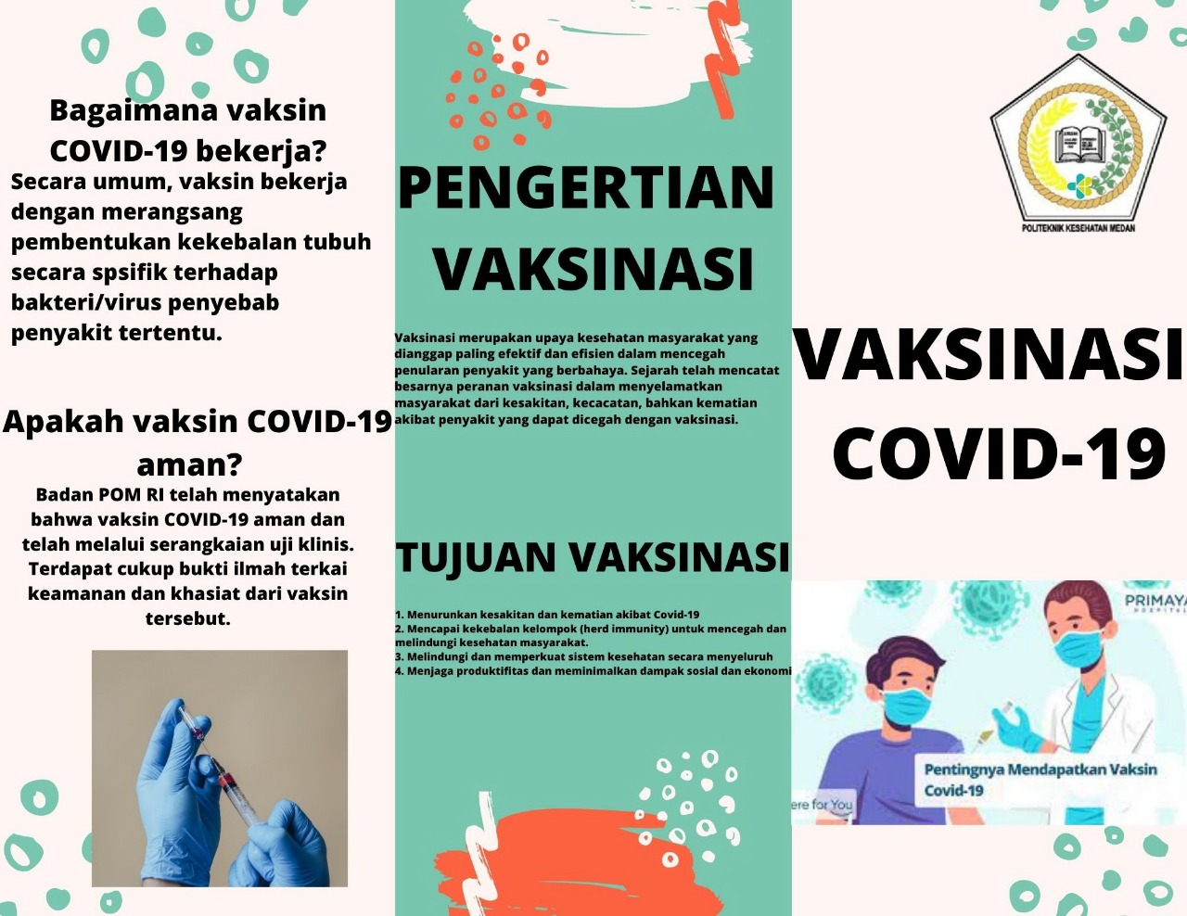

Lampiran 8

**Surat mohon izin penelitian**

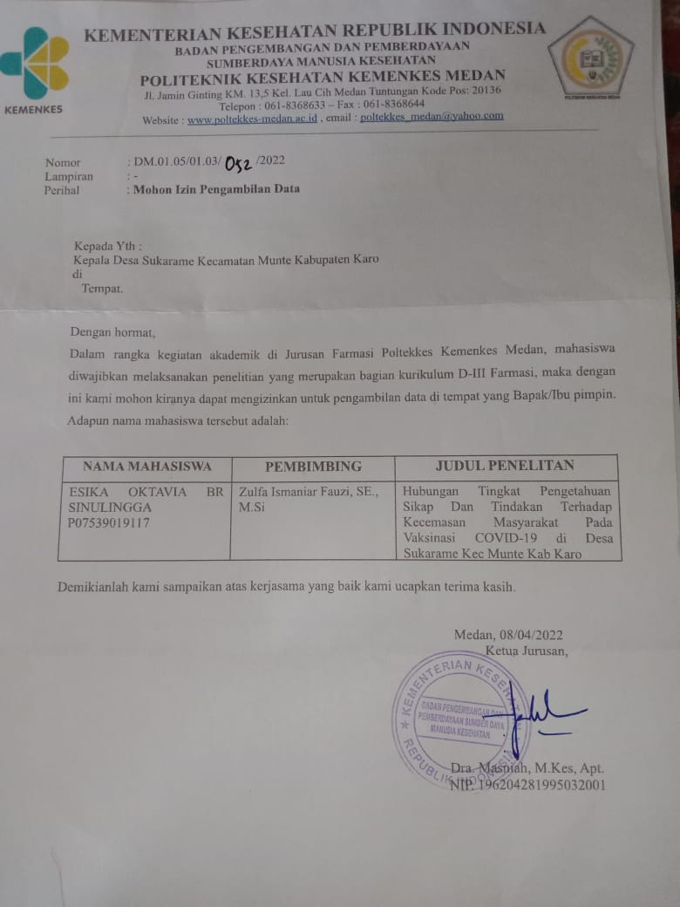

Lampiran 9

**Ethical Clearance**

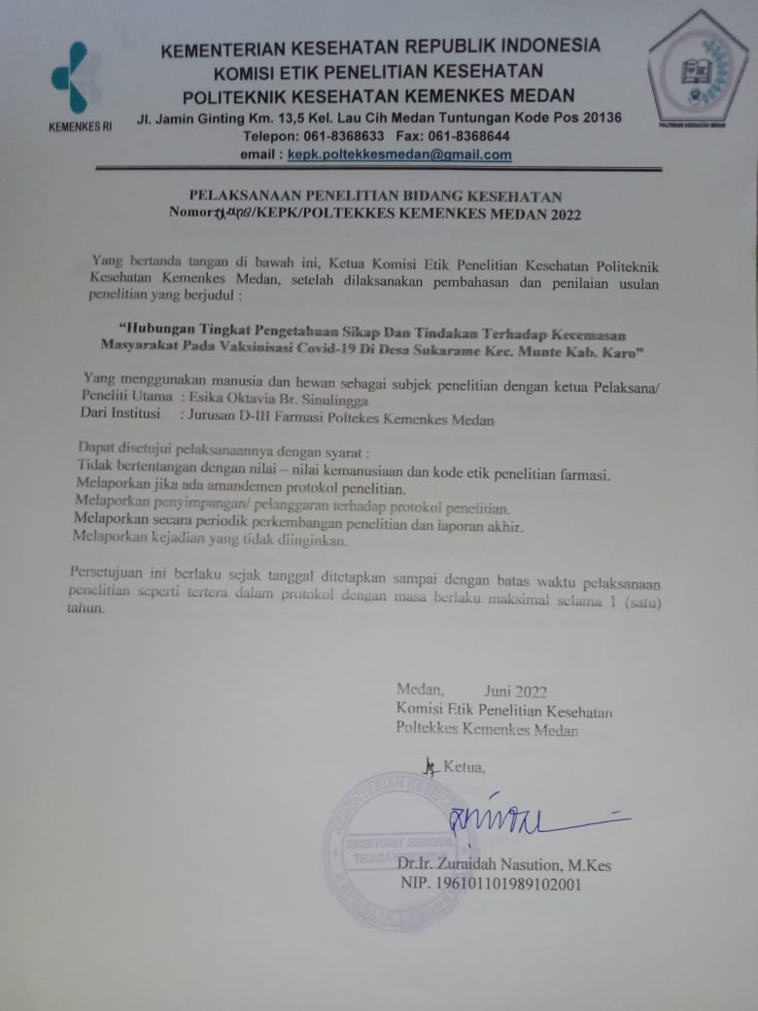

Lampiran 10

**Surat izin pelaksanaan penelitian di Desa Sukarame Kec Munte Kab Karo**

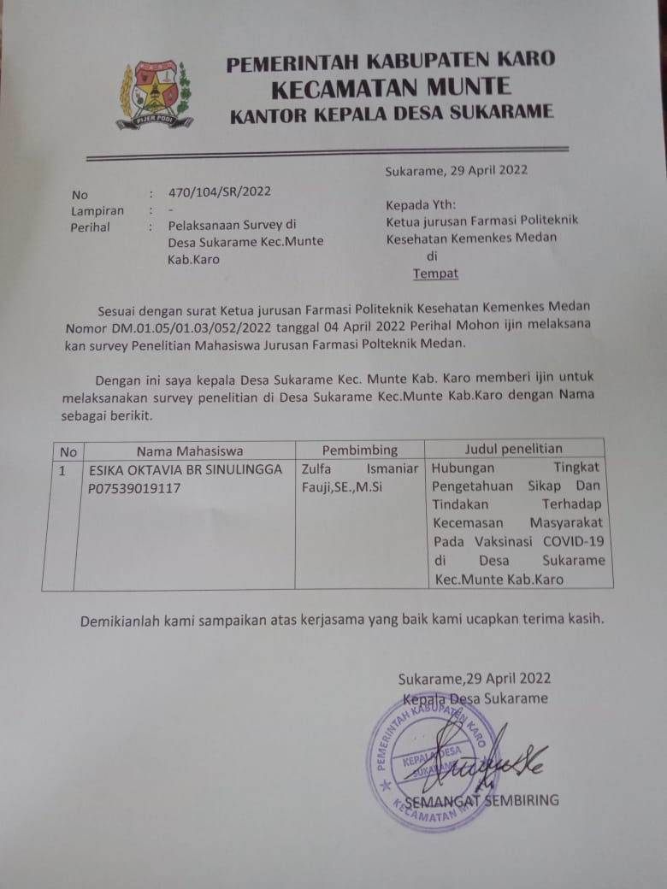

Lampiran 11

**Surat selesai penelitian di Desa Sukarame Kec Munte Kab Karo**

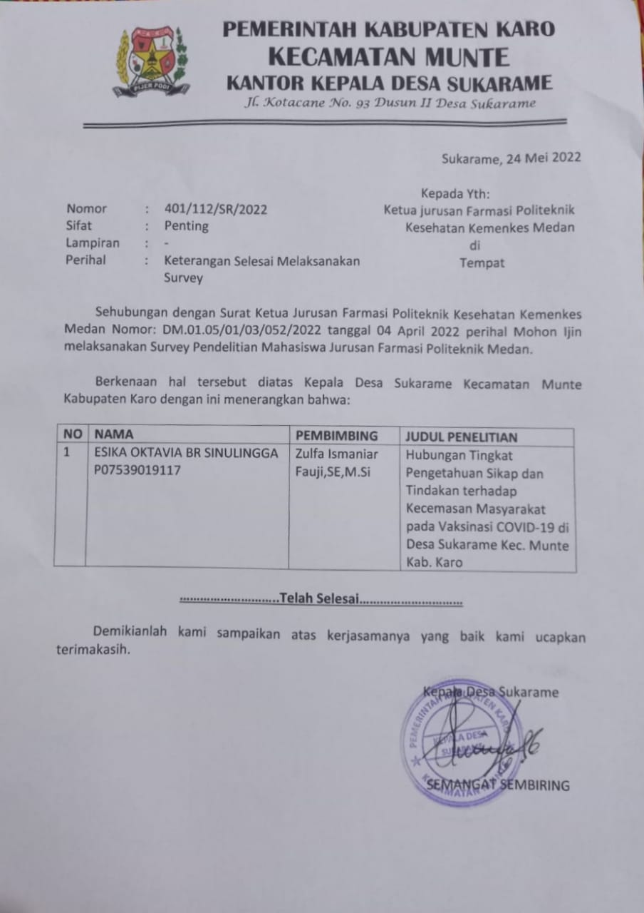

Lampiram 12

**Gambar 1 kantor Kepala Desa Sukarame Kecamatan Munte Kabupaten Karo**

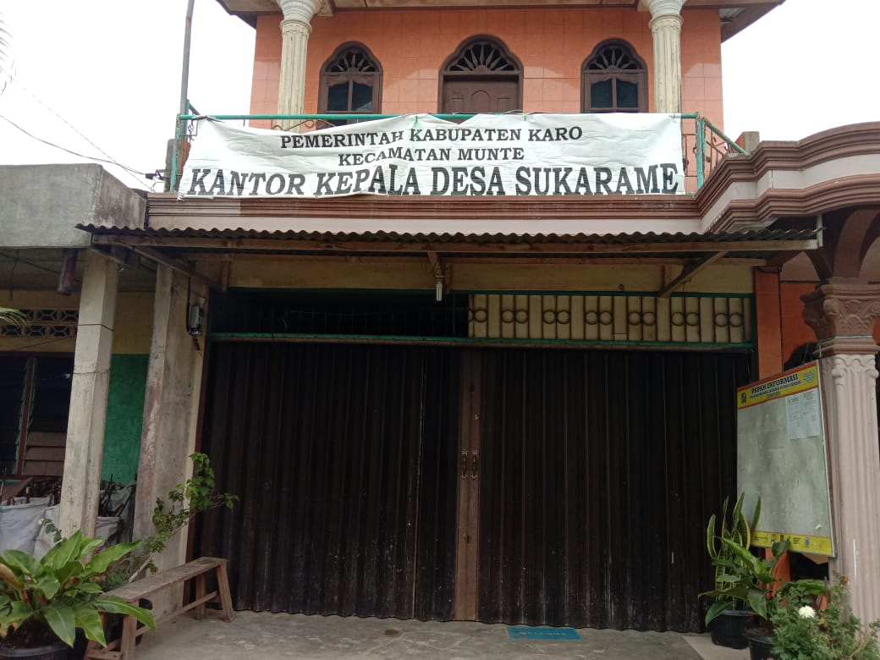

**Gambar 2 responden mengisi kuesioner**

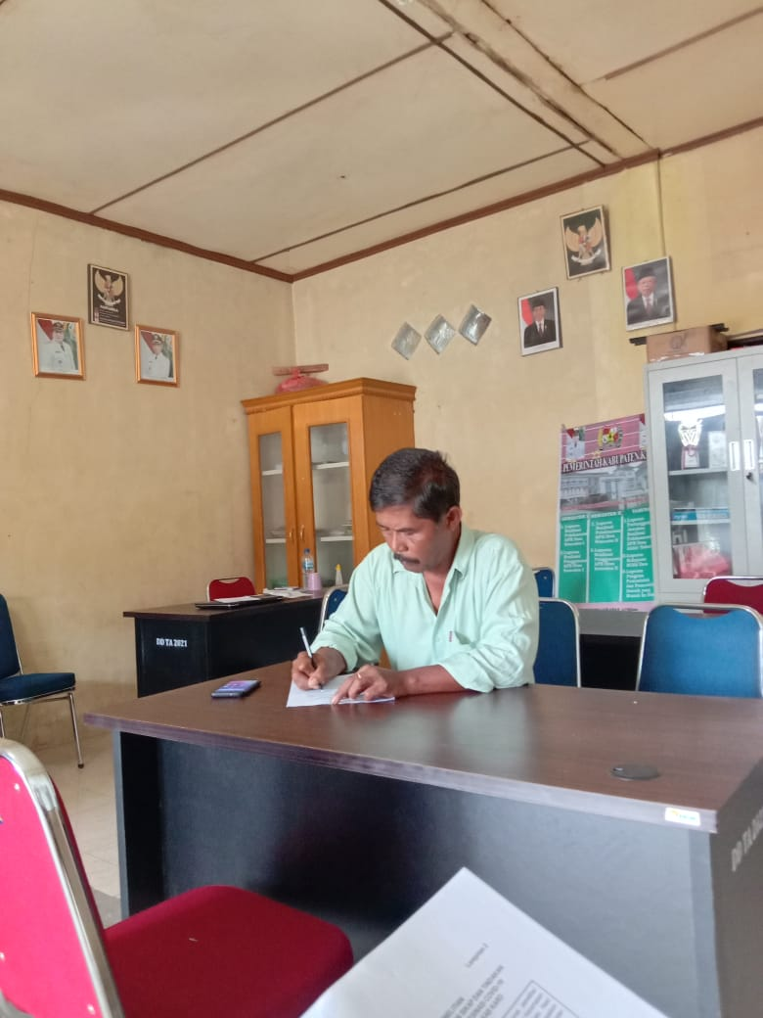

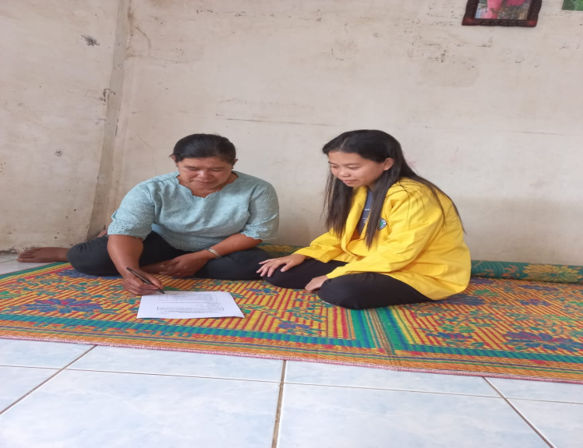

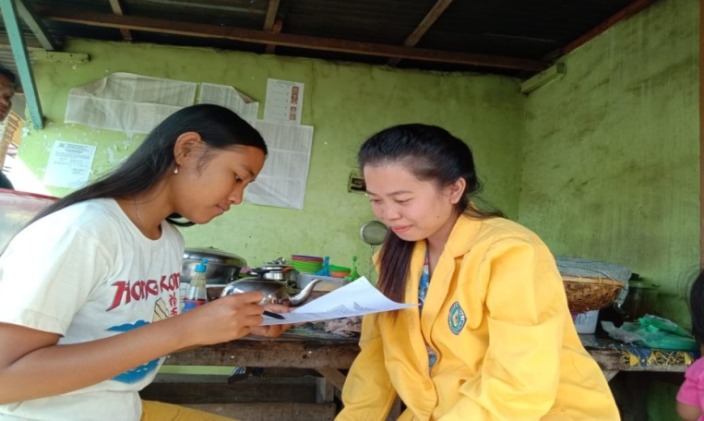

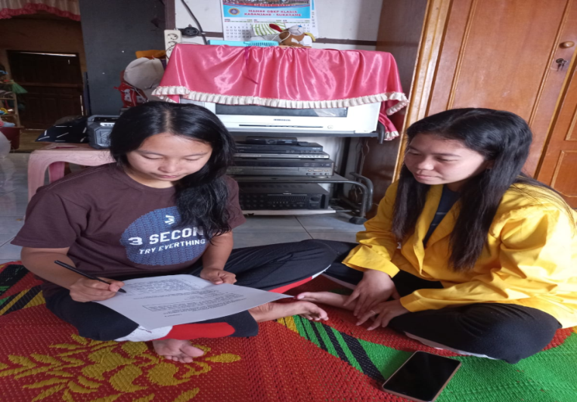

Lampiran 13

**Daftar Konsultasi Bimbingan**

